Семей медицина университеті

ӘОЖ 614.39-253.5 (574) Қолжазба құқығында

СЫДЫҚОВА БИБІНҰР ҚАБДЫҒАЛИҚЫЗЫ

«Қазақстан Республикасында тәжірибелік денсаулық сақтау ұйымдарындағы мейіргерлік құжаттарды әзірлеуді енгізу арқылы мейіргерлік қызметті жетілдіру»

8D10101 – Қоғамдық денсаулық сақтау

Философия докторы (PhD) дәрежесін алу үшін дайындалған диссертация

Ғылыми кеңесшілер:Ph.D.
Смаилова Дарига Сансызбаевна
м.ғ.к., қауымдастырылған профессор
Хисметова Зайтуна Абдулкасимовна

Шетелдік ғылыми кеңесшісі :
Ph.D. Хенгаме Хоссейни

Қазақстан Республикасы
Семей, 2024

МАЗМҰНЫ

НОРМАТИВТІ СІЛТЕМЕЛЕР…………………………………………… | 3
АНЫҚТАМАЛАР………………………………………………………… | 4
ҚЫСҚАРТУЛАР…………………………………………………………… | 6
КІРІСПЕ…………………………………………………………………… | 7
1 МЕЙІРГЕР ІСІН ДАМЫТУДЫҢ МӘСЕЛЕЛЕРІ МЕН ПЕРСПЕКТИВАЛАРЫ (ӘДЕБИЕТКЕ ШОЛУ)……………………… |  | 13
1.1 Бүкіл әлемде алдыңғы медициналық қызмет көрсетудегі мейіргерлік тәжірибенің дамуы ……………………………………………………………………… |  | 13
1.2 Денсаулық сақтаудың бастапқы буындағы дәрігерлердің мейіргерлерге өкілеттігін тапсырудың халықаралық тәжірибесі |  | 19
1.3 Мейіргерлер көрсететін медициналық көмектің сапасы мен тиімділігі |  | 22
1.4 Мейіргерлік құжаттаманың түрлері |  | 27
2 МАТЕРИАЛДАР ЖӘНЕ ЗЕРТТЕУ ӘДІСТЕРІ |  | 38
3 ҚАЗАҚСТАН РЕСПУБЛИКАСЫНЫҢ МЕДИЦИНАЛЫҚ ҰЙЫМДАРЫНДА МЕЙІРГЕРЛІК ҚЫЗМЕТІНІҢ ЖАҢА МОДЕЛІН ЕНГІЗІЛУІН ТАЛДАУ………………………………………. |  | 50
4 ҚАЗАҚСТАН РЕСПУБЛИКАСЫНЫҢ МЕДИЦИНАЛЫҚ ҰЙЫМДАРЫНДА МЕЙІРГЕРЛІК ҚҰЖАТТАМАНЫҢ ЕНГІЗУІН ТАЛДАУ……………………………………………………………………… |  | 55
4.1 Мейіргерлер арасында жүргізілген сауалнаманың нәтижесі |  | 55
4.2 Амбулаториялық жағдайда АМСК көрсететін мейіргерлік қабылдауды енгізу бойынша мейіргер мамандардың білімін бағалау |  | 64
5 ХАЛЫҚАРАЛЫҚ МЕЙІРГЕРЛІК ПРАКТИКА ЖІКТЕУІІСІНЕ «CLINICAL CARE CLASSIFICATION» СӘЙКЕС МЕЙІРГЕЛІК ҚЫЗМЕТТЕРГЕ (МЕЙІРГЕРЛІК АРАЛАСУЛАРҒА)ТАРИФТЕРДІ БЕЛГІЛЕУ…………………………………………………………………… |  | 74
5.1 Қазақстан Республикасының тәжірибелік денсаулық сақтау ұйымдарында мейіргерлік құжаттама нысандарын әзірлеу және енгізу |  | 84
ҚОРЫТЫНДЫ | 88
ТӘЖІРИБЕЛІК ҰСЫНЫСТАР | 91
ПАЙДАНЫЛҒАН ӘДЕБИЕТТЕР ТІЗІМІ | 93
ҚОСЫМША А- Докторанттың қызметін растайтын хаттар | 101
ҚОСЫМША Ә- Сауалнама | 106
ҚОСЫМША Б - Авторлық құқық куәлігі «Қазақстан Республикасында мейіргер қызметін дамыту бойынша ағымдағы жағдайды бағалау құралы» | 117
ҚОСЫМША В- Ақпараттандырылған келісім
ҚОСЫМША Г- Әдістемелік нұсқаулық «Практикалық денсаулық сақтау ұйымдарында мейіргерлік құжаттаманы әзірлеу және енгізу жөніндегі ұсыныстар » | 118
ҚОСЫМША Д- «Амбулаториялық жағдайда тәуелсіз мейіргерлік практика» семинар-тренинг бағдарламасы | 121
ҚОСЫМША Е- Авторлық құқық куәлігі | 123
ҚОСЫМША Ж– Енгізу актісі | 124

НОРМАТИВТІК СІЛТЕМЕЛЕР

Осы диссертацияда келесі нормативті құжаттар пайдаланылды:
МемСТ 2.105-95 Конструкторлық құжаттардың бірегейлік жүйесі. Мәтіндік құжаттарды жазуға жалпы талаптар
МемСТ 7.1-2003 Ақпарат кітапхана және баспа ісі бойынша стандарттар жүйесі. Құжаттарды библиографиялы хаттамалау. Жалпы талаптар және құрастыру ережелері.
МемСТ 7.32-2001 Ғылыми-зерттеу жұмыстары туралы есеп беру (құрылымдары және көркемдеу ережелері).
«Халық денсаулығы және денсаулық сақтау жүйесі туралы» Қазақстан Республикасының 2020 жылғы 7 шiлдедегi № 360-VI ҚРЗ Кодексі.
«Қазақстан Республикасының денсаулық сақтауды дамытудың 2020 – 2025 жылдарға арналған мемлекеттік бағдарламасын бекіту туралы» Қазақстан Республикасы Үкіметінің 2019 жылғы 26 желтоқсандағы № 982 Қаулысы.
«Денсаулық сақтау саласындағы мамандықтар мен мамандандырулар номенклатурасын, денсаулық сақтау қызметкерлері лауазымдарының номенклатурасы мен біліктілік сипаттамаларын бекіту туралы» Қазақстан Республикасы Денсаулық сақтау министрінің 2020 жылғы 21 желтоқсандағы № ҚР ДСМ-305/2020 бұйрығы.
«Тегін медициналық көмектің кепілдік берілген көлемі шеңберінде және міндетті әлеуметтік медициналық сақтандыру жүйесінде ұсынылатын медициналық қызметтерге тарифтерді бекіту туралы» Қазақстан Республикасы Денсаулық сақтау министрінің м.а. 2020 жылғы 30 қазандағы № ҚР ДСМ-170/2020 бұйрығы.
«Мейіргерлік күтім көрсету қағидаларын бекіту туралы» Қазақстан Республикасы Денсаулық сақтау министрінің 2020 жылғы 23 қарашадағы №ҚР ДСМ-199/2020 бұйрығы.

АНЫҚТАМАЛАР

Осы диссертациялық жұмыста қолданылған терминдер анықтамалары:
Тегін медициналық көмектің кепілдік берілген көлемі - бюджет қаражаты есебінен тегін көрсетілетін медициналық көмектің көлемі.
Дәрігерге дейінгі медициналық көмек – орта медициналық қызметкерлердің өз бетінше немесе мультидисциплинарлық топтың құрамында көрсететін, денсаулықты нығайтуды, науқастың жағдайын бағалауды, дәрігерге дейінгі диагнозды қоюды, дәрігерге дейінгі манипуляциялар жоспарын тағайындауды және орындауды қамтитын медициналық көмек, науқастарға, мүгедектерге және қайтыс болған адамдарға күтім жасау.
Клиникалық мейіргерлік нұсқаулық – науқастарды басқаруда профилактикалық, диагностикалық, емдік және оңалту іс-шараларын қолдануды көздейтін, науқастарды күту бойынша мейіргерлік қызметкерге арналған ғылыми дәлелденген ұсынымдарды қамтитын құжат.
Медициналық қызметтер – белгілі бір адамға қатысты профилактикалық, диагностикалық, емдік, оңалту және паллиативтік көмек көрсететін денсаулық сақтау субъектілерінің іс-әрекеттері.
Мейіргер – мейіргер ісі саласында техникалық және кәсіптік медициналық білімі бар, мейіргер күтімін дербес немесе кеңейтілген практикадағы мейіргердің немесе дәрігердің қадағалауымен жүзеге асыратын маман.
Кеңейтілген практикадағы мейіргер – орта білімнен кейінгі білім алушы немесе мейіргер ісі саласындағы жоғары білімі бар мейіргерлік күтім шеңберінде кеңейтілген қызметтерді жүзеге асыратын білікті маман.
Медициналық ұйым – негізгі қызметі медициналық көмек көрсету болып табылатын денсаулық сақтау ұйымы.
Отбасылық дәрігер – отбасы мүшелеріне алғашқы медициналық-санитарлық көмек көрсету бойынша арнайы көпсалалы дайындықтан өткен және денсаулық сақтау саласындағы маман сертификаты бар дәрігер.
Профилактика – аурулардың пайда болуы, аурудың ерте сатысындағы өршуді алдын алуға және бұрыннан қалыптасқан асқынуларды, ағзалар мен тіндердің зақымдануын бақылауға бағытталған медициналық және медициналық емес іс-шаралар кешені.
Мейіргерлік күтімнің нәтижесі – мейірбикелік күтімнің сапасын түпкілікті бағалау.
Мейіргерлік бағалау – мейіргер науқастың физиологиялық, психологиялық, әлеуметтанулық және рухани жағдайы туралы ақпарат жинауы.
Мейіргерлік диагностика – мейіргер күтімі және клиникалық пайымдауының бір бөлігі, онда науқастың денсаулық жағдайына байланысты ауруының нақты клиникалық белгілері бар және оның ықтимал мәселелері сипатталады.
Мейіргерлік манипуляциялар – мейіргер науқастың денсаулығы мен жайлылығын жақсарту үшін жасаған әрекеттері.
Мейіргерлік құжаттама – мейіргерлердің немесе кеңейтілген практикадағы мейіргердің басшылығымен күтімді жүзеге асыратын басқа да тұлғалардың пациенттерге көрсеткен мейіргерлік күтімі туралы жазба және (немесе) есепке алу.
Мейіргерлік күтім – мейіргерлер мен мейіргерлердің барлық жастағы, топтағы және қоғамдастықтағы адамдарға кеңейтілген тәжірибеде көрсететін медициналық қызметтер кешені, науқастарға немесе сау адамдарға, оның ішінде денсаулықты нығайту, аурулардың алдын алу және науқастарға, мүгедектерге және қайтыс болған адамдарға күтім жасауы.

\

ҚЫСҚАРТУЛАР

АББ  АМСК  ҒАРД  ДСДРО  ЖМК  ЕО  ҚДБ  ҚР  ҚР ДСМ  МӘМС  МКҰД  ММСҚ  МҰ  МІ  НҚА  ПҚӘПМ  СОР  ТжКББ  ТМКК | Ауруларды басқару бағдарламасы  Алғашқы медициналық-санитарлық көмек  Ғылым және адами ресурстар департаменті  Денсаулық сақтауды дамыту республикалық орталығы  Жоғары медициналық колледжі  Еуропалық Одақ  Қоғамдық денсаулық басқармасы  Қазақстан Республикасы  Қазақстан Республикасы Денсаулық сақтау министрлігі  Міндетті әлеуметтік медициналық сақтандыру  Медициналық көмекті ұйымдастыру департаменті  Міндетті медициналық сақтандыру қоры  Медициналық ұйым  Мейіргер ісі  Нормативтік-құқықтық актілер  Патронаждық қызметтің әмбебап-прогрессивті моделі  Стандартты операциялық (жұмыс) рәсім  Техникалық және кәсіптік білім беру  Тегін медициналық көмек көлемі
APN  CCC  CNS  NANDA  NIC  NOC | Acces Point Name  Clinical Care Classification  Central Nervous System  North american nursing diagnosis association (Солтүстік Американың мейірбикелік классификациясы диагноздар)  Nursing interventions classification (жіктеу мейіргерлік араласулар)  Nursing outcomes classification
NP  MACS | Nursing practice  The Manual Ability Classification System

КІРІСПЕ

Зерттеу тақырыбының өзектілігі. ДДҰ мәліметтері бойынша, көптеген елдерде мейіргерлер жетіспейді, бірақ бұл мәселе дамушы елдердегідей емес.
Американдық тәжірибелі мейіргерлер қауымдастығының мәліметтері бойынша мейіргер тәжірибелі мамандар 90% - ға жуығы бастапқы деңгейдегі созылмалы ауруға шалдыққан науқастарға көмек көрсету үйретілген(Poghosyan, Lusine et al. 2018)
Науқастарға үздіксіз күтім көрсету үшін (Søndergaard et al. 2017) мейіргерлік құжаттаманы жүргізу мейіргер жұмысының маңызды бөлігі, сондай-ақ оның қауіпсіздігі болып табылады. Мейіргер құжаттамасында мейіргер ісі деңгейінде медициналық көмек көрсету туралы маңызды ақпарат пен дәлелдер бар (Broderick and Coffey 2013).).
Дүние жүзіндегі мейіргерлерді оқыту, зерттеу немесе науқасты күту үшін болсын, әртүрлі стандартталған терминологияны қолданады. Бұл жүйелер медициналық карталардың сапасын жақсарта алады, күтімнің үздіксіздігін, жазбаша байланыстағы жүйелілікті қамтамасыз етеді және науқастардың да, денсаулық сақтауды қамтамасыз етушілердің де қауіпсіздігін жақсарта алады (Rabelo-Silva et al. 2017).
Денсаулық сақтау жүйесін нығайтудың маңызды құрамдас бөліктерінің бірі адами капиталды дамыту болып табылады. Демек, денсаулық сақтау жүйелерінің тиімділігі мен медициналық қызметтердің сапасы денсаулық сақтау ұйымдары мен еліміздің өңірлерін білікті медициналық кадрлармен, оның ішінде мейіргерлік ісі мамандарымен жеткілікті қамтамасыз етуге байланысты, олардың нәтижелік көрсеткіштері олардың білімі, дағдылары және уәждемелерімен анықталады.
Мейіргерлік персонал саладағы жұмысшылардың ең үлкен санатын құрайды және олар көрсететін қызметтер халықтың қолжетімді, сапалы және үнемді медициналық көмекке деген қажеттіліктерін қанағаттандыру үшін денсаулық сақтау жүйесіндегі құнды ресурс болып саналады.
Мейіргерлік күтімнің тиімділік көрсеткіштерін әзірлеу арқылы медициналық көмектің тиімділігін бағалауды жүргізу маңызды (VanFosson, Christopher A et al. 2016).
Негізгі бағдарламалық құжаттар:
1. «Тегін медициналық көмектің кепілдік берілген көлемі шеңберінде және (немесе) міндетті әлеуметтік медициналық сақтандыру жүйесінде медициналық қызметтер көрсететін денсаулық сақтау субъектілерінің жұмыскерлерін көтермелеу қағидаларын бекіту туралы» Қазақстан Республикасы Денсаулық сақтау министрінің 2020 жылғы 15 желтоқсандағы № ҚР ДСМ-278/2020 бұйрығымен Қазақстан Республикасының Әділет министрлігінде 2020 жылғы 20 желтоқсанда № 21824 болып тіркелді
2. Кеңейтілген практика мейіргерлері Кодекстің 127-бабының 5-тармағына сәйкес клиникалық хаттамаларға және клиникалық мейіргерлік нұсқаулықтарға сәйкес науқастың жай-күйін мейіргерлік бағалауды, мейіргерлік диагноз қоюды, мейіргерлік араласу жоспарын тағайындауды және тиімділік мониторингін қамтитын тәуелсіз кәсіби мейіргерлік күтімді жүзеге асырады.
3. Қазақстан Республикасы Денсаулық сақтау министрлігі мейіргер ісін реформалауды өзінің стратегиялық мақсаттарының бірі ретінде белгіледі. Оған республикада қабылданған бағдарламалық құжаттар дәлел бола алады: «Халық денсаулығы және денсаулық сақтау жүйесі туралы» Қазақстан Республикасының 2020 жылғы 7 шілдедегі № 360-VI ЗРК Кодексі, Қазақстан Республикасының денсаулық сақтау саласын дамытудың мемлекеттік бағдарламасы, Қазақстан Республикасы 2020-2025 жылдарға арналған Қазақстан Республикасында мейіргер ісін дамытудың кешенді жоспары, 2025 жылға дейінгі «Мейіргер ісіндегі білім, ғылым және тәжірибенің үштұғырлығы» Жол картасы.
Мейіргер жүзеге асырады: науқастың жағдайын бағалауды, мейіргерлік күтім жоспарын құруды және енгізуді, дәрігер жасаған рецептілерді орындауды, анықталған мәселелерге сәйкес күтім жоспарын бейімдеуді және жүзеге асыруды, пациенттерді, отбасыларды, алғашқы медициналық көмек көрсетуді қамтамасыз етеді. Кодекстің 7-бабының 31) тармақшасына сәйкес бекітілген нысандар бойынша медициналық құжаттама.
Мәселенің даму дәрежесі. Мейіргер қызметін түрлендіру мәселесі бүгінгі күні тек Қазақстанда ғана емес, бүкіл әлемде денсаулық сақтау саласындағы ең өзекті мәселелердің бірі болып табылады. Науқастардың медициналық көмекке деген қажеттіліктерін қанағаттандыру үшін нақты мүмкіндіктері бар фельдшер-медициналық қызметкерлер құрамының ең үлкен бөлігі. Қазақстанның денсаулық сақтау жүйесі бүгінде қарқынды реформалау сатысында тұр, бұл өз кезегінде мейіргерлердің білім деңгейі мен сапасын үнемі арттырып, оны жаңартуды талап етеді. Тәжірибе көрсеткендей, денсаулық сақтауда жаңа тиімді технологияларды қолданбай және енгізбей, медицинаның дамуы тоқтап қалады. Қазақстан алдында тұрған негізгі проблемалар – медициналық қызмет көрсету (мейіргерлік персонал емделушілермен көп уақыт өткізетіндіктен дәрігердің кейбір өкілеттіктерін беруі керек) және орта медициналық қызметкерлердің тапшылығы.
Зерттеу жұмысынның мақсаты тәжірибелік денсаулық сақтау ұйымдарындағы мейіргерлік құжаттама нысанын әзірлеумен енгізу.

Зерттеу жұмысының міндеттері:
  - Қазақстан Республикасының медициналық ұйымдарында мейіргерлік қызметінің жаңа моделін енгізілуін талдау;
  - Қазақстан Республикасының медициналық ұйымдарында мейіргерлік құжаттаманың енгізуін талдау;
  - Амбулаториялық жағдайда АМСК көрсететін мейіргерлік қабылдауды енгізу бойынша мейіргер мамандардың білімін бағалау.
  - Қазақстан Республикасының тәжірибелік денсаулық сақтау ұйымдарында «Clinical Care Classification» атты халықаралық мейіргерлік тәжірибе жіктеуішіне сәйкес құжаттама нысандарын әзірлеу мен енгізу арқылы мейіргер жүйесін жетілдіру:
Диссертациялық жұмыстың ғылыми жаңалығы :
- Қазақстанда орта медициналық қызметкерлердің мейіргерлік құжаттама нысандарын жүргізуідің тиімділігі талданды;
- мейіргерлердің функционалдығын кеңейту үшін мейіргерлік үшін мейіргерлік құжаттаманың нысандары әзірленді;
- «Практикалық денсаулық сақтау ұйымдарында мейіргерлік құжаттаманы әзірлеу және енгізу жөніндегі ұсыныстар» атты әдістемелік ұсыныстар әзірленді.
Зерттеу жұмысынның пәні: Қазақстан Республикасының денсаулық сақтау жүйесіндегі мейіргерлер.
Зерттеу жұмысының нысаны: Медициналық колледжді, медициналық университет, қолданбалы бакалавриатты бітірген білім деңгейі әртүрлі ҚР мейіргерлер қызметкерлері болды. ҚР медициналық ұйымдар:
Ақмола облысы; Ақмола облыстық балалар ауруханасы; Ақмола облысы Денсаулық сақтау басқармасының перинаталдық орталығы; Ақмола облысы Денсаулық сақтау басқармасының Қалалық емханасы; Ақмола облыстық ауруханасы;
Астана қаласы; №1 қалалық ауруханасы; №2 қалалық балалар ауруханасы; №5 қалалық емханасы; №8 қалалық емханасы; №2 перинаталдық орталығы;
Алматы қаласы; Республикалық психиатрия, психотерапия және наркология ғылыми-практикалық орталығы; Акушерлік, гинекология және перинатология ғылыми орталығы; Орталық қалалық клиникалық ауруханасы; №33 қалалық емханасы; Балаларға шұғыл медициналық көмек көрсету орталығы; №29 қалалық емханасы;
Батыс Қазақстан облысы; Облыстық перинаталдық орталығы; БҚО әкімдігі денсаулық сақтау басқармасының №5 қалалық емханасы; Облыстық клиникалық ауруханасы; Облыстық көпсалалы балалар ауруханасы;
Қызылорда облысы; Облыстық медициналық орталығы; ҚО әкімдігі денсаулық сақтау басқармасының №3 қалалық емханасы; ҚО әкімдігінің денсаулық сақтау басқармасының Облыстық перинаталдық орталығы;
Оңтүстік Қазақстан облысы; ОҚО Денсаулық сақтау басқармасының Түркістан қалалық балалар ауруханасы; №3 облыстық перинаталдық орталығы; ОҚО Денсаулық сақтау басқармасының Түркістан қалалық орталық ауруханасы; ОҚО Денсаулық сақтау басқармасының Түркістан қалалық емханасы; "Санитас емдеу-сауықтыру орталығы" мекемесі;
Павлодар қаласы; Ғ. Сұлтанов атындағы Павлодар облыстық ауруханасы; № 1 Павлодар облыстық перинаталдық орталығы; Павлодар облыстық балалар ауруханасы; Павлодар қаласының №4 емханасы.
Зерттеу жұмысының теориялық және әдістемелік негізі:
Бұл жұмыс Қазақстан Республикасы Денсаулық сақтау министрлігінің басты мақсатына сәйкес жүзеге асырылды және стратегиялық мақсаттардың бірі ретінде мейіргер ісін реформалау болып табылады. Оған республикада қабылданған бағдарламалық құжаттар дәлел: Қазақстан Республикасының денсаулық сақтау саласын дамытудың 2020-2025 жылдарға арналған мемлекеттік бағдарламасы, мейіргер ісін дамытуға бағытталған медициналық білім беруді жаңғырту жобасының жол картасы, Қазақстан Республикасында 2020-2025 жылдарға арналған мейіргер ісін дамытудың кешенді жоспары, Қазақстан Республикасы Денсаулық сақтау министрлігінің 2020 жылғы 21 желтоқсандағы №ҚР ДСМ-305/2020 « Денсаулық сақтау саласындағы мамандықтар мен мамандықтардың номенклатурасын бекіту туралы бұйрығына сәйкес, денсаулық сақтау қызметкерлерінің лауазымдарының номенклатурасы мен біліктілік сипаттамалары» «Мейіргер ісі» мамандығы бойынша мамандарды даярлау жоғары және жоғары оқу орнынан кейінгі медициналық білім, орта медициналық білім, техникалық және кәсіптік білім (бұдан әрі – ТжКББ) деңгейінде жүзеге асырылады
Қазақстан Республикасы Денсаулық сақтау министрінің 2018 жылғы 4 шілдедегі №419 «Бұйрығына сәйкес денсаулық сақтау ұйымдарында мейіргерлік қызметтің жаңа моделін енгізу бойынша пилоттық жобаны іске асыру бойынша 31 пилоттық ұйым кіргізілген.
Қазақстан Республикасының "Халық денсаулығы және денсаулық сақтау жүйесі туралы" 2020 жылғы 7 шілдедегі № 360-VI ҚРЗ кодексінде (бұдан әрі - ҚР Кодексі) мейіргерлік қызметіне арналған баб ҚР кодексінің 127-бабына сәйкес мейіргерлік қызмет кеңейтілген тәжірибелі мейіргер мен дербес мейіргерлер немесе көпсалалы командалар шеңберінде жүзеге асыратын мейіргерлік күтімді қамтиды. Кеңейтілген тәжірибедегі мейіргер мен мейіргерлер Қазақстан Республикасының заңнамасына, мейіргерлік күтім көрсету қағидаларына сәйкес мейіргерлік күтімді жүзеге асырады, сондай-ақ клиникалық мейіргер нұсқаулықтарды басшылыққа алады.
Тәжірибелік маңыздылығы
1. Мейіргерлік қызмет және мейіргерлік құжаттама және жетілдірілген мейіргер тәжірибе, мейіргерлік қызметтің тиімділік мәселелері бойынша әдеби деректерге терең талдау жүргізілді.
2. Іс жүзінде қағаз парақтарын сақтау мейіргерлердің науқастардың сауығу үдерісіне қосқан үлесін бағалауға мүмкіндік береді. Болашақта мейіргерлік жазбалардың электронды форматта жүргізілуі көрсетілетін мейіргерлік қызметтердің көлемін анықтауға мүмкіндік береді.
3.Мейіргерлік құжаттама нысандарын енгізуді талдау, пилоттық ұйымдардың ұсыныстарын зерделеу, құқықтық нормаларды қазақ тіліне аудару, әдістемелік ұсыныстар жазу, есеп беру жүзеге асыру, сонымен қатар статистикалық талдаудың барлық түрлері жүргізілді. НҚА-ға өзгерістер енгізу үшін ұсыныстар әзірленді.
4.«Практикалық денсаулық сақтау ұйымдарында мейіргерлік құжаттаманы әзірлеу және енгізу жөніндегі ұсыныстар» әдістемелік ұсыныстар әзірленді және тәжірибелік медициналық ұйымдардың тәжірибесіне енгізілді (Қазақстан Республикасы Денсаулық сақтау министрлігі Министрінің 2018 жылғы 4 шілдедегі №419 бұйрығы «Денсаулық сақтау ұйымдарында мейіргерлік қызметтің жаңа моделін енгізу бойынша пилоттық жобаны іске асыру туралы »).
Автордың жұмысқа қосқан үлесі ғылыми журналдарда жарияланып, диссертациялық жұмыс мәселелері бойынша ғылыми конференцияларға қатысу арқылы расталды

Қорғауға шығарылатын негізгі тұжырымдамалар

1) Мейіргердің қызметін дамытудың халықаралық және отандық тәжірибесі мейіргерлердің әлеуетін арттырумен тікелей байланысты.

2) Алғашқы медициналық-санитариялық көмек деңгейінде мейіргерлік қабылдау элементтерін, мейіргерлік көрсетілетін қызметтер стандарттарын енгізу халықтың денсаулық көрсеткіштеріне әсер етеді.

3) Мейіргерлердің кәсіби дамуын ынталандыру жөніндегі практикалық ұсынымдар бастапқы буын деңгейінде медициналық көмек көрсету сапасын арттыруға ықпал етеді.

4) Мейіргерлердің қызметін кеңейту үшін, мейіргерлік күтім үшін мейіргерлік құжаттаманың нысандарын әзірлеу маңыздылығы.

5) Денсаулық сақтау мекемелерінде 2,8 % (n=63) кеңейтілген тәжірибелік мейіргері маман ғана кездеседі.

6) Мейіргерлік қызметтерге тарифтерді белгілеу мейіргерлік үрдіс деңгейінде медициналық қызмет көрсетудің маңызды бөлігін көруге мүмкіндік береді.

Диссертация апробациясы және зерттеу нәтижелерін енгізу
Диссертацияның негізгі нәтижелері, қағидалары және қорытындысы келесі конференцияларда баяндалды және талқыланды:
- 2021 жылдың 28 тамызында өткен XV «Экология. Радиация. Денсаулық» Халықаралық ғылыми-тәжірибелік конференцияда постерлық баяндама; Семей қ., Қазақстан;
- 2022 жылдың 27-28 cәуірде өткен «Коронавирустық инфекция пандемиясы: диагноз, емдеу және асқынулар » Үшінші Еуразиялық халықаралық ғылыми конференциясы ауызша баяндамамен. Баку қ., Әзірбайжан;
- 2022 жылдың 18-19 қазанында өткен«Адам және денсаулық. Медицинадағы мультидисциплинарлық тәсіл» атты І халықаралық med-конгресс, ауызша баяндама;
- 2023 жылдың 12-13 сәуірінде өткен халықаралық қатысуымен білім алушылардың республикалық ғылыми-практикалық конференциясында ауызша баяндама. Семей қ., Қазақстан;
- 2023 жылдың 21-22 сәуірінде өткен Әл-Фараби атындағы Қазақ ұлттық университетінің «LIFE AFTER COVID-19» атты Халықаралық ғылыми практикалық конференциясында посторлық баяндама. Алматы қ., Қазақстан;
- 2023 жылдың 5-6 маусымда өткен 1- Халықаралық форумы «Asfen.Forum, жаңа ұрпақ 2023» ауызша баяндама. Алматы қ., Қазақстан;
- 2023 жылдың 28-29 тамызында өткен «Семей медицина университеті» КеАҚ. 70-жылдығына арналған Б.А.Атчабаров атаныдағы «Экология, Радиация, Денсаулық» XVI Халықаралық ғылыми- практикалық конференциясы ауызша баяндама. Семей қ., Қазақстан
Диссертация тақырыбы бойынша басылымдар
Диссертация тақырыбы бойынша 11 ғылыми жұмыс жарияланды, оның ішінде 3 мақала ҚР Білім және ғылым министрлігі білім және ғылым саласындағы бақылау комитеті ұсынған журналдарда, 7 тезис халықаралық және республикалық ғылыми-тәжірибелік конференциялар материалдарында, және 1 мақала Scopus (Q2), Web of Science (Clarivate Analytics) (Q1) базаларында индекстелетін журналында жарияланды, деректер базасында 61 процентиль көрсеткішіне ие болды және «Практикалық денсаулық сақтау ұйымдарында мейіргерлік құжаттаманы әзірлеу және енгізу жөніндегі ұсыныстар» тақырыбында әдістемелік ұсыныстар әзірленді.
Авторлық құқықпен қорғалатын объектілерге құқықтардың мемлекеттік тізіліміне ақпаратты енгізу туралы 2 куәлік алынды.
-2022 жылғы 19 қаңтардағы № 22912 «Қазақстан Республикасында мейіргер қызметін дамыту бойынша ағымдағы жағдайды бағалау құралы»;
-2022 жылғы 19 қыркүйек № 28879 «Амбулаториялық жағдайда тәуелсіз мейіргерлік тәжірибе ( Семинар-тренинг бағдарламасы)»;

Зерттеу нәтижелерін енгізу
- Диссертациялық зерттеудің тәжірибелік ұсыныстары Алматы қаласы ШЖҚ «29 қалалық емхана» МКК емханаларының тәжірибесіне енгізілді Қосымшасы қоса беріледі;
- Алматы қаласы Қоғамдық денсаулық басқармасының ШЖҚ «Жоғары медициналық колледжі» КМК-ның Оқу-әдістемелік орталығы мен бірлесіп семинар-тренинг бағдарламасын әзірленіп диссертациялық жұмыстың нәтижелері практикаға келесі медициналық ұйымдарда енгізілді:
1 Алматы қаласы «№ 1 қалалық емхана» ШЖҚ КМК
2 Алматы қаласы «№ 4 қалалық емхана» ШЖҚ КМК
3 Алматы қаласы «№ 8 қалалық емхана» ШЖҚ КМК
4 Алматы қаласы «№ 10 қалалық емхана» ШЖҚ КМК
5 Алматы қаласы «№ 11 қалалық емхана» ШЖҚ КМК
6 Алматы қаласы «№ 29 қалалық емхана» ШЖҚ КМК
7 Алматы қаласы «№ 14 қалалық емхана» ШЖҚ КМК
8 Алматы қаласы «№ 20 қалалық емхана» ШЖҚ КМК
9 Алматы қаласы «№ 23 қалалық емхана» ШЖҚ КМК
10 Алматы қаласы «№ 24 қалалық емхана» ШЖҚ КМК
11 Алматы қаласы «№ 25 қалалық емхана» ШЖҚ КМК
12 Алматы қаласы «№ 28 қалалық емхана» ШЖҚ КМК
13 Алматы қаласы «№ 32 қалалық емхана» ШЖҚ КМК
14 Алмалы АМСК
- Әзірленген әдістемелік ұсыныстар «Практикалық денсаулық сақтау ұйымдарында мейіргерлік құжаттаманы әзірлеу және енгізу жөніндегі ұсыныстар, тәжірибелік медициналық ұйымдардың тәжірибесіне енгізілді (Қазақстан Республикасы Денсаулық сақтау министрлігі Министрінің 2018 жылғы 4 шілдедегі №419 бұйрығы «Денсаулық сақтау ұйымдарында мейірбикелік қызметтің жаңа моделін енгізу бойынша пилоттық жобаны іске асыру туралы »).
Диссертацияның көлемі мен құрылымы
Диссертациялық зерттеу 127 беттік компьютерлік мәтінде жазылған, кіріспеден, әдеби шолудан, зерттеу материалдары мен әдістерінің сипаттамасынан, зерттеу нәтижелері баяндалған тараудан, қорытындылардан, тәжірибелік ұсыныстардан, пайдаланылған 119 библиографиялық тізімінен тұрады, 19 кестелерден және 20 суретпен кескінделген.

1 МЕЙІРГЕР ІСІН ДАМЫТУДЫҢ МӘСЕЛЕЛЕРІ МЕН ПЕРСПЕКТИВАЛАРЫ (ӘДЕБИЕТКЕ ШОЛУ)

  - Бүкіл әлемде алдыңғы медициналық қызмет көрсетудегі мейіргерлік тәжірибенің дамуы

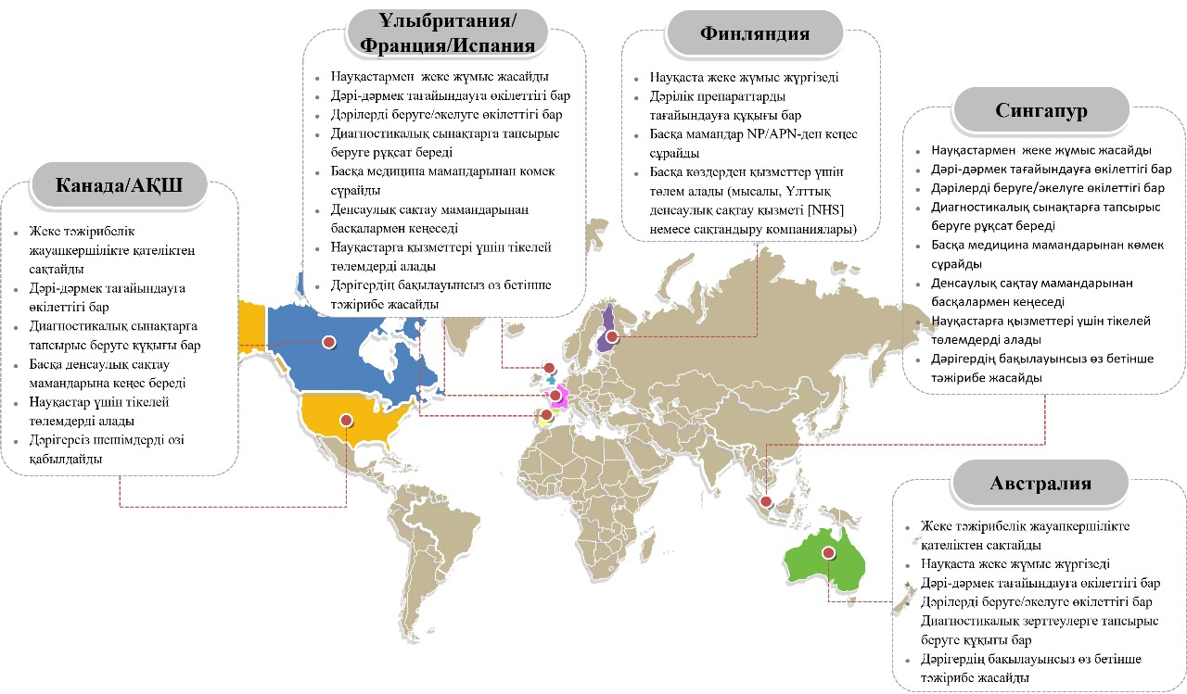

Сурет 1 – Мейіргер қызметінің үздік әлемдік тәжірибелері

Біртұтас және мәдени тұрғыдан лайықты денсаулық сақтауды қамтамасыз ету үшін әлемдік мейіргер тәжірибесінің қағидаларын дамыту өте маңызды[1]. Бұл постулаттар дәлелді тәжірибеге негізделуі және білімді клиникалық тәжірибеге аударуды жеңілдетуі керек. Осы ұстанымдарды негізге ала отырып, мейіргер өз білімдерін кеңейтіп, білім беру, зерттеу және тәжірибе арасындағы алшақтықты жоя алады. Бұл мейіргер тәжірибені стандарттап қана қоймайды, сонымен қатар клиникалық шешім қабылдауды жақсартады, сайып келгенде науқастың нәтижелерін жақсартады. Денсаулық сақтау мекемелерінде дәлелді тәжірибелерді енгізу көрсетілетін көмектің сапасын арттыруға мүмкіндік береді[2].
Сонымен қатар, жаһандық мейіргерлік тәжірибенің нұсқауларын енгізу денсаулық сақтау шығындарын азайтуға және медициналық көмектің жалпы сапасын жақсартуға көмектеседі. Бұл ұсыныстар тек жеке араласуларды ғана емес, сонымен қатар науқастардың әртүрлі күтім қажеттіліктерін қанағаттандыратын кешенді күтім стратегияларын қамтуы керек[3]. Осы жаһандық мейіргерлік тәжірибелерді енгізу денсаулық сақтау мамандарына негізделген және жан-жақты клиникалық шешімдер қабылдауға мүмкіндік береді, мейіргерлік құжаттаманың дәлдігін жақсартады және асқынулардың жиілігін азайтады. Тұтастай алғанда, жоғары сапалы, мәдени-сезімтал медициналық көмекті қамтамасыз ету үшін бүкіл әлемде алдыңғы қатарлы мейіргер тәжірибесін дамыту қажет. Мейіргер ісінде дәлелді тәжірибені енгізу арқылы медициналық қызмет көрсетушілер өздерінің клиникалық шешімдерінің ең жақсы қолжетімді ғылыми дәлелдерге негізделгенін қамтамасыз ете алады [2].
Сондықтан, бүкіл әлемде алдыңғы қатарлы мейіргер тәжірибені дамыту тұтас және мәдени тұрғыдан лайықты денсаулық сақтауды қамтамасыз ету үшін маңызды. Дәлелдерге негізделген тәжірибені және жаһандық мейіргерлік нұсқауларды пайдалану күтімді стандарттауға, клиникалық шешім қабылдауды жақсартуға және ақыр соңында науқастың нәтижелерін жақсартуға әкелуі мүмкін[4].
Бұл әдістерді қолдану мейіргерлік білім, зерттеу және тәжірибе арасындағы алшақтықты азайтуға да көмектеседі. Бұл күшті білім базасын құруға әкеліп, мейіргерлік істің жалпы дамуына ықпал етуі мүмкін. Сонымен қатар, мейіргерлік білім беру және кәсіби даму бағдарламаларына дәлелді тәжірибелерді біріктіру мейіргердің күнделікті жұмысына осы тәжірибелерді енгізу үшін қажетті дағдыларға ие болуын қамтамасыз ете алады[5]. Сонымен қатар, бүкіл әлем бойынша алдыңғы қатарлы мейіргерлік тәжірибені дамыту денсаулық сақтау саласындағы мәселелерді шешуге көмектеседі. Бұл денсаулық сақтау саласындағы теңсіздіктерге, медициналық көмекке қол жеткізуге және мәдени құзыреттілікке қатысты мәселелерді қамтуы мүмкін[6]. Тұтастай алғанда, бүкіл әлем бойынша алдыңғы қатарлы мейіргер тәжірибесін дамыту жоғары сапалы, дәлелді медициналық көмек көрсету үшін маңызды болып табылады[2].
Бұл қиындықтар мен кедергілерді шешу денсаулық сақтау ұйымдарының, білім беру мекемелерінің және саясаткерлердің ынтымақтастығын талап етеді. [15, 30]. Тәжірибеге дәлелдемелерді біріктіруге ықпал ететін саясатты әзірлеуі керек. Осылайша, олар мейіргерлерді ең жақсы дәлелдер негізінде жоғары сапалы көмек көрсету үшін қажетті құралдармен және біліммен қамтамасыз ете алады.
Дүниежүзіндегі мейіргерлік тәжірибені дамытудағы тағы бір мәселе – зерттеу нәтижелерін күнделікті клиникалық тәжірибеге аудару. Зерттеу мен тәжірибе арасындағы бұл алшақтық медициналық көмектің қауіпсіздігіне, сапасына және құнына теріс әсер ететін дәлелдемелік базаның жеткіліксіз немесе дұрыс пайдаланылмауына әкелуі мүмкін. Бұл мәселені шешу үшін зерттеулер мен тәжірибе арасындағы алшақтықты жою үшін стратегиялар жүзеге асырылуы керек. Мұндай стратегияларға ғылыми-зерттеу нәтижелерін күнделікті тәжірибеге аударуды жүйелі түрде ынталандыруға бағытталған жүзеге асыру ғылымын пайдалану кіреді. [7]. Ол денсаулық сақтаудың күрделі мәселелерін шешу үшін әртүрлі перспективаларды, тәжірибелерді және ресурстарды біріктіруге мүмкіндік береді. Сонымен қатар, мейіргерлік тәжірибені құрастыру кезінде практиктердің қажеттіліктерін ескеру қажет. Бұған үздіксіз білім беру және кәсіби даму мүмкіндіктерін беру, қолдау көрсететін және бірлескен жұмыс ортасын құру, дәлелді тәжірибеге қосқан үлестері үшін мейіргерлерді тану және марапаттау кіреді. Осы мәселелерді шешу және осы стратегияларды жүзеге асыру бүкіл әлемде мейіргерлік тәжірибенің дамуын жақсартады. Қорытындылай келе, бүкіл әлемде мейіргерлік ісі тәжірибесінің дамуы ғылыми білімнің жетіспеушілігінен, дәлелді практикалық нұсқауларға қолжетімділіктің шектелуі және ұйымдастырушылық кедергілер сияқты әртүрлі қиындықтар мен кедергілерге тап болады [7]. Дегенмен, медициналық ұйымдардың, оқу орындардың және саясаткерлердің ынтымақтастығы арқылы жағдайды жақсартудың келешегі бар. Бұл мүдделі тараптар зерттеу бастамаларына басымдық беруі, дәлелді тәжірибе үшін ресурстарды қамтамасыз етуі және мейіргерлік күтімге дәлелдемелерді біріктіруге ықпал ететін саясатты әзірлеуі керек. Бұған қоса, мейіргер арасында өмір бойы білім алу және сыни ойлау мәдениетін қалыптастыру, оларды қолданыстағы тәжірибелерге күмән келтіруге және шешімдерді қолдау үшін дәлелдер іздеуге ынталандыру маңызды. [87]. Тұтастай алғанда, мейіргер ісін дамыту перспективалы, бірақ әртүрлі мүдделі тараптардың бірлескен күш-жігерін талап етеді. Қорытындылай келе, мейіргер ісін дамытудың мәселелері мен болашағы көп қырлы екенін атап өткен жөн. Олар дәлелді тәжірибедегі кедергілерді қарастыратын, пәнаралық ынтымақтастықты дамытатын, тәжірибелі мамандардың қажеттіліктерін қолдайтын және мейіргелік өмір бойы білім алуы мен сыни ойлауын ынталандыратын кешенді тәсілді талап етеді.

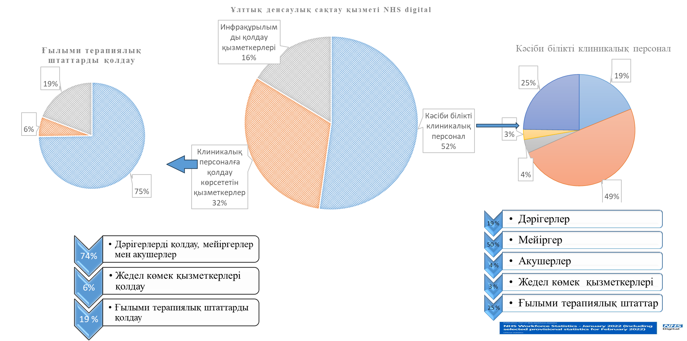

Сурет 2 – Бұл есеп Англиядағы NHS тресттерінде жұмыс істейтін аурухана мен қоғамдық денсаулық сақтау қызметкерлерінің айлық санын көрсетеді (алғашқы медициналық көмек қызметкерлерін қоспағанда)

Англияда кәсіби білікті клиникалық персонал NHS штаттық қызметкерлерінің жартысынан көбін (52,9%) құрайды.

Дүние жүзіндегі мейіргерлік стандарттарды жетілдіру
Дүние жүзіндегі мейіргерлік стандарттарды жақсарту дәлелді тәжірибеге, білімді аударуға және мейіргерлік сыни ойлау дағдыларын дамытуға назар аударуды талап етеді. Бұған мейіргер басшылығының үздіксіз білім беруімен, оқыту және қолдау көрсету арқылы қол жеткізуге болады[88]. Сонымен қатар, мейіргер ісіндегі озық тәжірибелерді енгізу үшін басқа медицина мамандарымен және ғылыми мекемелермен ынтымақтастық қажет.
Денсаулық сақтау жүйелерінің және науқастар популяциясының өзгеретін қажеттіліктерін қанағаттандыру үшін мейіргер тәжірибесін үнемі бейімдеу және дамыту маңызды. Технологиялық жетістіктерді қабылдау және оларды білім беру мен тәжірибеге енгізу арқылы мейіргерлер жақсырақ күтім көрсетіп, емделушінің нәтижелерін жақсарта алады. Зерттеулер мен инновацияларға инвестициялау арқылы медбикелер өздерінің тәжірибелік аясын одан әрі кеңейтіп, денсаулық сақтау саласын дамытуға үлес қоса алады[89]. Сонымен қатар, мейіргерлік жетіспеушілігі мәселесін шешу және жұмыс күшін жоспарлауды жақсарту бүкіл әлемде мейіргерлік тәжірибені ілгерілетуге көмектеседі. Осы мәселелерді шешу және осы стратегияларды жүзеге асыру бүкіл әлемде мейіргер тәжірибесінің дамуын жақсартады. Сайып келгенде, бұл науқастардың нәтижелерін жақсартуға, мейіргер арасындағы жұмысқа қанағаттануды арттыруға және тұтастай алғанда денсаулық сақтау жүйесін нығайтуға әкеледі [90]. Қорытындылай келе, бүкіл әлемде мейіргерлік ісін дамытуда шешуді қажет ететін мәселелер болғанымен, оны жақсартуға мүмкіндіктер де бар. Дәлелді тәжірибенің маңыздылығын мойындай отырып, зерттеу бастамаларына инвестиция салу және мейіргерлік көшбасшылықты дамыту арқылы бүкіл әлем бойынша мейіргер ісі стандарттарын көтере алуға болады. Бұл стратегияларды іске асыру мейіргерлерге дәлелді тәжірибені тиімді пайдалануға және науқастарға оңтайлы күтім көрсетуге мүмкіндік береді. Дегенмен, өсіп келе жатқан дәлелдемелік базаға қолжетімділіктің жақсарғанына қарамастан, медициналық көмек көрсету орнында дәлелді медициналық тәжірибені пайдалануда сәйкессіздік сақталуда[8]. Мейіргерлік алдында тұрған ең үлкен қиындықтардың бірі - өз тәжірибесінде дәлелді мейіргерлік тәжірибені және қолдауды тиімді енгізу [7].

Халықаралық мейіргерлік тәжірибесінің реформасы
Халықаралық мейіргерлік тәжірибенің реформасы әртүрлі елдер мен жағдайларда медициналық көмектің сапасы мен тиімділігін арттыруға бағытталған үздіксіз үрдіс болып табылады. Оған дәлелді тәжірибелерді бейімдеу және енгізу, технологиялық жетістіктерді енгізу, жұмыс күші тапшылығын шешу, мейіргерлік көшбасшылық пен пәнаралық ынтымақтастықты дамыту кіреді [91]. Осы мақсаттарға жету арқылы мейіргерлер жаһандық денсаулық мәселелерін шешуде және тұтынушыларға оң нәтижелерді қамтамасыз етуде маңызды рөл атқара алады.
Сонымен қатар, жаһандық азаматтықты және денсаулықтың саяси және экономикалық аспектілерін тереңірек түсінуге ықпал ете отырып, мейіргерлік бағдарламалар денсаулықтың жаһандық мәселелерін шешуге белсенді түрде үлес қоса алады[9]. Қорытындылай келе, әлемде мейіргерлік ісін дамытудың мәселелері де, болашағы да бар екенін атап өткен жөн.
Дәлелдерге негізделген тәжірибелерді бірізді пайдалану және зерттеулердің жетіспеушілігі қиындықтар тудыруы мүмкін болса да, пәнаралық ынтымақтастық, көшбасшылықты дамыту және дәлелдерге негізделген тәжірибені бағалайтын мәдениетті құру арқылы жақсартуға мүмкіндіктер бар[92]. Осы стратегияларды жүзеге асыру және мейіргер үшін білім беру, ғылыми зерттеулер мен тәжірибелерді дамытуға инвестиция салу оларға үздіксіз дамуға және бүкіл әлем бойынша науқастарға жоғары сапалы көмек көрсетуге мүмкіндік береді.

Мейіргер ісін жетілдіру: жаһандық көзқарас
««Мейіргер ісін жетілдіру: жаһандық көзқарас» әртүрлі стратегиялар арқылы бүкіл әлемде сапалы медициналық тәжірибені дамытудың маңыздылығын атап көрсетеді. Бұған тәжірибелі мамандардың қажеттіліктерін қанағаттандыру, клиникалық көшбасшылықты дамыту және дәлелді тәжірибені және тұтынушының оң нәтижелерін қолдайтын денсаулық сақтау мәдениетін ілгерілету қажеттілігі кіреді [7] 10 жоқ ??
Мейіргер ісін дамытуға жәрдемдесу үшін мейіргерлер арасында басқарушылық құзыреттер мен дағдыларды дамытуға бағытталған мейіргерлік менеджмент бойынша тренинг өткізу қажет [11]. Сонымен қатар, профессорлық - оқытушылық құрам мен студенттер арасындағы халықаралық алмасу жаһандық азаматтықты және денсаулық сақтаудың саяси және экономикалық аспектілерін тереңірек түсінуге ықпал ету арқылы мейіргер ісін, білім беруді және зерттеуді нығайта алады [9]. Мейіргер ісінің оқытушылары симуляция және мақсатты клиникалық тәжірибелер сияқты клиникалық дағдыларды дамытудың инновациялық үлгілерін әзірлеу үшін академиямен бірлесіп жұмыс істеуге мүмкіндік беретін қасиеттерге ие болуы керек [93]. Мұндай ынтымақтастық мейіргер ісі ғылымы мен клиникалық тәжірибені дамытып, мейіргерлер мен науқастар үшін дәлелді күтімге және жақсартылған нәтижелерге әкеледі [12].

Жаһандық ауқымда тиімді мейіргерлік технологияларды дамыту
Мейіргер ісін оқыту стратегиясы ретінде шетелде оқу студенттерді мәдениеттердің алуан түрлілігімен және дүние жүзіндегі денсаулық сақтау жүйелерімен таныстырудың маңызды құралына айналуда [13]. Зерттеулер шетелде оқу мейіргер мәдени хабардарлықты, денсаулық сақтау саласындағы жаһандық перспективаны, теорияны практикаға аударуды және жеке мен кәсіби өсуді дамытуға көмектесетінін растайды. Көптеген артықшылықтарға қарамастан, мейіргер ісі бойынша шетелде оқу бағдарламаларын жүзеге асыру бос оқу кестесіне байланысты қиын болуы мүмкін[94]. Сонымен қатар, мейіргер өз мамандығын дамытуда бірқатар қиындықтар мен кедергілерге тап болады. Негізгі қиындықтардың бірі – өзгерістерге қарсылық және денсаулық сақтау жүйесінің мейіргерлік көшбасшылық және басқару рөлдерін қабылдауға және қолдауға құлықсыздығы. Тағы бір қиындық – саясаткерлер мен әкімшілер тарапынан мейіргерлік денсаулық сақтау саласындағы шешімдерді қабылдау мен саясатты әзірлеуде атқаратын маңызды рөлін шектеулі мойындау және қолдау[95]. Денсаулық сақтау әкімшілеріне қолжетімді ғылыми дәлелдемелердің болмауы мейіргерлік сараптаманың дұрыс пайдаланылмауына және ресурстардың қауіпсіз жұмсалуына әкелуі мүмкін[14]. Клиникалық мейіргерлік мен мейіргер ғалымдарының жетіспеушілігі, мейіргер ісіндегі ғылыми-зерттеу және академиялық қызмет мүмкіндіктерін шектейді. Бұл мәселелер қате түсініктерді жою және денсаулық сақтау жүйесіндегі мейіргер ісінің құндылығын арттыру үшін мейіргерлік мамандығын насихаттау және хабардар етуді жалғастыру қажеттілігін көрсетеді.
Сонымен қатар, көптеген мейіргер өздерінің тәжірибесіне қойылатын талаптардың артуына, ұйымдастырушылық шектеулерге, уақыт пен білімнің жетіспеушілігіне байланысты мейіргерлік зерттеулерге белсенді түрде қатыспайды [15]. Тәлімгерлік пен ынтымақтастық үшін мүмкіндіктерді қамтамасыз ету осы кедергілерді жеңуге және клиникалық мейіргерлік зерттеушілерінің дамуына ықпал етеді.
Осы міндеттерді шешу үшін медициналық көмектің күрделене түсетін жағдайларына бейімделу үшін мейіргерлік іс тәжірибесіне инновацияларды енгізу қажет [16]. Мейіргерлік ісі жетекшілері өздерінің кәсіби білімін кеңейтіп, жаһандану талаптарын шарлау үшін жаһандық құзыреттерді дамытуы керек[96]. Бұған денсаулық сақтаудың жаһандық тенденциялары туралы хабарлау, біліммен бөлісу және әртүрлі елдер мен мекемелердің мейіргерлерімен бірлесіп жұмыс істеу, денсаулық сақтау жүйесінде мейіргерлік ісін маңызды мамандық ретінде тануға және қолдауға жәрдемдесу кіреді[97]. Сонымен қатар, технологияны пайдалану және шетелде виртуалды тағылымдамалар мейіргер студенттеріне жаһандық перспективалар мен мәдени құзыреттілікке ие болу үшін қол жетімді мүмкіндіктер бере алады.[17].

Дүниежүзілік мейіргерлік стандарттардың әсері
Бұл стандарттар елдер мен денсаулық сақтау жүйелері бойынша мейіргерлік тәжірибе, білім беру және реттеу үшін дәйекті негіз құруға көмектеседі. Осы стандарттарды сақтай отырып, мейіргерлер географиялық орналасуына қарамастан дәйекті, дәлелді көмек көрсете алады[98]. Бұл науқастарға пайда әкеліп қана қоймайды, сонымен қатар мейіргер ұтқырлығы мен кәсіби дамуына ықпал етеді, өйткені олар өз дағдылары мен білімдерін денсаулық сақтаудың әртүрлі параметрлеріне оңай жібере алады және олардың біліктілігін халықаралық деңгейде мойындайды[99]. Сонымен қатар, жаһандық мейіргерлік стандарттар әртүрлі елдердегі мейіргер арасында ынтымақтастық пен білім алмасуға ықпал етеді. Мұндай ынтымақтастық ең жақсы тәжірибелерді, инновациялық шешімдерді және мейіргер ісі саласындағы зерттеулер мен білім берудегі жетістіктерді дамытуға әкелуі мүмкін. Тұтастай алғанда, мейіргер ісінің әлемдік тәжірибесін дамыту мейіргер ісі жетекшілер мен педагогтардың, саясаткерлердің және денсаулық сақтау ұйымдарының ұжымдық күш-жігерін талап етеді[100]. Жаһандық тенденцияларды зерделеуге басымдық беру, халықаралық алмасу және шетелде оқу мүмкіндіктерін қамтамасыз ету, мейіргер ісі тәжірибесіне технологиялар мен информатиканы біріктіру және мейіргер ісінің жаһандық стандарттарын енгізу қиындықтарды жеңуге және бүкіл әлемде мейіргер тәжірибесінің үздіксіз дамуын қамтамасыз етуге мүмкіндік береді[18]

1.2 Денсаулық сақтаудың бастапқы буындағы мейіргерлердің дәрігерлердің өкілеттігін тапсырудың халықаралық тәжірибесі
Алғашқы медициналық-санитарлық көмек жеке адамдар мен қауымдастықтардың маңызды медициналық қызметтерге қолжетімділігін қамтамасыз етуде маңызды рөл атқарады[19]. Алғашқы медициналық-санитарлық көмек көрсету қызметінің тиімділігін барынша арттыру маңызды, әсіресе денсаулық сақтау жүйесінің өсіп келе жатқан талаптары мен шектеулі ресурстарын ескере отырып қарау. Бұл мәселені шешудің бір жолы - дәрігерлердің алғашқы медициналық көмек көрсету мекемелеріндегі мейіргерлерге тапсырмаларды беруі. Алғашқы медициналық-санитарлық көмек ұйымдарында дәрігерлер жұмысын мейіргерлерге берудің халықаралық тәжірибесі перспективалы нәтижелер көрсетті. Зерттеулер көрсеткендей, жақсы дайындалған мейіргерлер жоғары сапалы көмек көрсете алады және алғашқы медициналық көмек дәрігерлерімен салыстырылатын денсаулық нәтижелеріне қол жеткізе алады[20].
Бұған қоса, өкілеттік жұмыс жүктемесін тиімдірек бөлуге, медициналық көмек сапасын жақсартуға және денсаулық сақтау шығындарын азайтуға көмектеседі. Сонымен қатар, тапсырмаларды беру мейіргерлердің жұмысқа қанағаттануының жоғарылауына және кәсіби өсуіне әкелуі мүмкін, өйткені олар үлкен жауапкершілікті мойнына алады және медициналық көмек көрсету сапасын жалпы жақсартуға ықпал етеді [101]. Тапсырмаларды беру арқылы бар жұмыс күшінің әлеуетін пайдалануды оңтайландыру – алғашқы медициналық-санитарлық көмек көрсетудегі біліктілік теңгерімсіздігін шешудің жалпы тәсілі[21].
Бұл тәсіл дәрігерлер мен мейіргерлердің тапшылығы, бюджеттік шектеулер, медициналық көмек көрсетудегі технологиялық жетістіктер және медициналық көмекті үнемді жеткізу қажеттілігі сияқты әртүрлі факторларға байланысты. Дегенмен, тапсырмаларды беру мейіргерлердің өздеріне жүктелген міндеттерді орындауда сауатты және сенімді болуы үшін тиісті оқытумен және қолдаумен бірге жүруі керек екенін атап өткен жөн[102]. Сонымен қатар, процесті үздіксіз жақсарту және жетілдіру үшін кері байланыс алу және мейіргер мен дәрігерлер арасындағы жауапкершіліктерді беру нәтижелерін бақылау маңызды. 22 жоқ ???
Дүниежүзінің әртүрлі елдерінде алғашқы медициналық-санитарлық көмекте дәрігерлердің міндеттерін мейіргерлерге беру үрдісі өсуде [23]. Бұл тенденция дәрігерлер мен мейіргерлердің тапшылығы, бюджеттің қысқаруы, медициналық технологияның жетістіктері және медициналық көмекті үнемді жеткізуге қажеттіліктің артуы сияқты бірқатар факторларға байланысты. Нидерланды, Австралия, Канада және Ұлыбритания сияқты елдер денсаулық жағдайы, ресурстарды пайдалану және денсаулық сақтау шығындары тұрғысынан оң нәтижелер көрсетіп, мейіргер басқаратын алғашқы медициналық-санитарлық көмек үлгілерін сәтті енгізді. Бұл тәжірибе алғашқы медициналық-санитарлық көмектегі тапсырмаларды берудің әлеуетті артықшылықтарын көрсетеді, соның ішінде көмекке қолжетімділікті арттыру, тиімділікті арттыру және емделуші нәтижелерін жақсарту[102]. Жалпы, алғашқы медициналық-санитарлық көмек көрсету мекемелеріндегі дәрігерлер жұмысын мейіргерлерге берудің халықаралық тәжірибесі оң нәтиже көрсетті. Алғашқы медициналық-санитарлық көмек көрсету орындарында дәрігерлерден мейіргерлерге дейін тапсырмаларды беру барған сайын танымал халықаралық тенденция болып табылады. Дәлелдер мұндай делегацияның біліктілік теңгерімсіздігін тиімді шешуге, қызметкерлердің қолданыстағы деңгейін оңтайландыруға және медициналық көмек көрсету сапасын жақсартуға мүмкіндік беретінін айтады[103]. Алғашқы медициналық-санитарлық көмек көрсету орындарында дәрігерлерден мейіргерге дейін тапсырмаларды беру бүкіл әлемде барған сайын танымал тренд болып табылады. Алғашқы медициналық-санитарлық көмек көрсету орындарында дәрігерлерден мейіргерлерге дейін жұмысты тапсыру бойынша халықаралық тәжірибе оң болды, зерттеулер тиісті түрде дайындалған мейіргерлердің жоғары сапалы көмек көрсете алатынын және дәрігер басқаратын күтіммен салыстырылатын нәтижелерге қол жеткізе алатынын көрсетті.[24].
Тұтастай алғанда, алғашқы медициналық-санитарлық көмек ұйымдарында дәрігерлерден мейіргерге дейін жұмыс делегациясының халықаралық тәжірибесі оң нәтижелер көрсетті, соның ішінде медициналық көмекке қолжетімділікті арттыру, тиімділікті арттыру және пациенттердің нәтижелерін жақсарту.[25].
Алғашқы медициналық-санитарлық көмек көрсетудегі мейіргердің рөлі мен жауапкершілігі
Алғашқы медициналық көмек көрсету орындарында дәрігерлерді мейіргерлерге берудің халықаралық тәжірибесі медициналық көмекке қолжетімділікті арттыруды, тиімділікті арттыруды, емделуші нәтижелерін жақсартуды және экономикалық тиімділікті қоса алғанда, оң нәтиже көрсетті. Қорытындылай келе, алғашқы медициналық-санитарлық көмек көрсету орындарында мейіргерлерге медициналық функцияларды берудің халықаралық тәжірибесі қолайлы екенін атап өткен жөн. Тұтастай алғанда, алғашқы медициналық көмек көрсету орындарында дәрігерлерді мейіргерлерге берудің халықаралық тәжірибесі медициналық көмекке қолжетімділікті арттыруды, тиімділікті арттыруды және науқастардың нәтижелерін жақсартуды қоса алғанда, оң нәтиже көрсетті[20].
Медициналық өкілеттілікті мейіргерлерге берудің артықшылықтары мен мәселелері
Алғашқы медициналық-санитарлық көмек көрсету ұйымдарында дәрігерлер өкілеттігін мейіргерге берудің халықаралық тәжірибесі бірқатар артықшылықтарды көрсетті. Оларға медициналық көмекке қолжетімділікті арттыру, тиімділікті арттыру, емделуші нәтижелерін жақсарту және үнемділік кіреді. Сонымен қатар, дәрігердің жауапкершілігін мейіргерлерге беру мейіргерлердің денсаулық сақтау тобына әкелетін бірегей дағдылары мен тәжірибелерін тану арқылы кәсіпаралық ынтымақтастықты дамытады. Мейіргердің профилактикалық қызметтерді және созылмалы ауруларды басқаруды қоса алғанда, кешенді көмек көрсете алады, сондай-ақ науқастардың психоәлеуметтік және эмоционалдық қажеттіліктерін шеше алады[77, 10]. Дегенмен, медициналық жұмысты мейіргерлерге тапсыру белгілі бір қиындықтарды тудырады.
Науқастарды күту сапасына мейіргерлік өкілеттікті беруді дұрыс ұйымдастырудың әсері
Алғашқы медициналық көмек көрсету мекемелеріндегі мейіргерлік клиникалық өкілеттікті беруді дұрыс ұйымдастырудың халықаралық тәжірибесі мейіргер жоғары сапалы көмек көрсете алатынын және алғашқы медициналық көмек дәрігерлерімен бірдей денсаулық нәтижелеріне қол жеткізе алатынын көрсетті. Бұл әртүрлі елдерде, соның ішінде АҚШ, Ұлыбритания және Австралияда жүргізілген жүйелі шолулар мен зерттеулердің дәлелдерімен расталады. Бұл зерттеулер тиісті түрде оқытылған мейіргердің денсаулық көрсеткіштері, ресурстарды пайдалану және кеңес беру уақыты, рецепттер саны және жолдама беру сияқты басқа да шаралар бойынша дәрігерлерге баламалы күтім көрсете алатынын көрсетті. Мейіргерлік өкілеттілікті тапсырмаларды берудің экономикалық мәні де зерттеулермен расталады, өйткені мейіргерлік жалдау және оқыту дәрігерлерге қарағанда арзанырақ ғана емес, сонымен қатар денсаулық сақтау саласындағы білікті жұмыс күшінің маңызды бөлігін құрайды[26].
Алғашқы медициналық көмек көрсетудегі мейіргерлік өкілеттіліктің рөлі
Алғашқы медициналық-санитарлық көмек көрсету мекемелеріндегі мейіргерлерге клиникалық өкілеттіліктің тапсырудың халықаралық тәжірибесі жан-жақты көмек көрсетудегі мейіргердің маңызды рөлін көрсетеді. Алғашқы медициналық көмек көрсету орындарында дәрігерлердің өкілетілігін мейіргерге тапсыру мейіргердің дербестігі мен дағдыларын пайдалануға мүмкіндік береді. Бұл науқастарды бағалау және диагностикалау, дәрі-дәрмектерді басқару, білім беру және кеңес беру, кішігірім процедураларды орындау және күтімді үйлестіру мүмкіндігін қамтиды[101]. Алғашқы медициналық-санитарлық көмек көрсету мекемелеріндегі мейіргерлерге клиникалық жауапкершіліктерді беру де науқасқа бағытталған көмекті ынталандырады, өйткені мейіргерлер науқастың психоәлеуметтік және эмоционалдық қажеттіліктерін қанағаттандыру үшін жақсырақ жабдықталған[25].
Алғашқы медициналық-санитарлық көмек көрсету мекемелеріндегі мейіргерлерге клиникалық өкілетігін тапсырудың халықаралық тәжірибесі көптеген артықшылықтарды көрсетті[27].
Алғашқы медициналық көмек көрсетудегі мейіргерлік жауапкершілікті берудегі болашақ тенденциялар мейіргерлерге өкілетігін тапсырылуы мүмкін міндеттер ауқымын одан әрі кеңейтуді, сондай-ақ тәжірибелі мейіргерлер мен дәрігер көмекшілері сияқты басқа денсаулық сақтау мамандарына тапсырмалар беруді қамтуы мүмкін [5]. Сонымен қатар, технология дамыған сайын мейіргерлер теледенсаулық пен қашықтан бақылау жүйелерін пайдалана отырып, күрделірек тапсырмаларды орындай алады. Дәрігер өкілеттігін мейіргерлерге тапсыру емделушінің нәтижелерін және алғашқы медициналық көмек көрсету мекемелеріндегі тиімділікті жақсартудың тиімді стратегиясы болып табылады.
Дәрігерлер мен мейіргерлердің жетіспеушілігі, бюджеттік шектеулер, медициналық технологияның жетістіктері және үнемді медициналық көмек көрсету қажеттілігінің артуы сияқты факторларға байланысты бұл тенденция дами береді деп күтілуде[25]. Алғашқы медициналық көмек көрсету орындарында дәрігерлерді мейіргерлерге берудің халықаралық тәжірибесі науқастардың нәтижелерін жақсарту, медициналық көмектің тиімділігі мен қолжетімділігін арттыру және шығындарды үнемдеу сияқты көптеген артықшылықтарды көрсетті.
Алғашқы медициналық-санитарлық көмек көрсету мекемелеріндегі мейіргерлерге клиникалық жауапкершілікті берудің халықаралық тәжірибесінен бірнеше негізгі сабақтар алынды. Біріншіден, дәрігерлерден мейіргерлерге өкілетілік тапсырмалар беру медициналық көмекке қолжетімділікті арттырудың және алғашқы медициналық көмек көрсету мекемелеріндегі шығындарды азайтудың тиімді әдісі болып шықты. Екіншіден, денсаулық сақтау жүйесінің тиімді жұмыс істеуі мен мейіргерлік әлеуетті шеберлікпен беру арасында, әсіресе дәрігерлер тапшылығы жағдайында айқын байланыс бар[28]. Соңында, мейіргерлерге тапсырмаларды беру олардың тәжірибесі мен құзыретіне сәйкес жүзеге асырылуын қамтамасыз ету және жаңа жауапкершіліктерді қабылдайтын мейіргерлерді тиісті оқыту мен қолдауды қамтамасыз ету маңызды[27]. 29 жоқ
Сонымен қатар, жаңа рөлдерде мейіргерлердің кәсіби дамуы және алғашқы медициналық көмек жүйелерін кеңейту клиникалық жұмысты мейіргерлерге тапсырудың артықшылықтарын одан әрі арттыруы мүмкін екендігі анықталды. Тұтастай алғанда, алғашқы медициналық-санитарлық көмек көрсету мекемелеріндегі мейіргерлерге клиникалық жұмысты тапсыру бойынша халықаралық тәжірибе осы тәжірибенің артықшылықтары мен тиімділігі туралы құнды түсініктер берді[30].
Қорытындылай келе, клиникалық жұмысты алғашқы медициналық көмек көрсету мекемелеріндегі мейіргерлерге тапсыру бойынша халықаралық тәжірибе науқастардың нәтижелерін жақсартуды, көмектің тиімділігі мен қолжетімділігін арттыруды және шығындарды үнемдеуді қоса алғанда, көптеген артықшылықтарды көрсетті. Сонымен қатар, жауапкершілікті дәрігерлерден мейіргерлерге беру жұмыс күшін жоспарлауды жақсартуға және тұтастай алғанда алғашқы медициналық-санитарлық көмек жүйесін нығайтуға әкелуі мүмкін екендігі анықталды.

1.3 Мейіргерлер көресететін медициналық көмектің сапасы мен тиімділігі
Қазіргі денсаулық сақтау жүйесінде мейіргерлер мен алдыңғы қатарлы тәжірибедегі мейіргерлердің рөлі барған сайын мойындалып, бағалануда. Бұл медицина мамандары науқастарға жоғары сапалы, үнемді көмек көрсетуде маңызды рөл атқарады. Тәжірибелі мейіргерлер, әсіресе, тиімді және тиімді денсаулық сақтау қызметтерін қамтамасыз ететіндігі дәлелденді [29].
Практикалық мейіргерлер өздерінің кеңейтілген білімі мен мамандандырылған даярлығын пайдалана отырып, жан-жақты бағалауды жүргізуді, жиі кездесетін жедел және созылмалы ауруларды диагностикалауды және емдеуді, диагностикалық сынақтарға тапсырыс беруді және түсіндіруді, дәрі-дәрмектерді тағайындауды, науқастарға білім беру мен кеңес беруді қоса алғанда, денсаулық сақтау қызметтерінің кең спектрін ұсына алады [30]. Зерттеулер көрсеткендей, медбикелер дәрігерлермен салыстыруға болатын жоғары сапалы көмек көрсетеді және науқастар қанағаттану деңгейінің ұқсастығын хабарлайды[31]. Тұтастай алғанда, қолда бар дәлелдер мейіргерлердің жоғары сапалы, қауіпсіз және тиімді медициналық көмек көрсетуге қабілетті екенін дәлелдейді. Жетілдірілген тәжірибедегі мейіргерлер, соның ішінде тәжірибелі мейіргерлер медициналық қызмет көрсету сапасына айтарлықтай әсер етеді [32].
Олар оң клиникалық нәтижелерге қол жеткізуге, үнемділікті жақсартуға, тәжірибені өзгертуге, медициналық көмек көрсетудегі кемшіліктерді анықтауға және денсаулық сақтау қызметтерін дамытуға және бағалауға көмектеседі. Тәжірибелі мейіргерлердің және денсаулық сақтаудағы озық тәжірибедегі мейіргерлердің толық әлеуетіне қол жеткізу үшін және олар үшін электрондық денсаулық жазбалары, денсаулық туралы ақпараттық технологиялар, клиникалық шешімдерді қолдау жүйелері және телемедицина сияқты денсаулық сақтауды жақсарту үшін қажетті технологиялық құралдарды меңгеру өте маңызды [33]. Сондықтан мейіргерлер жоғары сапалы және тиімді медициналық қызмет көрсетуде маңызды рөл атқарады [29].
Дәлелдер мейіргерлердің жоғары сапалы, қауіпсіз және тиімді медициналық көмек көрсету үшін жақсы жағдайға ие екенін көрсетеді. Сонымен қатар, денсаулық сақтау жүйесінде мейіргерлерді пайдалану денсаулық сақтаудың жоғары шығындары мәселесін шеше алады. Келтірілген сілтемелерде атап өтілгендей, мейіргерлер үнемді көмек көрсетеді. Бұл олардың өмір салтын таңдаудан туындаған созылмалы ауруларды емдеуге қарағанда үнемді болатын ауруларды алдын алуға және медициналық көмекке ерте қол жеткізуге көңіл бөлу қабілетіне байланысты. Алдын алу шараларын алға жылжыту және ерте араласуды қамтамасыз ету арқылы мейіргерлер денсаулық сақтаудың жалпы шығындарын азайтуға көмектесе алады.
Сонымен қатар, мейіргерлердің денсаулық сақтаудағы, әсіресе қызмет көрсетілмейтін аймақтардағы олқылықтарды толтыру мүмкіндігі бар. Олар науқастарға жан-жақты күтім көрсету үшін қажетті дағдылар мен білімге ие және зерттеулер науқастар мейіргерлерден алатын күтімге өте қанағаттанатынын көрсетеді. [29].
Олар денсаулық сақтау тобының құнды мүшелері және әртүрлі халықтардың қажеттіліктерін қанағаттандыруда маңызды рөл атқарады. Қызмет көрсетілмеген халыққа сапалы, қолжетімді және уақтылы көмек көрсетуді жалғастыру үшін мейіргерлер электронды денсаулық жазбалары, денсаулық туралы ақпараттық технологиялар, клиникалық шешімдерді қолдау жүйелері және телемедицина сияқты технологиялық құралдарды енгізуі және меңгеруі керек [33]. Осылайша, мейіргерлер денсаулық сақтау қызметтерін көрсетуде тиімділікті, дәлдікті арттырып, науқастардың нәтижелерін жақсарта алады. Қорытындылай келе, қолда бар дәлелдер мейіргерлердің жоғары сапалы, қауіпсіз және тиімді денсаулық сақтау қызметтерін ұсынатынын дәлелдейді [34].
Тәжірибеші мейіргер көрсететін көмектің сапасын бағалау
Дәлелдер мейіргерлердің жоғары сапалы, қауіпсіз және тиімді медициналық қызмет көрсететінін дәйекті түрде растайды. Көптеген зерттеулер мейіргерлердің кем дегенде дәрігерлер көрсететін медициналық көмектің сапасына баламалы көмек көрсететінін көрсетті. Науқастар тәжірибелі мейіргерлерден алатын күтімге өте қанағаттанады және мейіргер басқаратын күтім науқастың қанағаттануының жоғарылауымен, ауруханаға жатқызу мен өлімнің төмендеуімен және дәрігер басқаратын күтіммен салыстырғанда баламалы немесе жақсартылған клиникалық нәтижелермен байланысты [35].
Сонымен қатар, мейіргерлер науқастарға үйлестірілген және жан-жақты көмек көрсету үшін басқа медициналық қызмет көрсетушілермен бірлесіп жұмыс істеу қабілетін көрсетті [34]. Тұтастай алғанда, қолда бар дәлелдер мейіргерлердің науқастардың қажеттіліктерін қанағаттандыратын және науқастардың нәтижелерін жақсартатын жоғары сапалы, тиімді медициналық қызметтерді қамтамасыз ететінін дәлелдейді [103]. Сондықтан мейіргерлер денсаулық сақтау жүйесінің дамып келе жатқан талаптары мен қиындықтарына жауап беру үшін тәжірибе аясын кеңейту арқылы денсаулық сақтау тобының маңызды мүшелері ретінде танылуы және қолдауы керек. Қорытындылай келе, қолда бар барлық дәлелдер мейіргерлердің жоғары сапалы, қауіпсіз және тиімді медициналық көмек көрсетуде маңызды рөл атқаратынын көрсетеді.
Тәжірибеші мейіргердің клиникалық тәжірибедегі қызметі
Көптеген зерттеулер клиникалық тәжірибедегі мейіргерлердің тиімділігін көрсетті. Бұл зерттеулер мейіргерлердің науқастарға оң нәтиже беретін қауіпсіз және тиімді күтімді қамтамасыз ететінін көрсетті. Тәжірибелі медбикелер науқастарды бағалау және диагностикалау, емдеу жоспарларын әзірлеу, дәрі-дәрмектерді тағайындау және кешенді көмек көрсету үшін білім, дағдылар мен тәжірибеге ие. Сонымен қатар, медбикелер науқастар денсаулығының физикалық, эмоционалдық және әлеуметтік аспектілерін қарастыратын күтімге біртұтас көзқарасымен танымал[106]. Емдеудің бұл кешенді тәсілі емдеу нәтижелерін жақсартуға және науқастардың қанағаттануын арттыруға әкеледі. Сонымен қатар, тәжірибелі медбикелер уақтылы және қолжетімді көмек көрсете алады, бұл әсіресе денсаулық сақтау мекемелеріне қолжетімділігі шектеулі аймақтарда маңызды. Жалпы медбикелер жоғары сапалы, науқасқа бағытталған көмек көрсетудегі тиімділігін дәйекті түрде көрсетті.
Мейіргерлік тәжірибеге кіріспе (Кеңейтілген тәжірибелік мейіргер - APN)
Кеңейтілген тәжірибелік мейіргерлер – негізгі мейіргерлік тәжірибеден тыс жоғары білімі мен клиникалық білімі бар жоғары білікті денсаулық сақтау мамандары. Олар мамандандырылған көмек көрсетуге, ауруларды диагностикалауға және емдеуге, дәрі-дәрмектерді тағайындауға және науқастың жалпы күтімін басқаруға білімі мен тәжірибесіне ие. Бұл мейіргерлерге тәжірибелі мейіргерлер, клиникалық мейіргер мамандары, мейіргер анестезиологтар және акушерлер кіреді [33]. Бұл мейіргерлер медициналық көмек көрсетудегі олқылықтарды жоюда маңызды рөл атқарады, әсіресе кірісі төмен қауымдастықтар мен алғашқы медициналық көмек дәрігерлеріне қол жетімділігі шектеулі аймақтарда.
Клиникалық мейіргер мамандарының (CNS) рөлі мен әсері
Клиникалық мейіргер мамандары – клиникалық тәжірибенің белгілі бір саласында арнайы білімі мен тәжірибесі бар озық мейіргерлер. Олар диагностикада, емдеу жоспарларында және өз саласында дәлелді көмек көрсетуде жоғары біліктілікке ие. Жетілдірілген оқыту және клиникалық оқыту оларға сараптамалық көмек көрсетуге және науқастарды басқару бойынша күрделі шешімдер қабылдауға мүмкіндік береді[101]. Сонымен қатар, клиникалық мейіргерлер науқастардың нәтижелері, қауіпсіздік және қанағаттану сияқты маңызды сапа факторларына айтарлықтай әсер етеді. Олар денсаулық сақтау топтары арасындағы байланысты жақсартуда және медициналық көмек көрсетуді үздіксіз үйлестіруді қамтамасыз етуде маңызды рөл атқарады.
Тәжірибеші мейіргердің (NP) мансап жолын зерттеу
Тәжірибелі мейіргер – науқастарға өмір бойы жан-жақты көмек көрсетуде жоғары білімді, дайындықтан өткен озық медбикелер. Олар ауруларды диагностикалауға және емдеуге, дәрі-дәрмектерді тағайындауға, диагностикалық сынақтарға тапсырыс беруге және түсіндіруге, науқастар мен олардың отбасыларына білім мен кеңес бере алады. Тәжірибелі мейіргерлер көрсететін медициналық көмектің сапасы құжатталған және көптеген салаларда дәрігерлер ісімен салыстыруға болады [107.. Тәжірибелі мейіргерлер медициналық көмекке қолжетімділікті жақсартуға айтарлықтай әсер етеді, әсіресе алғашқы медициналық-санитарлық көмек дәрігерлері жетіспейтін аудандарда. Олар жоғары сапалы, үнемді көмек көрсете алады, науқастардың нәтижелері мен қанағаттануын жақсартады[108]. Олардың медициналық көмек көрсетудегі рөлі халықтың аз қамтылған топтарына сапалы, қолжетімді және уақтылы медициналық көмек көрсетумен байланысты мәселелерді шешуде маңызды.
Мейіргер ісі мамандары үшін жоғары оқу орнынан кейінгі білім беру мүмкіндіктері
Клиникалық мейіргерлер, тәжірибелі мейіргерлер және озық тәжірибедегі мейіргерлер сияқты мейіргер мамандары үшін жоғары оқу орнынан кейінгі білім олардың белгілі бір мамандандыру саласындағы білімі мен дағдыларын арттыру үшін қажет [36]. Бұл лауазымдарға магистр немесе одан жоғары дәреже қажет. Жоғары оқу орнынан кейінгі білім берудің бірі - қалаған тәжірибе саласында мамандығы бойынша мейіргер ісі бойынша магистр дәрежесін алу. Бұл білім мейіргер мамандарына қажетті клиникалық тәжірибені, көшбасшылық дағдыларды және жоғары сапалы медициналық көмек көрсету үшін этикалық шешім қабылдауды қамтамасыз етеді[102]. Сонымен қатар, алдыңғы қатарлы мейіргер ісі емделуші тәжірибесі, қауіпсіздік, ауру белгілерінің ауыртпалығы және онкологиялық көмекті үйлестіру сияқты күтімнің маңызды сапасына әсер ететіні аталған. Сонымен қатар, мейіргерлер денсаулық сақтау саласындағы білімдерін жетілдіру және науқастардың нәтижелерін жақсарту үшін зерттеулер мен дәлелді тәжірибеге белсенді қатысады. Тәжірибелі мейіргерлер әртүрлі жағдайларда сапалы, үнемді медициналық көмек көрсетуде жоғары тиімді екенін дәлелдеді [37].
Мейіргерлік тәжірибедегі үздіксіз білім берудің маңыздылығы
Үздіксіз білім беру мейіргер ісі саласындағы мамандарға денсаулық сақтау саласындағы соңғы жетістіктерден хабардар болу және науқастарға сапалы көмек көрсету үшін өте маңызды. Жоғары оқу орнынан кейінгі білім беру арқылы мейіргерлер өздерінің клиникалық құзыреттілігін арттырып, кәсіби сәйкестік пен өзіне деген сенімділігін дамыта алады және жұмысқа қанағаттануды арттыра алады. Сондықтан сапалы мейіргер тәжірибесі үшін үздіксіз білім беру маңыздырақ болып отыр. [102]. Бұл оларды жоғары сапалы көмек көрсету үшін қажетті білім мен дағдылармен қамтамассыз етеді, олардың сенімділігі мен көшбасшылық дағдыларын жақсартады және зерттеулер мен дәлелді тәжірибеге үлес қосуға мүмкіндік береді. Сонымен қатар, мейіргерлер үшін жоғары оқу орнынан кейінгі білімнің жұмысқа қанағаттануына оң әсер ететіні дәлелденді, бұл өз кезегінде көрсетілетін көмектің жалпы сапасын жақсартады. Жоғары оқу орнынан кейінгі мейіргерлік білім мейіргерлердің білімін, дағдыларын және құзыреттерін жетілдіру мен кеңейтуде маңызды рөл атқарады [38]. Бұл науқастардың нәтижелерін жақсартуға және мейіргерлердің өздеріне тиісті зерттеулерге қатысу мүмкіндіктерін арттыруға әкеледі.
Жоғары оқу орнынан кейінгі мейіргер ісі бойынша білім алудың қиындықтары мен мүмкіндіктері
Дегенмен, жоғары оқу орнынан кейінгі мейіргерлік білімнің әсеріне қатысты қиындықтар мен белгісіздік бар. Зерттеулер мейіргерлер үшін жоғары оқу орнынан кейінгі білімнің артықшылықтарын көрсеткенімен, оның клиникалық тәжірибе мен қызмет көрсетуді жақсартуға әсері туралы нақты дәлелдер жоқ [39]. Жоғары оқу орнынан кейінгі мейіргерлік білім берудің ұзақ мерзімді әсерлері мен нәтижелерін толық түсіну үшін қосымша зерттеулер қажет [40].
Осы қиындықтарға қарамастан, жоғары оқу орнынан кейінгі мейіргерлік білімнің құндылығы мен маңыздылығын жоққа шығаруға болмайды. Мейіргерлердің білімін жалғастыруы және күтім мен емдеудегі соңғы жетістіктерден хабардар болуы өте маңызды [41]. Осылайша, олар өз науқастарына ең жақсы көмек көрсете алады және денсаулық сақтау жүйесінің жалпы жақсаруына үлес қоса алады. Жоғары оқу орнынан кейінгі мейіргерлік білім тәжірибелік мейіргерлерге көптеген артықшылықтар беретіні сөзсіз. [42].
Сонымен қатар, жоғары оқу орнынан кейінгі білім мейіргерлерге гериатрия немесе психикалық денсаулық сияқты тәжірибенің нақты салаларында мамандануға мүмкіндік бар. Бұл оларға мұқтаж науқастарға мамандандырылған және мақсатты көмек көрсетуге мүмкіндік береді[100]. Тұтастай алғанда, жоғары оқу орнынан кейінгі мейіргерлік білім - жұмысқа қанағаттануды арттыруға, науқастардың нәтижелерін жақсартуға және тәжірибелі мейіргерлердің кәсіби мүмкіндіктерін арттыруға әкелетін құнды инвестиция. Қорыта келгенде, жоғары оқу орнынан кейінгі мейіргерлік білім мейіргерлердің білімін және біліктілігін жетілдіруде және арттыруда маңызды рөл атқарады [38].
1.4 Мейіргерлік құжаттаманың түрлері
Алдыңғы бөлімде қарастырылған қиындықтардан басқа, бұл жұмыс мейіргерлік құжаттаманың бірнеше басқа маңызды аспектілерін қарастырады. Ең алдымен, науқасқа сапалы күтім жасаудың және денсаулық сақтау ұжымындағы тиімді қарым-қатынастың қажетті шарты ретінде мұқият мейіргерлік құжаттаманың маңыздылығы туралы айтылатын болады.
Қағазда мейіргерлік байланысты факторлар қарастырылады. Кемшіліктерге мейіргерлердің құзыреттілігі, мотивациясы мен сенімділігі, мейіргерлік процедуралардың тиімсіздігі, қызметкерлердің жеткіліксіз аудиті, қадағалауы және дамуы жатады. Сондай-ақ, ғылыми еңбекте науқастардың нәтижелерін бағалауда және денсаулық сақтау саясатын жасауға қатысуда мейіргерлік құжаттаманың маңыздылығы айтылады[84]. Соңында, қағаз медициналық құжаттамада электрондық денсаулық жазбаларын және стандартталған мейіргерлік терминологияларды пайдалануды зерттейді. Мейіргерлік құжаттама науқасты күтуде және медициналық қызмет көрсетушілер арасындағы қарым-қатынаста маңызды рөл атқарады, бірақ бұл шектеусіз емес[43]. Мейіргерлер денсаулық сақтау мекемелерінде тиімді байланысты қамтамасыз ету үшін тіл мен терминологияны стандарттау сияқты мәселелерді шешуі керек. Сонымен қатар, бұл ғылыми жұмыста өлшеу құралдарының көмегімен мейіргерлік құжаттаманың сапасын бағалау талқыланады. Бұл құралдар мейіргерлік құжаттаманың сапасы туралы құнды ақпарат бере алады және жақсарту бағыттарын анықтауға көмектеседі.
Жалпы алғанда, жұмыс мейіргерлік құжаттаманың күрделіліктерін, шектеулерін және маңыздылығын жан-жақты қарастырады. Ол науқастарды күту, қарым-қатынас, кәсіби жауапкершілік және денсаулық сақтау саясатындағы мейіргерлік құжаттаманың рөлін ашады. Осы тақырыптарды қозғай отырып, бұл құжат науқастарға сапалы көмек көрсетуде және медициналық қызмет көрсетушілер арасында тиімді қарым-қатынасты ілгерілетуде мейіргерлік құжаттаманың маңызды рөлі туралы хабардар болу мен түсінуді арттыруға бағытталған. Қорытындылай келе, мейіргерлік құжаттама науқасты күтудің, тиімді қарым-қатынастың және кәсіби жауапкершіліктің маңызды аспектісі болып табылады[110]. Ол мейіргер жұмысының көрінісі ретінде қызмет етеді және араласуларды бағалау және денсаулық сақтау саясатын әзірлеуге үлес қосу үшін деректерді ұсынады. Мейіргерлердің тиісті дайындықтан өтуі және мейіргерлік іс қағаздарын басқаруда тұрақты бақылауды алуы маңызды[44].
Мейіргерлер өздерінің күтімі мен бақылауларын нақты құжаттауы маңызды, себебі ақпарат науқастардың нәтижелерін бағалау үшін пайдаланылады. Сонымен қатар, NANDA, NIC және NOC сияқты стандартталған мейіргерлік терминологиялар деректерді жинауды, талдауды және зерттеуді жақсартатын ортақ тілді қамтамасыз ету арқылы құжаттаманы жақсарта алады [45]. Медицина қызметкерлері, соның ішінде мейіргерлер үшін мейіргерлік құжаттаманың мәні мен құндылығын түсіну маңызды [46].
Мұқият және нақты есепке алуды жүргізу арқылы медицина қызметкерлері науқастарға күтім көрсетудің үздіксіздігін, қауіпсіздігін және сапасын қамтамасыз ете алады. Сонымен қатар, мейіргерлік құжаттама денсаулық сақтаудың құқықтық және қаржылық аспектілерінде маңызды рөл атқарады, өйткені ол көрсетілген күтімнің дәлелі ретінде қызмет етеді және өтемақы талаптарын қолдайды[108]. Сондықтан мейіргерлер үшін науқастарға сапалы күтімді қамтамасыз ету, медициналық қызмет көрсетушілер арасындағы байланыс пен ынтымақтастықты ынталандыру, заңдылық және нормативтік талаптарды қанағаттандыру құралы ретінде мейіргерлік құжаттамаға басымдық беру және тиімді пайдалану өте маңызды. Сондықтан мейіргерлер мейіргерлік іс қағаздарын жүргізудің маңыздылығы және оның науқастарға сапалы көмек көрсетудегі рөлі туралы оқуы және білім алуы керек.
Мейіргерлердің тиісті дайындықтан өтуі және мейіргерлік іс қағаздарын басқаруда тұрақты бақылауды алуы маңызды.
Бұл оларға науқастарға күтім көрсетуді нақты және тиімді құжаттау үшін қажетті дағдылар мен білім алуға мүмкіндік береді. Сонымен қатар, құжаттамалық тәжірибе бойынша тұрақты аудиттер мен кері байланыс жақсартуды қажет ететін бағыттарды анықтауға және құжаттама стандарттарына сәйкестікті қамтамасыз етуге көмектеседі. Болашақта құжаттаманың цифрлық және интеграцияланған моделіне көшу күтілуде[109]. Бұл электрондық денсаулық сақтау жүйесін пайдалануды, стандартталған мейіргерлік терминологияны және денсаулық сақтау жүйелері арасындағы жақсартылған байланысты қамтиды[83]. Осы технологиялық жетістіктерді қабылдау мейіргерлік құжаттаманың тиімділігін, дәлдігін және қолжетімділігін арттырады. Сондықтан мейіргерлер науқастарға жоғары сапалы күтімді қамтамасыз ету және денсаулық сақтау тобында тиімді қарым-қатынас пен ынтымақтастықты қолдау үшін өздерінің құжаттамалық тәжірибелерін үнемі жақсартуға белсенді түрде ұмтылуы қажет. NANDA, NIC, NOC және мейіргер ісі теориялары сияқты стандартты мейіргерлік терминологиялар мен классификацияларды пайдалану науқасқа күтім көрсетуді құжаттау үшін стандарт пен негізді қамтамасыз ету арқылы мейіргерлік құжаттаманың сапасын айтарлықтай жақсарта алады [46]. Қорытындылай келе, мейіргерлік құжаттама науқастарға күтім көрсету сапасын жақсартатын, медициналық қызмет көрсетушілер арасындағы байланыс пен ынтымақтастықты жеңілдететін, заңдылық және нормативтік талаптарды қолдайтын денсаулық сақтаудың маңызды аспектісі болып табылады[44]. Мейіргер ісі мамандары құжаттамаға басымдық беріп, науқастарға күтім көрсетудің дәл, толық және уақтылы құжаттамасын қамтамасыз ету үшін өз тәжірибесін үнемі жетілдіріп отыруы тиіс [43]. Мейіргер ісінің тиімді жүргізілуін қамтамасыз ету үшін мейіргерлер іс қағаздарын дәл және толық жүргізудің маңыздылығын жақсы білуі керек.
Мейіргерлік құжаттаманың әртүрлі түрлерін түсінігі
Мейіргерлік құжаттама науқастарға сапалы көмек көрсетуде маңызды рөл атқарады[47]. Ол медициналық көмектің үздіксіздігін қамтамасыз ету, медициналық көмек көрсету үрдісін заңды түрде растау және науқастарға қызмет көрсету сапасын бағалауды қолдау сияқты көптеген мақсаттарға қызмет етеді[48]. Сонымен қатар, мейіргер ісі жөніндегі құжаттама мейіргер ісі бойынша жаңа білімдерді дамытуға, мейіргер ісін жақсартуға және денсаулық сақтау саясатын әзірлеуге ықпал жасай алады. Дегенмен, мейіргерлік жазбаларды жүргізу әртүрлі факторларға байланысты күрделі және қиын болуы мүмкін. Мысалы, жедел цереброваскулярлық бұзылумен ауыратын науқасты күту кезінде мейіргерлік құжаттамада науқастың неврологиялық жағдайы, өмірлік маңызды белгілері, жүргізілген араласулар (мысалы, дәрі-дәрмек қабылдау немесе тексеру) және емделушінің емге реакциясы туралы толық ақпарат қамтылуы қажет. Жедел цереброваскулярлық ақауы бар науқасты басқаруды дәл және толық құжаттау медициналық көмектің үздіксіздігін және денсаулық сақтау тобында тиімді байланысты қамтамасыз етуде маңызды[83]. Мейіргерлік құжаттамада сондай-ақ науқас жағдайындағы барлық өзгерістер, туындаған асқынулар және оларды жою бойынша қабылданған шаралар көрсетілуі тиіс.
Сонымен қатар, глаукомамен ауыратын науқасты басқару кезінде құжаттама керек. Мейіргерлік құжаттамада науқастың көзін тексеру нәтижелері, көзішілік қысымды өлшеу, тағайындалған дәрі-дәрмектер (мысалы, көз тамшылары немесе ауызша дәрілер) және науқастың глаукомасын емдеуде қабылданған кез келген басқа шаралар болуы керек. Аллергиялық реакцияға көмек көрсету кезінде мейіргерлік құжаттамада емделушінің ауру белгілері, күдікті аллерген, енгізілген кез келген араласу (антигистаминді немесе эпинефринді енгізуді қоса) және емделушінің емге реакциясы қамтылуы қажет. Науқастардың мейіргерлік күтімін құжаттау кезінде тиісті дереккөздерді пайдалану және плагиатқа жол бермеу маңызды. Медициналық жазбалардағы плагиат ауыр зардаптарға, соның ішінде науқастарға қызмет көрсету сапасының төмендеуіне және құқықтық салдарға әкелуі мүмкін. Науқасқа күтім көрсетудің үздіксіздігін қамтамасыз ету, күтім үрдісінің заңды дәлелдерін қамтамасыз ету және медициналық қызмет көрсетушілер арасындағы тиімді байланысты жеңілдету үшін мейіргерлер өздерінің күтімін дәл және толық құжаттауы маңызды[49]. Мейіргер ісі құжаттамасы көптеген мақсаттарға қызмет көрсетеді. Күтімнің үздіксіздігін қамтамасыз етуде, заңды дәлелдемелерді қарастырғанда, сапаны бағалауды қолдауда және мейіргер білімін дамытуда маңызды рөл атқарады. [47] NANDA, NIC, NOC сияқты стандартталған мейіргерлік терминологиялар мен теориялар, сондай-ақ мейіргер ісі үрдісі сияқты мейіргер ісі теориялары және NANDA, NIC және NOC сияқты стандартталған терминологиялар мейіргер ісі құжаттамасының сапасын жақсартуда пайдаланылуы мүмкін[50]. Бұл құралдар мен құрылымдар мейіргерлерге өздері көрсететін күтімді нақты құжаттауға мүмкіндік беретін стандартталған тілді қамтамасыз етеді, ақпарат алмасуды және басқа денсаулық сақтау мамандарымен бірлесіп жұмыс істеуді жеңілдетеді. Сонымен қатар, мейіргерлік құжаттамада сынықтар/жарақаттар бар науқастарды басқаруға қатысты ақпарат болуы тиіс.
Бұл науқастың ауырсынуын бағалауды, қолданылатын иммобилизация әдістерін (мысалы, шиналар немесе гипс) құжаттауды, жараны күту мен таңғышты өзгертуді, ауырсынуды немесе инфекцияны емдеу үшін қабылданған дәрілерді және физиотерапия немесе кеңес беру сияқты одан әрі емдеуге жіберуді қамтиды. Жедел церебральды қанайналым жеткіліксіздігі бар науқасты басқару жөніндегі құжаттама өмірлік маңызды көрсеткіштер, неврологиялық тексеру, жүргізілген араласулар (ми қан айналымын жақсарту немесе бассүйекішілік қысымның жоғарылауын төмендетуде препараттарды енгізуді қоса) және емделушінің емге реакциясы туралы деректерді қамтуы керек. Глаукомамен ауыратын науқасты басқаруды құжаттау кезінде көзішілік қысымды өлшеу, визуалды өрісті сынау, тағайындалған көз тамшыларын немесе дәрі-дәрмектерді пайдалану және кез келген хирургиялық процедуралар немесе одан әрі тексеру немесе емдеуде жолдамалар туралы ақпаратты қамту маңызды[50, 71]. Аллергиялық реакцияға көмек көрсету жылдам және дәл құжаттаманы қажет етеді. Мейіргерлер науқастың бөртпе, қышу, ісіну немесе тыныс алудың қиындауы сияқты аллергиялық реакциясының белгілері мен ауру белгілерін құжаттауы қажет.
Олар сондай-ақ антигистаминдер немесе эпинефрин сияқты дәрі-дәрмектерді енгізу, өмірлік маңызды белгілерді бақылау және қажет болған жағдайда медициналық көмек көрсетушімен байланысу немесе жедел жәрдем шақыру сияқты емделушіге күтім жасау үшін жасалған әрекеттерді құжаттауы керек. Сынық/жарақаттары бар науқасты басқару да егжей-тегжейлі құжаттаманы қажет етеді[10]. Бұған жарақат механизмінің құжаттамасы, тексеру нәтижелері (мысалы, деформация, ісіну немесе функцияның жоғалуы), орындалған араласулар (мысалы, сплинтинг немесе иммобилизация құрылғылары), ауырсынуды басатын дәрілер және кеңес сияқты әрі қарай бағалауға немесе ортопедиялық хирургпен немесе операция үшін емдеуге жолдама кіреді.
Жедел цереброваскулярлық жеткіліксіздігі бар науқастарды басқару
Жедел цереброваскулярлық бұзылыспен ауыратын науқасты басқару құжаттамасы өмірлік маңызды белгілерді, неврологиялық бағалауды, жүргізілген араласуды (соның ішінде церебральды қан ағымын жақсарту немесе интракраниальды қысымды төмендету үшін препараттарды енгізу) және емделушінің емделуге реакциясын қамтуы тиіс. Мысалы, құжаттама науқастың қан қысымын, жүрек соғу жиілігін, тыныс алу жиілігін және температурасын тұрақты аралықпен өлшеуді қамтуы мүмкін. Неврологиялық бағалау науқастың сана деңгейін, қарашық реакциясын, мотор функциясын және неврологиялық нашарлаудың кез келген белгілерін (мысалы, сөйлеудегі, қозғалыстағы немесе сезімдегі өзгерістерді) қоса құжатталған болуы керек. Церебральды қан ағымын жақсарту немесе бассүйек ішілік қысымды төмендету үшін дәрі-дәрмектерді енгізуді қоса, жүргізілген араласулар құжатталуы қажет[55, 72]. Сонымен қатар, кез келген диагностикалық зерттеулердің нәтижелері (мысалы, компьютерлік томография немесе церебральды ангиограмма) құжатталуы керек. Құжаттамада емделушінің жағдайының жақсаруы немесе нашарлауы сияқты кез келген өзгерістер және бағалау нәтижелері бойынша емдеу жоспарына енгізілген кез келген түзетулер де көрсетілуі тиіс[99]. Сондай-ақ, емделушінің емге реакциясын құжаттау маңызды, оның ішінде церебральды қан айналымының жақсаруы, симптомдардың жойылуы немесе неврологиялық статустың өзгеруі. Глаукомамен ауыратын науқасты басқарудағы мейіргерлік құжаттамада көру өткірлігін, көзішілік қысымды және көру жүйкесінің қызметін бағалауды, көз ішілік қысымды реттеу үшін қабылданатын кез келген шараларды, мысалы, көз тамшылары немесе дәрі-дәрмектерді енгізуі қамтылуы керек.
Глаукома бар науқастарды басқару: мейіргерлік көзқарас
Глаукомамен ауыратын науқастың құжаттары көру өткірлігін, көзішілік қысымды және көру жүйкесінің қызметін бағалауды қамтуы қажет. Көз тамшылары немесе дәрі-дәрмектерді енгізу сияқты көзішілік қысымды реттеуде қабылданған шаралар құжатталуы тиіс. Сонымен қатар, науқастың жағдайындағы кез келген өзгерістер, мысалы, ауру белгілерінің нашарлауы немесе жақсаруы құжатталуы керек[70, 68]. Аллергиялық реакцияны күту кезінде мейіргерлік құжаттамада бөртпе, қышу, ісіну немесе тыныс алудың қиындауы сияқты аллергиялық реакцияның кез келген белгілері мен ауру белгілерін қоса, науқас жағдайынының бастапқы бағалауын да қамтуы керек.
Сондай-ақ құжаттамада антигистаминдер немесе эпинефрин сияқты кез келген дәрілерді немесе емдеуді қашан және қалай қолдану қажеттігі қамтылуы жөн. Бұдан басқа, емделушінің емге жауабын бақылау үшін қан қысымы мен тыныс алу жиілігі сияқты өмірлік маңызды көрсеткіштерді бақылауы құжатталуы керек. Сынықтары немесе жарақаттары бар емделушіні емдеу кезінде мейіргерлік құжаттама жарақаттың, оның ішінде орналасуын, ауырлығын және қатар жүретін ауруларды мұқият бағалауды қамтуы тиіс.
Аллергиялық реакцияларды күтудегі мейіргерлік тәсіл
Аллергиялық реакцияларға көмек көрсету кезінде медициналық құжаттамада бөртпе, қышу, ісіну және тыныс алудың қиындауы сияқты аллергиялық реакцияның кез келген белгілері мен симптомдарын қоса алғанда, науқастың алғашқы көрінісін мұқият бағалауды қамту керек.
Антигистаминдер немесе эпинефрин сияқты кез келген дәрілерді немесе емдеу әдістерін қолдану уақыты мен тәсілі құжатталуы қажет. Бұдан басқа, емделушінің емге жауабын бақылау үшін қан қысымы мен тыныс алу жиілігі сияқты өмірлік маңызды көрсеткіштерді бақылау құжатталуы тиіс. Сынықтары немесе жарақаттары бар науқасты емдеу кезінде мейіргерлік құжаттама жарақаттың егжей-тегжейлі сипатын, оның орналасуын, ауырлығын және асқынуларын қамтуы керек. Сплинтинг немесе ауырсынуды басатын дәрілерді енгізу сияқты орындалған араласулар емделушінің емге жауабымен бірге құжатталуы жөн[69]. Ересектердегі қант диабеті туралы емделуші құжаттамасына қандағы глюкоза деңгейін тұрақты бақылауды, инсулинді енгізуді және гипергликемия немесе гипогликемия симптомдары сияқты науқастың жағдайындағы кез келген өзгерістерді қосу маңызды. Диета, жаттығу және глюкозаны бақылауды қоса, өзін-өзі күту дағдылары бойынша науқастардың білімі де құжатталуы керек.
Мейіргерлік тәжірибеде сынықтар мен жарақаттарды емдеу
Сынықтары немесе жарақаттары бар науқасты емдеу кезінде мейіргерлік құжаттама жарақаттың толық сипатын, оның орнын, ауырлығын және асқынулардың болуын қамтуы қажет. Иммобилизация, анальгезия және жараларды күту сияқты орындалатын әрекеттер емделушінің емге жауабымен бірге құжатталуы тиіс. Сонымен қатар, тапсырыс берілген барлық бейнелеу және диагностикалық сынақтар және олардың нәтижелері құжатталуы керек[67]. Балалар мен жасөспірімдердегі қант диабеті үшін мейіргерлік құжаттама қандағы глюкоза деңгейін тұрақты бақылауды, инсулинді енгізуді (соның ішінде түрі мен дозасын), диета бойынша ұсыныстарды және гипергликемия немесе гипогликемия сияқты асқынулардың белгілері мен ауру белгілерін бақылауды қамтуы қажет[78]. Бала/жасөспірім және олардың тәрбиешілері үшін қант диабетін өзін-өзі басқару дағдыларына оқыту да құжатталуы керек. Жүрек ақауы бар науқасқа күтім жасау кезінде мейіргерлер өзін-өзі күту туралы ақпаратты құжаттауы керек.
Ол дәрі-дәрмек, диеталық шектеулер, белсенділік шектеулері және назар аудару керек белгілер мен ауру белгілері туралы ақпаратты қамтуы керек. Трахеостомияға күтім жасау кезінде мейіргерлік құжаттамада трахеостомия орнын бағалау және инфекцияның немесе асқынулардың кез келген белгілері болуы қажет [57, 59].
Ересектер мен балалардағы қант диабеті: мейіргерлік күтім және емдеу
Ересек қант диабетімен ауыратын науқасқа күтім көрсетуді құжаттау кезінде қандағы глюкоза деңгейін тұрақты бақылауды, инсулинді енгізу техникасын, инсулиннің дозасын және жиілігін, диетаны сақтауды және науқастың кез келген арнайы білімін құжаттау маңызды. Балалар мен жасөспірімдерде қант диабетін емдеу кезінде мейіргерлік құжаттамада қандағы глюкоза деңгейін бақылау нәтижелері, инсулинді енгізу әдістері, инсулиннің дозасы мен жиілігі, диета, физикалық белсенділік бойынша ұсыныстар, сондай-ақ өсу мен науқастың дамуына негізделген емдеу жоспарына кез келген түзетулер сияқты факторлар кіруі тиіс [68].
Трахеостомиядан кейінгі күтім: толық нұсқаулық
Трахеостомиядан кейін трахеостомияға күтім жасау жөніндегі мейіргерлік құжаттама оның сыртқы түрін, ашықтығын және инфекция белгілерін немесе қызару, ісіну немесе ағу сияқты асқынулардың болуын қоса алғанда, трахеостомияны мұқият бағалауды қамтуы керек. Сонымен қатар, құжаттамада трахеостомия түтігін өзгертудің жиілігі мен техникасы, сору процедуралары, күтім кезінде кездесетін кез келген қиындықтар немесе асқынулар, науқастың трахеостомияға төзімділігі мен реакциясы қамтылуы қажет. Ақ халат гипертензиясын тану кезінде мейіргердің құжаттамасында клиникалық жағдайдан тыс алынған қан қысымын дәл және дәйекті өлшеулер, сондай-ақ науқас хабарлаған қан қысымына қатысты кез келген ауру белгілері немесе алаңдаушылықтар болуы тиіс [66]. Сондай-ақ құжаттама науқасқа үйдегі қан қысымын бақылауды үйрету немесе науқасты гипертонияны әрі қарай бағалау және емдеуге жіберу сияқты кез келген кейінгі әрекеттерді қамтуы керек[51].
Ақ халатты гипертензияны тану және емдеу
Бөлімшеде жұқпалы ауруы бар науқас анықталған кезде мейіргерлік құжаттамада ауру белгілерінің, өмірлік маңызды белгілердің және күдікті жұқпалы ауруға қатысты кез келген басқа деректердің толық сипаттамасы болуы керек. Сондай-ақ, құжаттамада оқшаулау және қол гигиенасы сияқты инфекцияның таралуын болдырмауда қабылданған барлық шаралар қамтылуы қажет. Церебральды сал ауруы бар балаларда MACS көмегімен қол қабілеттерін бағалау үшін нақты тапсырмаларды немесе әрекеттерді, баланың MACS жіктеу жүйесіне негізделген қол қабілеттерінің деңгейін және бағалау кезінде алынған кез келген қолдаушы бақылауларды немесе өлшемдерді құжаттау тиіс.[52]
Перфузорды пайдалана отырып, дәрілік заттарды енгізген кезде мейіргердің құжаттамасында енгізілген дәрінің түрі, дозасы, енгізу жолы және препаратты енгізу кезінде қабылданған кез келген арнайы нұсқаулар немесе сақтық шаралары туралы ақпарат болуы керек. Құжаттама өмірлік маңызды белгілердегі немесе ауру белгілеріндегі өзгерістер сияқты емделушінің дәріге реакциясына қатысты кез келген бағалаулар мен бақылауларды қамтуы керек. Жаңа туылған нәрестелер мен шала туылған нәрестелерге асқазан түтігін орнату дәлдік пен қауіпсіздікті қамтамасыз етуде мұқият мейіргерлік құжаттаманы қажетсінеді[65, 53]. Құжаттар енгізу күні мен уақытын, пайдаланылған асқазан түтігінің түрі мен өлшемін, енгізу әдісін (мысалы, мұрын немесе ауызша енгізу) және асқазанның аспирациясының рН талдауы немесе түтіктің дұрыс орналасуын растау үшін қолданылатын кез келген сынақ әдістерін қамтуы керек. бейнелеуді зерттеу. Жедел цереброваскулярлық зақымдануы бар науқасты басқаруды құжаттау кезінде мейіргерлік құжаттама науқастың неврологиялық жағдайын, өмірлік маңызды белгілерін және неврологиялық функциядағы кез келген байқалған өзгерістерді егжей-тегжейлі сипаттауды қамтуы қажет. Сондай-ақ құжаттамада ми қан ағынын оңтайландыру үшін емделушіні позициялау, қан қысымын бақылау немесе мидың одан әрі зақымдануын болдырмауына дәрі-дәрмектерді енгізу және емделушінің емделуге реакциясын бақылау сияқты орындалған кез келген араласулар көрсетілуі тиіс. Медициналық қызмет көрсетушілер арасындағы тиімді байланысты қамтамасыз ету және сотта мейіргерді қорғауда мейіргер құжаттамасы қысқа, нақты және жаңартылған болуы маңызды[53].
Сонымен қатар, мейіргерлік құжаттамада жүрек ақауы сияқты науқастарға өзін-өзі күту дағдыларын үйрету туралы ақпаратты қамтуы керек. Бұл оқыту қарастырылған тақырыптарды, берілген кез келген материалдарды немесе ресурстарды және емделушінің түсінігі мен үйренген өзін-өзі күту әдістерін көрсету қабілетін қоса алғанда, нақты және қысқаша құжатталуы керек.
Созылмалы жүрек жеткіліксіздігінде диурезді және сұйықтық балансын бақылау
Созылмалы жүрек жеткіліксіздігі кезінде тәуліктік зәр шығару мен сұйықтық балансын анықтау кезінде мейіргерлік құжаттамада науқастың тәулік ішінде бөлетін зәр мөлшерінің дәл өлшеулері, сондай-ақ сұйықтықты қабылдау немесе шығарудағы кез келген өзгерістер болуы керек. Науқастың салмағындағы кез келген өзгерістерді құжаттау маңызды, себебі бұл сұйықтықтың сақталуын немесе жоғалуын көрсетуі мүмкін[111]. Сонымен қатар, мейіргерлік құжаттамада диуретиктерді енгізу немесе сұйықтықты қабылдауды реттеу сияқты сұйықтық балансын басқару үшін қабылданған кез келген шаралар құжатталуы керек. Сондай-ақ мейіргер сұйықтықтың шамадан тыс жүктелуі немесе сусызданудың кез келген белгілері мен ауру белгілерін құжаттауы керек, мысалы, ісіну, ентігу немесе зәр шығарудың төмендеуі. Сонымен қатар, мейіргерлік құжаттар қандағы глюкоза деңгейін дәл бағалауды және бақылауды, инсулинді немесе басқа дәрілерді енгізуді, диетаны өзгертуді және қант диабетін басқаруға қатысты кез келген науқасты оқытуды қамтуы керек[80].
Бөлімшедегі жұқпалы ауруларды анықтау: Мейіргерлік араласулар
Бөлімшедегі емделушіде жұқпалы ауру анықталған кезде мейіргерлік құжаттамада науқастың ауру белгілерін мұқият бағалау және жұқпалы аурудың болуын растау үшін жүргізілген кез келген диагностикалық сынақтар болуы керек. Оқшаулау шараларын қолдану, тиісті дәрі-дәрмектерді немесе емдеу әдістерін енгізу және науқасқа инфекцияны бақылау шаралары туралы үйрету сияқты мейіргерлік араласулар да құжатталуы қажет[65].
Церебральды сал ауруына шалдыққан балалардың қолдық қабілеттерін бағалау MACS көмегімен мейіргерлік құжаттамада балалардың церебральды сал ауруына қатысты қол қабілеттерін қолмен бағалау жүйесі арқылы егжей-тегжейлі бағалау қамтылуы керек. Мейіргер бала өз бетінше орындай алатын немесе орындай алмайтын нақты тапсырмаларды немесе әрекеттерді, сондай-ақ қолданылатын кез келген көмекші құрылғыларды немесе құрылғыларды құжаттауы керек.
Церебральды сал ауруы бар балаларда MACS көмегімен қол қабілеттерін бағалау
Мейіргерлік ісінің құжаттамасы баланың қолмен жұмыс істеу қабілетін жіктеу жүйесін пайдалана отырып, мұқият бағалауды қамтуы керек. Мейіргер баланың белгілі бір тапсырма мен әрекеттерді өз бетінше орындау қабілетін, сондай-ақ баланың кез келген қиындықтары мен шектеулерін құжаттауы тиіс. Сонымен қатар, бала пайдаланатын кез келген көмекші құрылғылар немесе құрылғылар құжатталуы керек[54]. Мейіргерлік араласулар мен оқытудың құжаттамасы науқастың жағдайын бағалауды, күтім жоспарын, мейіргерлік диагнозды, қалаған нәтижелер мен араласуды және бағалауды қамтуы тиіс. емделушінің күтімге реакциясы көзі. Жедел медициналық көмектің сипаты өзгерген сайын мейіргерлік құжаттама жүйелері де дамуы керек[55].
Перфузорды қолдану арқылы дәрілерді енгізу: практикалық тәсіл
Перфузор арқылы дәрі-дәрмек енгізген кезде мейіргер енгізілген дәрінің түрін, дозасын, енгізу жылдамдығын және науқастың кез келген реакцияларын немесе бақылауларын құжаттауы керек. Сонымен қатар, дәрі-дәрмектерді енгізу кезінде пайда болуы мүмкін кез келген жағымсыз реакциялар немесе асқынулар құжатталуы қажет. "Мейіргерлік құжаттамада түрін, дозасын және жеткізу жылдамдығын көрсете отырып, перфузор арқылы препаратты енгізу туралы жазба болуы керек. Науқастың кез келген реакциялары немесе бақылаулары, сондай-ақ дәрі-дәрмектерді енгізу кезінде пайда болатын жағымсыз реакциялар немесе асқынулар. перфузорды да жазу керек» [70, 71].
Перфузор арқылы дәрі-дәрмек енгізген кезде мейіргерлер дәрі-дәрмек түрі, дозасы, жеткізу жылдамдығы және науқастың кез келген реакциялары немесе бақылаулары сияқты тиісті ақпаратты құжаттауы маңызды. Бұл құжатта дәрілерді перфузор арқылы енгізген кезде пайда болатын кез келген жағымсыз реакциялар немесе асқынулар болуы тиіс.
Жаңа туылған нәрестелер мен шала туылған нәрестелерге асқазан түтігін орнату
Жаңа туылған нәрестелер мен шала туылған нәрестелерге асқазан түтіктерін орналастырудың дұрыс құжаттамасы олардың қауіпсіздігі мен әл-ауқатын қамтамасыз етуде өте маңызды. Мейіргерлер асқазан түтігінің өлшемін, орналастыру әдісін (мысалы, ауызша немесе мұрын арқылы) құжаттауы керек және рН сынағы және қажет болған жағдайда рентгенографиялық растау арқылы дұрыс орналастыруды тексеруі керек[64].
«Жаңа туылған нәрестелер мен шала туылған нәрестелерге асқазан түтігін орналастыруға арналған мейіргерлік құжаттамада түтіктің өлшемі, енгізу әдісі (ауызша немесе мұрын арқылы) және рН сынағы арқылы дұрыс орналастыруды растау және қажет болған жағдайда рентгенографиялық растау сияқты ақпаратты қамтуы керек 56 жоқ [57, 58 жоқ 59]. Сондай-ақ құжаттама науқастың түтікке төзімділігі мен реакциясының кез келген бақылауларын немесе бағалауларын, сондай-ақ түтіктерді орналастыру кезінде немесе одан кейін орын алуы мүмкін кез келген жағымсыз оқиғаларды немесе асқынуларды қамтуы тиіс».
Жедел цереброваскулярлық бұзылыспен ауыратын науқасты емдеу кезінде оның өмірлік маңызды көрсеткіштерін, неврологиялық жағдайын және кез келген араласулар мен жүргізілген процедураларды құжаттау қажет. Жедел цереброваскулярлық ақауы бар науқасты емдеу кезінде өмірлік маңызды белгілерді, неврологиялық жағдайды және жүргізілген араласулар мен процедураларды құжаттау керек[63].
Жүкті науқастардағы қан кетуді емдеу: Мейіргерлік тактика
Жүкті науқастарда қан кетуді емдеу кезінде мейіргерлер қан кетудің көлемі мен түрін, науқастың өмірлік көрсеткіштерін және кез келген араласуды немесе емдеуді құжаттауы тиіс. Мейіргерлердің қан кетудің мөлшері мен түрін, науқастың өмірлік көрсеткіштерін және кез келген араласуды немесе емдеуді құжаттауы керек. Жүкті әйелдерде қан кетуді емдеу кезінде мейіргерлер қан кетудің мөлшері мен түрін, науқастың өмірлік көрсеткіштерін және кез келген араласулар мен процедураларды құжаттауы керек[60, 61]. Жүкті науқастардағы қан кетуді басқару кезінде дәл және мұқият құжаттама маңызды. Дәл және мұқият құжаттама жүкті науқастардағы қан кетуді басқаруда өте маңызды, өйткені бұл медициналық қызметкерлерге қан кетудің мөлшері мен түрін және араласулар мен емдеудің тиімділігін бақылауға мүмкіндік береді. Жүкті науқастарда қан кетуді емдеу кезінде мейіргерлер қан кетудің көлемі мен түрін, науқастың өмірлік маңызды көрсеткіштерін және барлық жүргізілген араласулар мен процедураларды құжаттауы керек.
Импульстік оксиметрия: түсіну және қолдану
Импульстік оксиметрияны пайдаланған кезде мейіргерлер науқастың оттегімен қанығу деңгейін және осы көрсеткіштерге негізделген кез келген араласуларды немесе процедураларды құжаттауы керек[62]. Импульстік оксиметрияны пайдаланған кезде науқастың оттегімен қанығу деңгейін және осы көрсеткіштерге негізделген кез келген араласуларды немесе процедураларды дәл құжаттау маңызды. Оттегімен қанығу деңгейлерінің нақты құжаттамасы және осы көрсеткіштерге негізделген кез келген араласулар немесе процедуралар импульстік оксиметрияны тиімді пайдалану және науқастың тыныс алу күйін бақылауда өте маңызды.
Бронх демікпесі бар науқастарға мейіргерлік күтім
Демікпемен ауыратын науқастарға мейіргерлік көмек көрсету кезінде мейіргерлер науқастың тыныс алу күйін, соның ішінде демікпе ұстамаларының жиілігі мен ауырлығын, құтқару дәрі-дәрмектерін қолдануды және көрсетілген барлық араласулар мен емдеуді құжаттауы керек[102]. Науқастың тыныс алу күйін, соның ішінде демікпе ұстамаларының жиілігі мен ауырлығын, құтқару дәрі-дәрмектерін қолдануды және кез келген араласулар мен емдеу әдістерін нақты және мұқият құжаттау демікпемен күресуде маңызды рөл атқарады [56].
Демікпе ұстамаларының жиілігі мен ауырлығын, құтқару препараттарын қолдануды және кез келген араласулар мен емдеуді қоса алғанда, науқастың тыныс алу күйін нақты және мұқият құжаттау демікпемен ауыратын науқастарды күтуде өте маңызды[98, 113]. Сондай-ақ мейіргерлер науқастың араласуларға реакциясын және науқастың тыныс алу күйіндегі уақыт бойынша кез келген өзгерістерді құжаттауы керек. Демікпемен ауыратын науқастарға мейіргерлік көмек көрсету кезінде нақты және мұқият құжаттама маңызды[100,115].
Қорытындылай келе, нақты және мұқият есеп жүргізу мейіргерлік тәжірибенің әртүрлі аспектілері үшін өте маңызды, соның ішінде құжаттарды жүргізу тәжірибесі, білім беру бағдарламалары және науқастың тыныс алу күйін бақылау. Нақты және мұқият құжаттама медициналық көмектің үздіксіздігін қамтамасыз етуде, науқасқа күтім көрсетудің сапасы мен тиімділігін бағалауда, көрсетілетін көмекті заңды түрде тексеруде және медициналық қызмет көрсетушілер арасындағы байланысты жеңілдетуде маңызды рөл атқарады. Сонымен қатар, импульстік оксиметрия көрсеткіштерін және осы көрсеткіштерге негізделген араласуларды нақты құжаттау тыныс алу күйін бақылау және науқастың қауіпсіздігін қамтамасыз етуде өте маңызды.

МАТЕРИАЛДАР ЖӘНЕ ЗЕРТТЕУ ӘДІСТЕРІ

2.1Зерттеу бағдарламасы жалпы сипаттамасы

Зерттеу Семей медицина университетінде Локалды этикалық комиссия негізінде қаралды (Хаттама №2, 28.10.20 ж).
Тәжірибелік денсаулық сақтау ұйымдарындағы мейіргерлік құжаттаманы нысанын әзірлеумен енгізу мақсатын ашу барысында келесі жұмыстар атқарылынды.
Зерттеу дизайн - аналититикалық / көлденең зерттеу.
Зерттеу материалдарын жинау барысында таңдаудың сандық әрі сапалық ұстанымдары қатаң сақталынып, таңдау көлемі аса байыптылықпен анықталынды. Көзделген жиынтық сапасын қамтамасыз ету мақсатында диссертациялық жұмыстың мақсаты мен міндеттеріне сәйкес зерттеу нысаны таңдалынып алынды.
Зерттеу нысаны: Медициналық колледжді, медициналық университеті, қолданбалы бакалавриатты бітірген білім деңгейі әр түрлі ҚР мейіргерлер қызметкерлері болды. ҚР медициналық ұйымдар:
Ақмола облысы; Ақмола облыстық балалар ауруханасы; Ақмола облысы Денсаулық сақтау басқармасының перинаталдық орталығы; Ақмола облысы Денсаулық сақтау басқармасының Қалалық емханасы; Ақмола облыстық ауруханасы;
Астана қаласы; №1 қалалық ауруханасы; №2 қалалық балалар ауруханасы; №5 қалалық емханасы; №8 қалалық емханасы; №2 перинаталдық орталығы
Алматы қаласы; Республикалық психиатрия, психотерапия және наркология ғылыми-практикалық орталығы; Акушерлік, гинекология және перинатология ғылыми орталығы; Орталық қалалық клиникалық ауруханасы; №33 қалалық емханасы; Балаларға шұғыл медициналық көмек көрсету орталығы; №29 қалалық емханасы;
Батыс Қазақстан облысы; Облыстық перинаталдық орталығы; БҚО әкімдігі денсаулық сақтау басқармасының №5 қалалық емханасы; Облыстық клиникалық ауруханасы; Облыстық көпсалалы балалар ауруханасы;
Қызылорда облысы; Облыстық медициналық орталығы; ҚО әкімдігі денсаулық сақтау басқармасының №3 қалалық емханасы; ҚО әкімдігінің денсаулық сақтау басқармасының Облыстық перинаталдық орталығы;
Оңтүстік Қазақстан облысы; ОҚО Денсаулық сақтау басқармасының Түркістан қалалық балалар ауруханасы; №3 облыстық перинаталдық орталығы; ОҚО Денсаулық сақтау басқармасының Түркістан қалалық орталық ауруханасы; ОҚО Денсаулық сақтау басқармасының Түркістан қалалық емханасы; "Санитас емдеу-сауықтыру орталығы" мекемесі;
Павлодар қаласы; Ғ. Сұлтанов атындағы Павлодар облыстық ауруханасы; № 1 Павлодар облыстық перинаталдық орталығы; Павлодар облыстық балалар ауруханасы; Павлодар қаласының №4 емханасы
.
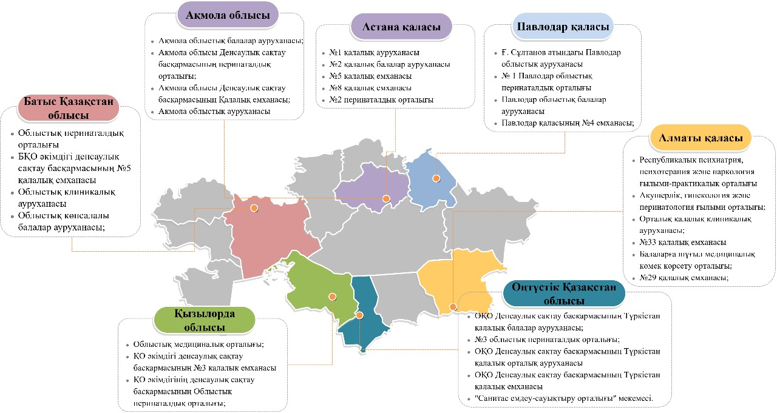

Сурет 3 – ҚР-ның Денсаулық сақтау медициналық пилоттық ұйымдар тізімі

ҚР Денсаулық сақтау министрінің 2018 жылғы 4 шілдедегі №419 "Денсаулық сақтау ұйымдарында мейіргерлік қызметтің жаңа моделін енгізу бойынша пилоттық жобаны енгізу туралы" бұйрығына сәйкес 7 аймағының 31 медициналық пилоттық ұйымдарында қызмет атқаратын тәжірибелік денсаулық сақтаудағы мейіргерлері.

Кесте 1 – 2022 жылғы алғашқы дәрігерлік-санитарлық көмек көрсететін медициналық ұйымдардың қызметі

?????? | Ұйымдар саны | Орта медициналық лауазымдар саны |  | Жұмысбастылық лауазымдардағы жеке тұлғалар
?????? |  | Штаттық | Жұмыс бастылық | Барлығы | Оның ішінде участкелік мейіргерлер
1 | 2 | 3 | 4 | 5 | 6
Қазақстан Республикасы | 1745 | 74095.25 | 71261.75 | 63620 | 21196
Абай | 26 | 2090.5 | 1914.75 | 1275 | 575
Ақмола | 106 | 3105.5 | 2874 | 2507 | 730
Ақтөбе | 115 | 4621.25 | 4570.5 | 4304 | 1266
Алматы | 177 | 5232 | 5232 | 4679 | 1630
Атырау | 73 | 3131.5 | 2956.75 | 2533 | 840
Б.Қазақстан | 89 | 3274.25 | 3223 | 2928 | 982
Жамбыл | 146 | 4121 | 4063 | 4315 | 1311
Жетісу | 125 | 3170.5 | 3168.5 | 2943 | 781
1 – кестенің жалғасы

1 | 2 | 3 | 4 | 5 | 6
Қарағанды | 87 | 4359.75 | 4234.25 | 3625 | 1112
Қостанай | 66 | 3210.75 | 2794.5 | 2231 | 465
Қызылорда | 118 | 3905.5 | 3890.75 | 4443 | 1432
Маңғыстау | 44 | 2635.75 | 2590 | 2412 | 790
Павлодар | 74 | 2159 | 2082.25 | 1684 | 600
С.Қазақстан | 74 | 2526.25 | 2237.75 | 1911 | 438
Түркістан | 240 | 8156.25 | 8117.5 | 8076 | 3445
Ұлытау | 14 | 652 | 650 | 616 | 148
Ш.Қазақстан | 93 | 2571.25 | 2519 | 1996 | 432
Астана қ.ә | 17 | 4250.5 | 3434.25 | 2727 | 603
Алматы қ.ә | 39 | 8074.75 | 7935 | 5803 | 2409
Шымкент қ.ә | 22 | 2847 | 2774 | 2612 | 1207
Ескертпе: ҚР ҰЭМ Статистика комитетінің ресми интернет-ресурсының деректері бойынша https://stat.gov.kz/

2022 жылғы алғашқы дәрігерлік-санитарлық көмек көрсететін медициналық ұйымдардың қызметі бойынша, оның ішінде участкелік медйіргерлердің жалпы саны 21196 құрайды.

Кесте 2 – 2022 жылғы ауруханалық ұйымдардағы алғашқы дәрігерлік-санитарлық көмек көрсететін амбулаториялық-емханалық бөлімдердің қызметі

?????? | Ұйымдар саны | Орта медициналық лауазымдар саны |  | Жұмысбастылық лауазымдардағы жеке тұлғалар
?????? | Ұйымдар саны | Штаттық | Жұмыс бастылық | Барлығы | Оның ішінде участкелік мейіргерлер
1 | 2 | 3 | 4 | 5 | 6
Қазақстан Республикасы | 1591 | 41 981 | 40 701 | 37 694 | 12 455
Абай | 16 | 1 103 | 927 | 284 | 191
Ақмола | 103 | 2 354 | 2 154 | 1 867 | 539
Ақтөбе | 107 | 2 946 | 2 899 | 2 748 | 799
Алматы | 176 | 5 232 | 5 232 | 4 679 | 1 630
Атырау | 66 | 2 009 | 1 929 | 1 784 | 557
Б.Қазақстан | 83 | 1 735 | 1 690 | 1 561 | 466
Жамбыл | 140 | 2 942 | 2 910 | 3 201 | 1 047
Жетісу | 122 | 2 704 | 2 702 | 2 539 | 655
Қарағанды | 76 | 1 728 | 1 700 | 1 506 | 504
Қостанай | 60 | 1 548 | 1 330 | 1 117 | 219
Қызылорда | 112 | 2 592 | 2 577 | 3 124 | 1 073
Маңғыстау | 39 | 1 439 | 1 432 | 1 347 | 519
Павлодар | 68 | 1 177 | 1 109 | 866 | 348
С.Қазақстан | 71 | 1 639 | 1 390 | 1 190 | 269
Түркістан | 236 | 6 924 | 6 891 | 6 853 | 2 980
2 – кестенің жалғасы

1 | 2 | 3 | 4 | 5 | 6
Ұлытау | 12 | 301 | 299 | 274 | 63
Ш.Қазақстан | 90 | 1 934 | 1 882 | 1 517 | 301
Астана қ.ә | 1 | 107 | 92 | 74 | 5
Алматы қ.ә | 3 | 1 309 | 1 305 | 922 | 149
Шымкент қ.ә | 10 | 260 | 252 | 241 | 141
Ескертпе: ҚР ҰЭМ Статистика комитетінің ресми интернет-ресурсының деректері бойынша https://stat.gov.kz/

2022 жылғы ауруханалық ұйымдардағы алғашқы дәрігерлік-санитарлық көмек көрсететін амбулаториялық-емханалық бөлімдердің қызметі бойынша, оның ішінде участкелік мейіргерлердің жалпы саны 12 455 құрайды.

Кесте 3 – Халықтың негізгі мамандықтардың орта медицина қызметкерлерімен қамтамасыз етілуі

?????? | Мейіргер ісі
?????? | абсолюттік саны |  | 10 000 адамға шаққанда
Жыл | 2021 | 2022 | 2021 | 2022
Қазақстан Республикасы | 143582 | 146409 | 73.6 | 74.1
Абай | 0 | 5355 | 0.0 | 87.8
Ақмола | 5096 | 4999 | 64.9 | 63.4
Ақтөбе | 6117 | 7307 | 66.7 | 78.7
Алматы | 13468 | 8504 | 61.9 | 56.5
Атырау | 4646 | 4569 | 68.2 | 65.9
Б.Қазақстан | 5075 | 5025 | 74.3 | 73.0
Жамбыл | 9089 | 9628 | 75.1 | 79.0
Жетісу | 0 | 5129 | 0.0 | 73.4
Қарағанды | 10430 | 8634 | 76.9 | 76.1
Қостанай | 4931 | 4824 | 59.0 | 58.0
Қызылорда | 8327 | 8457 | 101.1 | 101.4
Маңғыстау | 6015 | 6155 | 80.6 | 80.2
Павлодар | 5531 | 5496 | 73.1 | 72.8
С.Қазақстан | 4096 | 3942 | 76.0 | 73.8
Түркістан | 15683 | 16102 | 75.1 | 76.0
Ұлытау | 0 | 1750 | 0.0 | 79.0
Ш.Қазақстан | 11283 | 5838 | 83.9 | 79.9
Астана қ.ә | 10263 | 10776 | 79.2 | 79.6
Алматы қ.ә | 15584 | 15598 | 74.2 | 72.2
Шымкент қ.ә | 7948 | 8321 | 68.4 | 69.8
Ескертпе: ҚР ҰЭМ Статистика комитетінің ресми интернет-ресурсының деректері бойынша https://stat.gov.kz/

Халықтың негізгі мамандықтардың орта медицина қызметкерлерімен қамтамасыз етілуі, яғни «Мейіргер ісінің» мамандығы бойынша абсолюттік саны 2021 жылы 143582 маманды, 2022 жылы 146409 орта медициналық мейіргер маманды қамтып отыр.

Кесте 4 – Диссертациялық зерттеу кезеңдері

Кезеңдер | Міндеті | Зерттеу обьектісі және көлемі | Зерттеу әдістері
1 | 2 | 3 | 4
І | Ғылыми-әдеби шолу мәліметтері бойынша тақырыптың өзектілігі мен ғылыми жаңалығын анықтау | ҚР нормативтік-құқықтық актілері, отандық және шет елдік ғалымдарының ғылыми еңбектері;  Электронды деректер базасы:  Web of Science (Thomson Reuters), Elsevier Scopus, Cochrane Library, PubMed, Springer Link, eLibrary (n = 12 180) | Библиографиялық  Ақпараттық-  аналитикалық;
ІІ | Мейіргерлік құжаттаманы енгізудің халықаралық және отандық тәжірибесін зерттеу | - Халықаралық және отандық тәжірибе  Электронды деректер базасы:  - Web of Science (Thomson Reuters), Elsevier Scopus, Cochrane Library, PubMed, Springer Link, eLibrary (n = 12 000) | Деректерді зерттеу;  Аналитикалық;  Статистикалық
ІІІ | Қазақстан Республикасының медициналық ұйымдарында мейіргерлік қызметінің жаңа моделін енгізілуін талдау | Денсаулық сақтау ұйымдарында мейіргерлік қызметтің жаңа моделін енгізу жөніндегі пилоттық жобаны енгізу туралы" 2018 жылғы 4 шілдедегі №419 бұйрықта белгіленген) кіші жобалық іс-шаралар жүзеге асырылды. ( n=31) | Деректерді зерттеу;  Аналитикалық;  Статистикалық
ІV | Қазақстан Республикасының медициналық ұйымдарында мейіргерлік құжаттаманың орындалуын талдау; | Қазақстан Республикасында мейіргер қызметін дамыту бойынша ағымдағы жағдайды бағалау құралы  (сауалнама, n=2635) | Сауалнама  (Қосымша Ә)  Статистикалық
V | АМСК көрсететін мейіргерлік мамандар арасында амбулаториялық жағдайда мейіргерлік қабылдаудың енгізілуі бойынша білімін бағалау: | Алматы қаласының Қоғамдық денсаулық басқармасының ШЖҚ «Жоғары медициналық колледжі» КМК-ның оқу-әдістемелік орталығы мен бірігіп «Амбулаториялық жағдайда тәуелсіз мейіргер» бағдарламасы жасалынды.(тест, n=222 тыңдаушы) | Семинар -тренинг  Тест  (Қосымша Д)
4 – кестенің жалғасы

1 | 2 | 3 | 4
VІ | Халықаралық мейіргерлік практика жіктеуіне «Сlinical care classification» сәйкес мейіргерлік қызметтерге (мейіргерлік араласуларға)тарифтер белгілеу | Алғашқы медициналық-санитариялық көмек көрсету қағидаларын бекіту туралы» бұйрық жобасының «алғашқы медициналық-санитариялық көмек көрсету Қағидалары» өзгерістер мен толықтырулар енгізу мүмкіндігін қарастыру | (Қосымша А) хаттар
VІI | Қазақстан Республикасының тәжірибелік денсаулық сақтау ұйымдарында мейіргерлік құжаттама нысандарын әзірлеу және енгізу | Әдістемелік ұсынымдар «Қазақстан Республикасының медициналық колледждерінің одағы» ЗТБ «Медицина, фармацевтика» бейіні бойынша ОӘБ отырысында талқыланды және мақұлданды (25.12.20ж. №6 хаттамасы). | (Қосымша Г)

Зерттеу құрылымында әрбір фрагментке тән әдістер мен жеті негізгі кезеңге бөлуге болады:
Бірінші кезең
Зерттеуді қарау және іріктеу үрдісінің ағылшын тіліндегі нұсқасы ұсынылған.
Мақалаларды іздеу үшін келесі PICOS стратегиясы пайдаланылды:
– Patient or population– мейіргерлік қызмет жүйесі;
– Intervention – мейіргерлік қызметің жаңа моделі, НҚА
– Сomparison – халықаралық және отандық мейіргерлік қызмет жүйесі;
- Outcomes мейіргер қызметті жүйесін жетілдіру;
– Зерттеу дизайны – көлденең зерттеу, жүйелік шолу, когортты зерттеулер.
Іздеу PubMed, Medline, ProQuest, Cochrane Central Register of Controlled Trials, Clinicaltrials.gov және Web of Science сияқты халықаралық кітапхана жүйелері арқылы жүргізілді. Зерттеуге қосу критерийлері 2022 жылдың қыркүйегіне дейін жарияланған бақылау зерттеулері болды. Оларда «Nursing documentation» (Мейіргер ісі құжаттамасы), «Adherence» (Ұстамдылық), «Attitude towards documentation» (Құжаттамаға көзқарас), «Nurses knowledge» (Мейіргерлердің білімі), «Standard operating procedure» (Стандартты жұмыс тәртібі) мақаланың атауында немесе аннотациясында. (Advanced practice nurse) «Жетілдірілген тәжірибелі мейіргер», (Deputy Director of Nursing) «Мейіргер ісі жөніндегі директордың орынбасары», (nursing diagnosis) «Мейіргерлік диагноз», (Nursing intervention) «Мейіргерлік араласу», (Nursing outcome) «Мейіргерлік күтім нәтижесі», (Nursing documentation) «Мейіргерлік құжаттама» ұғымдары енгізілді (5-сурет).
Зерттеу барысында 12000-нан астам ғылыми жарияланымдарды қамтитын шолуларға назар аудара отырып, жүйелі әдебиеттерге шолу жүргізілді. Қосылған шолулардың әдістемелік сапасы AMSTAR баллдық жүйесі арқылы бағаланды.
Ерекшелік критерийлеріне тақырыптық есептер, хаттар, түсініктемелер, редакциялық мақалалар, сарапшылардың пікірлері, мақалаларға шолулар мен конференция тезистері, мейіргерлік құжаттаманы өлшеу үшін басқа құралдарды пайдаланған зерттеулер кірді. Кілт сөздерді қолдану арқылы іздеу зерттеуі жүргізілді
Екінші кезең
Web of Science (Thomson Reuters), Elsevier Scopus, Cochrane Library, PubMed, Springer Link, PubMed, Medline, ProQuest, Cochrane Central Register of Controlled Trials, Clinicaltrials.gov дерекқорларын пайдаланыла отырып, зерттеу тақырыбы мейіргерлік құжаттаманы енгізудің халықаралық және отандық тәжірибесі зерттелінді.
Үшінші кезең
2019 жылдан бастап 2021 жылға дейін Қазақстан Республикасы Денсаулық сақтау министрлігі мен «Медициналық колледждер одағы» МКҚК (бұдан әрі – келісімшарт) арасындағы келісімшарт шеңберінде SHIP – 2.3/CS – 18 «Мейіргер ісінің кәсіби ортасын дамыту бойынша консультациялық қызмет көрсету» шарты шеңберінде «Әлеуметтік медициналық сақтандыру» жобасының 1.3 «Практикалық денсаулық сақтау ұйымдарында мейіргерлік қызмет көрсетуді басқарудың жаңа жүйесін әзірлеу және енгізу» мамандарды және мейіргерлерді қайта даярлау жүйесін жетілдіру», атап айтқанда, мейіргерлік қызметтің жаңа моделін тек пилоттық ұйымдарда енгізу" Денсаулық сақтау ұйымдарында мейіргерлік қызметтің жаңа моделін енгізу жөніндегі пилоттық жобаны енгізу туралы" 2018 жылғы 4 шілдедегі №419 бұйрықта белгіленген) кіші жобалық іс-шаралар жүзеге асырылды. Жоба барысында пилоттық ұйымдар арасында сауалнама өткізілді.
( n=31)
Төртінші кезең
Әлеуметтік сұрау (сауалнама) әдісі
Сауалнама. Зерттеу барысында денсаулық сақтау саласын ақпараттандыру сұрақтары негізінде ақпараттық жүйелерді пайдалану тиімділігін бағалау бойынша әлеуметтік сұрақ (сауалнама, сұхбат) әдісі жүргізілді.
Сауалнама өздігінен 27 сұрақтан құрастырылып жасалынған. Бірінші бөлімге респонденттердің әлеуметтік және демографиялық сипаттамаларына, біліктілігіне, мейіргерлік бағдарламаларды білуіне және мейіргерлік тәжірибесіне қатысты мәселелер кірді. Деректер орташа мәндер мен пайыздар сияқты сипаттамалық статистиканы қолдану арқылы талданды. Сауалнамаға сілтеме жасай отырып, респонденттерге ақпараттандырылған келісім жіберілді, ал респонденттердің толтырылған сауалнамасы зерттеуге келісімге теңестірілді. Сауалнама шамамен 20-25 минут ішінде жауап беріп толтырылды. Құпиялылықты сақтау үшін жеке ақпарат жиналмады. Барлық деректер шифрланған және қауіпсіз жерде электронды түрде сақталған, ал пароль зерттеуге қатысушылардың жеке өмірін қамтамасыз ету үшін тек бас зерттеушіге (PI) қол жетімді болды.

Кесте 5 – Денсаулық сақтау медициналық ұйымдарға мейіргерлер арасында сауалнама жүргізуге рұқсат алу туралы жолдама хаттар

№ | Денсаулық сақтау басқармалары | Шығыс хат
1 | Алматы облысының денсаулық сақтау басқармасы | № 06-216372 21.12.2021
2 | Ақмола облысының Денсаулық сақтау басқармасы | № 06-216372 21.12.2021
3 | Батыс Қазақстан облысы әкімдігінің денсаулық сақтау басқармасы | № 06-216372 21.12.2021
4 | Қызылорда облысының денсаулық сақтау басқармасы | № 06-216372 21.12.2021
5 | Оңтүстік Қазақстан облысы әкімдігінің денсаулық сақтау басқармасы | № 06-216372 21.12.2021
6 | Солтүстік Қазақстан облысы әкімдігінің денсаулық сақтау басқармасы | № 06-216372 21.12.2021
7 | Шығыс облысының денсаулық сақтау басқармасы | № 06-216372 21.12.2021
Ескертпе: Хаттама автордың құрастырылуымен жіберілінді ( косымша 1)

Жалпы, бұл көлденең зерттеуге 2263 респондент қатысты. 2021 жылғы желтоқсан мен 2022 жылғы ақпан аралығында Қазақстанда (1) медициналық колледжді (техникалық немесе кәсіптік білімі бар), (2) медициналық ЖОО-ны (жоғары білімі бар) бітірген және (3) қолданбалы бакалавр дәрежесін (жоғары білімнің баламасы) алған мейіргерлердің қатысуымен кросс-зерттеу жүргізілді. Қолданбалы бакалавриат-бұл университетте колледжді бітірген мейіргерлерге арналған 2 жылдық арнайы бағдарлама. Осы бағдарламаны аяқтағаннан кейін мейіргерлер бакалаврдың академиялық дәрежесіне тең бакалавр дәрежесін алады. Зерттеуге респонденттерді таңдауда ыңғайлы үлгі қолданылды.
Білім және ғылымды дамыту орталығының мәліметінше, 2021 жылы жұмыс істейтін мейіргерлердің болжамды саны 175 мыңнан асады екен. Зерттеуге арналған үлгі өлшемі 175 000 мейіргердің санын, күтілетін жиілікті 99,99%, қатені 5% және болжамды ескере отырып, Statcalc – Sample Size and power [Epi Info] өлшем және қуат калькуляторын пайдалану арқылы анықталды әсер мөлшері 1,0. Осы параметрлерге сүйене отырып, есептелген іріктеу мөлшері 1501 адамды құрады. Алайда, ықтимал ерекшеліктерді ескеру үшін барлығы 2277 қатысушы тіркелді. Сайып келгенде, 2263 мейіргер қорытынды онлайн сауалнамаға қатысуға келісті, нәтижесінде жауап деңгейі 96,9% құрады.
Зерттеуге қосылу критерийлері: зерттеуге ерікті қатысу, практикалық мейіргерлер мен медициналық колледждің немесе университеттің түлектерінің болуы.
Зерттеуге жатпайтын респонденттер: зерттеуге қатысудан бас тарту және жоғары оқу орындарын бітірмеген мамандар.
Іріктеу көлемі 100% медициналық мейіргер қызметкерлері құрады, бұл нәтижелердің статистикалық шынайылығын Стьюдент бойынша 95% және одан да жоғары дәлдікпен негіздейді (t≥3).
Зерттеу барысында медициналық қызметкерлер локалды этикалық комиссия негізінде толық ақпараттық келісімдер алынды (Хаттама №2, 28.10.20 ж). Зерттеуге қатысқан респонденттер зерттеушінің қатысыуынсыз сауалнаманы өз беттерінше толтырды, толтыру уақыты 1 респондент үшін 10-15 минут уақытты құрады. Сауалнамада әртүрлі сұрақтар қарастырылған, құрылу үлгісі бойынша: жабық-дихотомиялық («иә», «жоқ» жауаптарымен), жартылай жабық және жиынтық сұрақтар (бірнеше жауаптар көрсетумен).
Бесінші кезең
Мейіргерлік диагноз қою және мейіргерлік араласуларды орындау мақсатында кеңейтілген тәжірибедегі мейіргерлер жұмысында «Clinical Care Classification» мейіргер ісі тәжірибесінің бейімделген халықаралық классификациясын қолдануды үйрету мақсатында Алматы қаласының Қоғамдық денсаулық басқармасының ШЖҚ «Жоғары медициналық колледжі» КМК-ның оқу-әдістемелік орталығымен бірігіп «Амбулаториялық жағдайда тәуелсіз мейірбике» бағдарламасы жасалынды.
Бағдарламаның тақырыптық жоспары
- Қазақстан Республикасындағы мейіргер қызметінің дамуы және практикалық денсаулық сақтау ұйымдардың кеңейтілген тәжірибедегі мейіргер рөлі мейіргерлердің қызметін құқықтық қамтамасыз ету кеңейтілген.
- Кейілтелген тәжірибелік мейіргер қызметін құқықтық қамтамасыз ету.
- Мейіргерлік қызметтің жаңа моделін енгізу бойынша пилоттық жобаның нәтижелері.
- Дәлелді мейіргерлік тәжірибе.
- Мейіргерлік ісі тәжірибесінің клиникалық күтім классификациясының бейімделген халықаралық классификациясы
- Патронаж қызметіндегі тәуелсіз мейіргерлік тәжірибесі
- Ең көп таралған жұқпалы емес аурулар (ЖҚА) және жіті респираторлық вирустық инфекциялар (ЖРВИ) кезінде мейіргерлік қабылдау
Алматы қаласы бойынша жүргізілген тренингке 240 жуық мейіргерлер қатысты. АМСК көрсететін мейіргер мамандар арасында амбулаториялық қабылдаудың енгізілуі бойынша білімін бағалау мақсатында сауалнама жүргізілді. Бастапқы білім сауалнама және оқу біткен соң, білім деңгейін анықтау үшін Сауалнама барысында 222 респондент жауап берді.
Алтыншы кезең
Халықаралық мейіргерлік практика жіктеуішісіне «Clinical Care Classification» сәйкес мейіргерлік қызметтерге (мейіргерлік араласуларға) тарифтер белгілеу бойынша ҚР «Қазақстанның медицина колледждері одағының» заңды тұлғалары бірлестігімен пилоттық жобаны іске асыру шеңберінде мейіргер ісі саласындағы мамандарды даярлау және олардың қызметі саласында жаңа менеджмент жүйесін енгізу: дәрігерлердің, алдыңғы қатарлы тәжірибедегі мейіргерлік (қолданбалы және академиялық бакалаврлар) және мейіргерлердің функционалдық міндеттерін техникалық деңгейде бөлу. және кәсіптік білім беру (бұдан әрі – ТжКБ) жүзеге асырылды, алдыңғы қатарлы мейіргерге дәрігердің өкілеттілігін беру бойынша ұсыныстар әзірленіп жіберілді.
Мейіргелік процес келесі кезеңдерден тұрады.
- Мейіргерлік бағалау
- Мейіргерлік диагноз
- Мейіргерлік араласу (күтім жоспары)
- Мейіргерлік күтімінің соңғы нәтижесі
Жетінші кезең
Әдістемелік ұсыныстарда Қазақстан Республикасының практикалық денсаулық сақтау ұйымдарында мейіргерлік құжаттама нысандарымен жұмыс істеу бойынша нұсқаулар берілген. Әдістемелік ұсыныстар JAMK қолданбалы ғылымдар университетінің (Финляндия) мейіргер ісі саласындағы сарапшыларының «Қазақстан медициналық колледждер одағы» заңды тұлғалар бірлестігімен және «Мейіргер ісі мамандары «Парыз» республикалық қоғамдық бірлестігімен ынтымақтастығының нәтижесі болып табылады. «Әлеуметтік медициналық сақтандыру» жобасы аясында жасалынды.
Әдістемелік ұсыныстар медициналық ұйымдардың басшыларына, денсаулық сақтау басшыларына, жоғары медициналық колледж оқытушыларына және медбикелерге практикалық нұсқаулық болып табылады.
Авторлары:
Смаилова Д.С., «Қоғамдық денсаулық сақтау» мамандығы бойынша PhD докторы, «Қоғамдық денсаулық сақтау» мамандығы бойынша медицина ғылымдарының магистрі, «Семей медицина университеті» КеАҚ экономика және бизнес магистрі, кіші жоба жетекшісі
Байғожина З.А м.ғ.д., «Республикалық денсаулық сақтауды дамыту орталығы» республикалық мемлекеттік қазыналық кәсіпорын медициналық білімді дамыту бөлімінің басшысы, ұлттық жоба жетекшісі
Таштемиров К.К., п.ғ.д., «Павлодар облыстық ауруханасы» КМК бөлімше меңгерушісі
Сұлтанова Г атындағы., «Семей медицина университеті» КеАҚ Павлодар филиалының хирургия кафедрасының ассистенті
Сыдықова Б.Қ., «Қоғамдық денсаулық сақтау» мамандығы бойынша PhD докторанты, «Семей медицина университеті» КеАҚ медицина ғылымдарының магистрі
Мейіргерлер арасынан мейіргерлік құжаттама нысандарын әзірлеу бойынша жұмыс тобы: Мусина Г.А., Гарник Е.В., Кабжанова А.Б., Асылбекова Г.И. Меликова И.С., Симанбаева Р.Д., Аблицова О.В. Шитова Л.Ж., Коробеникова Е.А. жұмыс тобымен әзірленді.
2.3. Мәліметтерді статистикалық өңдеу
Таралудың қалыптылығын тексеру үшін Колмогоров-Смирнов критерийі қолданылды. Сапалық деректер абсолютті сандармен (n) және пайыздармен (%) ұсынылды. Сандық мәндер орташа (M) және стандартты ауытқу (SD) ретінде берілді . Қажет болған жағдайда, категориялық айнымалылар үшін Хиквадрат сынақтары немесе нақты Фишер сынақтары жүргізілді, ал үздіксіз тәуелсіз айнымалылар үшін Студенттік Т критерийі қолданылды. Екі сандық айнымалылар арасындағы корреляция күші Спирмен немесе Пирсонның сызықтық корреляция коэффициенті (rS немесе r) арқылы анықталды. Барлық статистикалық сынақтар екі жақты болды және статистикалық маңыздылықты көрсету үшін p мәні қабылданды. p≤0.05-тен төмен мәндер статистикалық маңызды нәтижелер болып саналды.

Қазақстан Республикасының медициналық ұйымдарында мейіргерлік қызметінің жаңа моделін енгізілуін талдау
Қазақстан Республикасының медициналық ұйымдарында мейіргерлік құжаттаманың енгізуін талдау

АМСК көрсететін мейіргер мамандар арасында амбулаториялық жағдайда мейіргерлік қабылдаудың енгізілуі бойынша білімін бағалау
Медбикелік құжаттаманы енгізудің халықаралық және отандық тәжірибесін зерттеу (әдеби шолу)
Қазақстан Республикасының тәжірибелік денсаулық сақтау ұйымдарында Clinical Care Classification атты халықаралық мейіргерлік практика жіктеуіне сәйкес құжаттама нысандарын әзірлеу және енгізу
Сурет 4 – Зерттеудің құрылымы мен дизайны

Статистикалық сараптау
SPSS 20.0 бағдарламасында деректер базасын құру

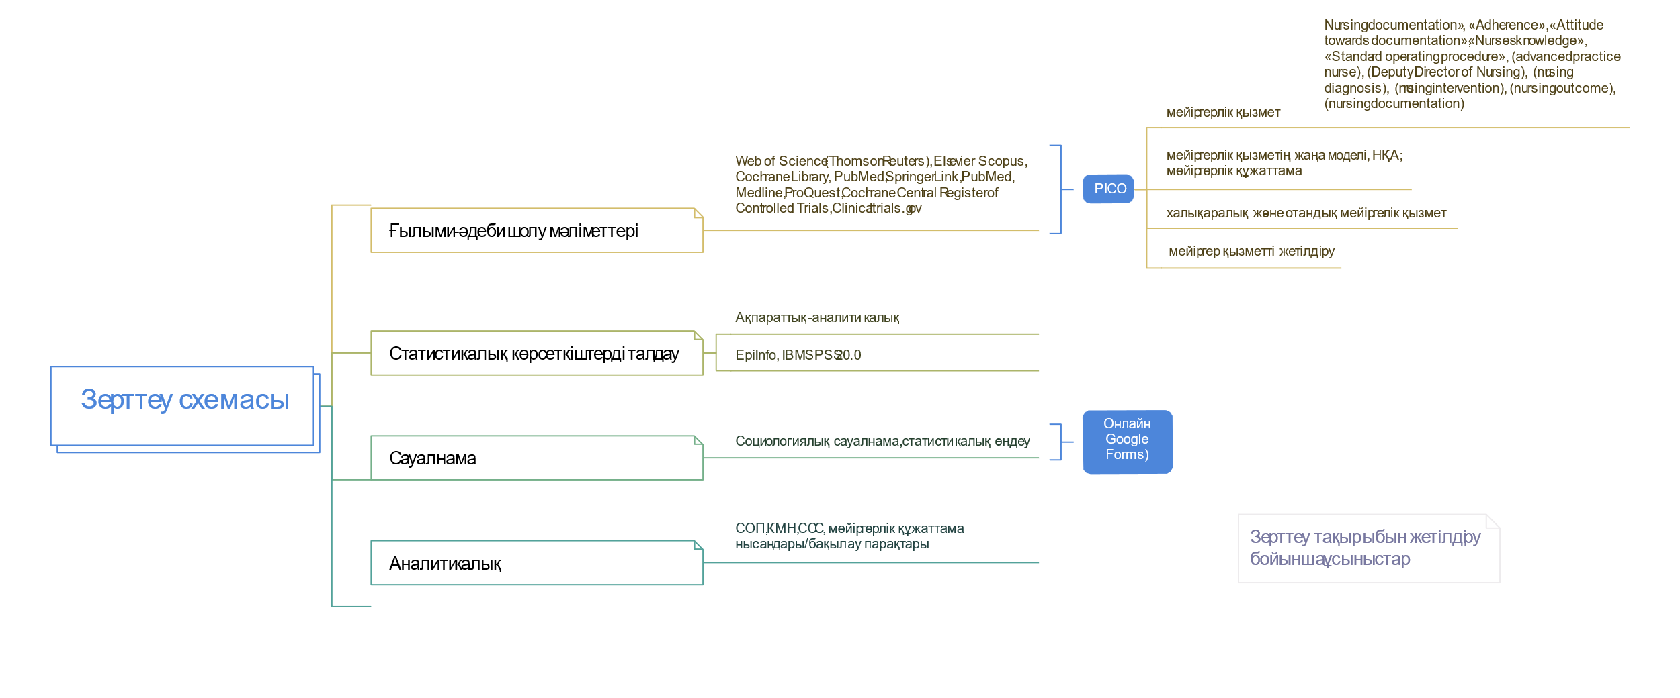

Сурет 5 – Зерттеу схемасы, зерттеу кезеңдерінің сипаттамасы (ақпарат көздері)

ҚАЗАҚСТАН РЕСПУБЛИКАСЫНЫҢ МЕДИЦИНАЛЫҚ ҰЙЫМДАРЫНДА МЕЙІРГЕРЛІК ҚЫЗМЕТІНІҢ ЖАҢА МОДЕЛІН ЕНГІЗІЛУІН ТАЛДАУ

Қазақстан Республикасының медициналық ұйымдарында мейіргерлік ісінің жаңа моделін енгізуді талдау елдегі мейіргерлік күтімнің ағымдағы жай-күйі мен даму динамикасын түсінудің негізгі элементі екенін білдіреді. Денсаулық сақтаудың жаһандық тенденцияларын ескере отырып, мейіргерлік біліктілігін арттыруға, олардың өкілеттіктерін кеңейтуге және медициналық үрдістегі рөліне ерекше назар аударуда. Осы тұрғыда Қазақстандағы мейіріргерлік ісінің жаңа моделі кәсібилікті күшейтуге, науқастарға күтім жасау сапасын жақсартуға және медициналық қызметтердің тиімділігін арттыруға бағытталған. Қазақстан Республикасында мейіргер қызметінің жаңа модель үлгісі фин тәжірибесінен бейімделген. Кеңейтілген тәжірибедегі мейіргер өз құзыреттерін ескере отырып, операциялық өзекті күшейтеді. Фин сарапшылары әлемдік тәжірибеде қолданылатын мейіргерлік қызметтің 4 тұжырымдамалық моделін ұсынған: функционалдық, бастапқы, командалық, матрицалық. Қазақстан Республикасының медициналық ұйымдарында мейіргер қызметін моделі бойынша талдау жүргізгенде екі тұжырымдамалық үлгіні анықтадық:
1. Бастапқы мейіргерлік моделі-мейіргерлік күтімді ұйымдастыру әдісі, онда мейіргер науқастың жағдайын бағалауға, күтімді жоспарлауға, емдеу кезінде жағдайды бақылауға жауапты. Мейіргерлік күтімнің бастапқы моделі науқасқа бағытталған тәсілді қолдайды, күтімнің үздіксіздігі мен науқастың қауіпсіздігін қамтамасыз етеді, мейіргерлердің кәсібилігін, автономиясын, кең лауазымдық өкілеттіктерін және тәуелсіз шешім қабылдауды қолдайды.
2. Командалық мейіргер моделі тұрақсыз жағдайларда мәселелерді тиімді шешуге, науқастардың қажеттіліктерін қанағаттандыру үшін инновациялық технологияларды енгізуге мүмкіндік беретін мейіргерлер, дәрігерлердің басқа да денсаулық сақтау мамандарының кәсіби аралық командасын ұйымдастыруды көздейді.
Жоғары басшылық деңгейінде бас дәрігердің мейіргер ісі жөніндегі орынбасары Стратегиялық жоспарлау, персоналды басқару, мейіргерлік ісін дамыту бағыттарын анықтау, мейіргерлік қызметтерді ұсынуды үйлестіру және бақылау, мейіргерлік қызметтерді кәсіптік-жоспарлау бойынша жұмыстарға жауап береді.
Қазақстан Республикасының медициналық ұйымдарында мейіргерлік ісінің жаңа моделін енгізуді талдау елдегі мейіргерлік күтімнің ағымдағы жай-күйі мен даму динамикасын түсінудің негізгі элементі екенін білдіреді. Денсаулық сақтаудың жаһандық тенденцияларын ескере отырып, мейіргерлік біліктілігін арттыруға, олардың өкілеттіктерін кеңейтуге және медициналық үрдістегі рөліне ерекше назар аударуда. Осы тұрғыда Қазақстандағы мейіріргерлік ісінің жаңа моделі кәсібилікті күшейтуге, науқастарға күтім жасау сапасын жақсартуға және медициналық қызметтердің тиімділігін арттыруға бағытталған.
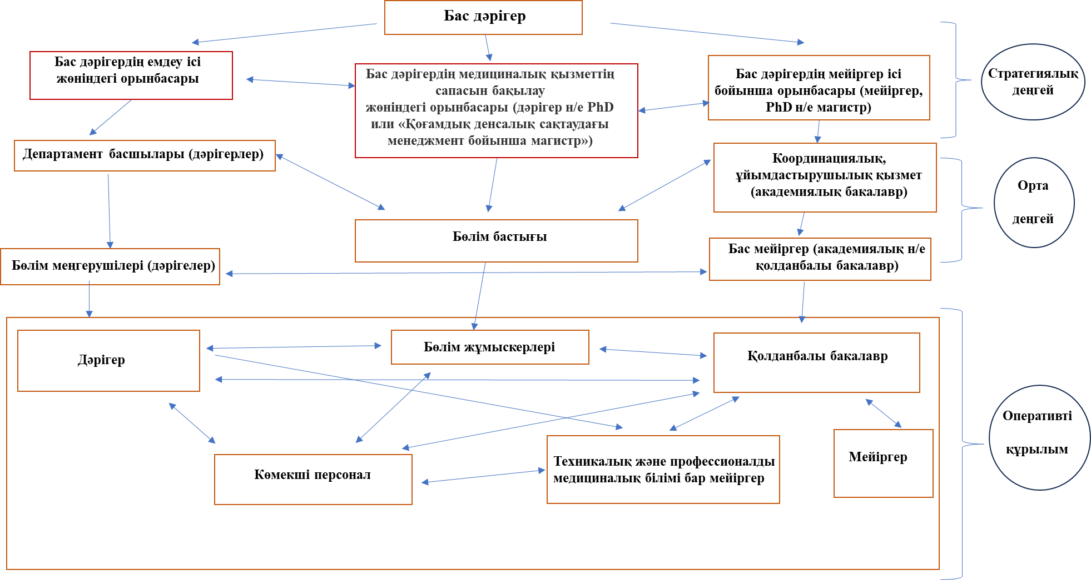

Сурет 6 – Мейіргер қызметін ұйымдастыру моделі

Ескертпе: кесте «Практикалық ұйымдарға бірыңғай ұсыныстар мейіргерлік қызметтерді ұйымдастыру моделін енгізу бойынша денсаусақтау» әдістемелік нұсқаулықтан алынған (2019жылғы)

Жаңа модельді енгізу жаңа басқарушылық және тәжірибелік лауазымдарды құрудан бастап үздіксіз білім беру мен кәсіби даму жүйесін енгізуге дейінгі бірқатар негізгі аспектілерді қамтиды. Қазақстан Республикасының түрлі медициналық ұйымдары бойынша деректерді талдау ағымдағы жағдайды бағалауға және осы саладағы негізгі үрдістерді анықтауға мүмкіндік береді. "Мейіргер ісіндегі жөніндегі басшының орынбасары", "кеңейтілген тәжірибедегі мейіргерлік" лауазымын енгізу, медбикелердің білім деңгейі және олардың озық тәжірибелерге қатысуы, сондай-ақ медицина қызметкерлерінің біліктілігін ынталандыру және қолдау шаралары сияқты аспектілерге ерекше назар аударылады.

Бұл талдау жаңа үлгінің қаншалықты тиімді енгізіліп жатқанын анықтауға, қолданыстағы жүйенің күшті және әлсіз жақтарын анықтауға, сондай-ақ Қазақстан Республикасындағы мейіргер ісін одан әрі дамыту перспективаларын анықтауға көмектеседі.

Кесте 6 - Сандық статистикалық айнымалылардың сипаттамасы

Көрсеткіштер | Me | Q₁ – Q₃ | n | min | max
Мейіргер ісі мамандығы бойынша қолданбалы бакалавр дәрежесі бар мейіргерлер саны | 6 | 3 – 15 | 23 | 0 | 50
«Кеңейтілген практикадағы мейіргер» лауазымындағы бакалаврлар саны | 3 | 0 – 5 | 23 | 0 | 27
Қазіргі таңда бакалавриат (академиялық, қолданбалы) және магистратурада оқитын мейіргерлер саны | 17 | 6 – 30 | 23 | 0 | 64

Мейіргер ісі мамандығы бойынша бакалавр дәрежесі бар мейіргерлік саны: Бакалавриат дәрежесі бар мейіргерлердің ең көп саны Шымкент қаласында (n=60), ең азы Павлодар қаласында (n=20). Бұл білім беру бағдарламаларына қолжетімділіктің әртүрлі деңгейлерін немесе оқыту ресурстарының түрлі бөлінуін көрсетуі мүмкін.

Кеңейтілген тәжірибедегі мейіргер бакалаврлар саны: Шымкентте де біліктілікті арттыру бойынша бакалаврлар саны ең көп (n=25). Бұл осы аймақтағы мейіргерлер үшін мансаптық жоғарылаудың артқанын көрсетуі мүмкін. Мейіргерлік оқыту: орта есеппен 17 мейіргерде бакалавр немесе магистр дәрежесін алу үшін оқытылады, ол кәсіби дамуға деген белсенді ұмтылысты көрсетеді. (Бакалавр/магистратура) оқып жатқан мейіргерлер: Шымкентте (120), білімін жалғастыратын мейіргерлер саны бойынша да көш бастап тұр, бұл білім мен кәсіби дамуға баса назар аударуын көрсетіп отыр.

Кесте 7 – Категориялық статистикасы айнымалылар сипататамасы

Көрсеткіштер | Категориялар | Абс. | % | 95% ДИ
Штат кестесіне «Мейіргер ісі жөніндегі басшының орынбасары» лауазымы енгізілді ме?  (иә / жоқ) | ақпараттың жоқ / енгізілмеген | 6 | 20,0 | 7,7 – 38,6
 | толық қарқынмен енгізу | 4 | 13,3 | 3,8 – 30,7
 | Жартылай енгізуде | 20 | 66,7 | 47,2 – 82,7
Штаттық кестеге «кеңейтілген практика мейіргер» лауазымы енгізілді ме?  (иә / жоқ) | ақпараттың берілмеген/ енгізілмеген | 6 | 20,0 | 7,7 – 38,6
 | толық қарқынмен енгізу | 19 | 63,3 | 43,9 – 80,1
 | Жартылай енгізуде | 5 | 16,7 | 5,6 – 34,7
Бакалавр деңгейі бар медициналық мейіргер қызметкеріне кеңейтілген практика мейіргер лауазымы бойынша ҚР ДСМ 2018 жылғы 19 желтоқсандағы № ҚР ДСМ-43 бұйрығына сәйкес қосымша төлем ақы қай уақыттан бастап берілді? | Жауабы жоқ | 9 | 30,0 | 14,7 – 49,4
 | 2018 | 2 | 6,7 | 0,8 – 22,1
 | 2019 | 8 | 26,7 | 12,3 – 45,9
 | 2020 | 5 | 16,7 | 5,6 – 34,7
 | Қолданбалы бакалавриат дипломының көшірмесін ұсынғаннан кейін | 2 | 6,7 | 0,8 – 22,1
 | Жоқ | 4 | 13,3 | 3,8 – 30,7

Қолданбалы бакалавриат деңгейі бар мейіргерлер саны: осы білім деңгейі бар мейіргерлердің орташа саны (Me) 6, басқа ұйымдарда 3-тен 15-ке дейін. Бұл өз жұмысында неғұрлым күрделі дағдылар мен білімді қолдана алатын білікті мейіргерлердің болуын көрсетеді. "Мейіргер ісі жөніндегі басшының орынбасары" лауазымын енгізу: осы лауазым 5 өңірдің 3-де ғана енгізілді (Алматы, Шымкент, Павлодар). Әр түрлі аймақтардағы мейіргердің басқарушылық рөлдерінің маңыздылығын танудың әртүрлі деңгейлерін көрсетуі мүмкін.

"Кеңейтілген практика мейіргерлік" лауазымын атқаратын бакалаврлардың саны: 0-ден 5-ке дейінгі аралықтағы орташа 3, ол медициналық мекемелерде рөлдің біртіндеп енгізілуін көрсетеді. "Жоғары тәжірибедегі мейіргер" лауазымын енгізу: барлық бес өңірде бұл лауазым енгізілді, бұл ретте мұндай лауазымдардың ең көп саны Шымкентте байқалады (n=6). Медициналық тәжірибеде кеңейтілген өкілеттіктері бар мейіргерлердің рөлінің арту тенденциясын көрсетеді

"Мейіргер ісі жөніндегі басшының орынбасары" және "Кеңейтілген тәжірибе мейіргер" лауазымын енгізу: осы рөлдерді қабылдау пайызы әртүрлі, бұл түрлі медициналық мекемелердегі мейіргер ісін басқару және дамыту тәсілдеріндегі айырмашылықтарды көрсетеді.

Қосымша төлем ақылардың қосылуы жөнінде ақпараттар: әртүрлі аймақтарда өзгеше басталған, әрүрлі аймақтардағы мейіргердің біліктілігін қаржылық ынталандыру мен танудың түрлі тәсілдерін көрсетуі мүмкін. Кеңейтілген тәжірибедегі мейіргерлердің қосымша төлемдер бойынша деректер: 2018 жылдан бастап әр жылдардан бастап төлене бастағанын көрсетеді, медициналық персоналдың осы санатын біртіндеп тану мен ынталандыруды көрсетеді.

Осы деректер мейіргер ісінде жаңа рөлдердің біртіндеп енгізілуін, білім беру мен кәсіби дамуға баса назар аударуды, сондай-ақ әртүрлі медициналық мекемелердегі мейіргерлерде біліктілігін ынталандыру мен танудың түрлі тәсілдерін көрсетеді. Денсаулық сақтау жүйесін дамытудың маңызды аспектісі болып табылатын мейіргерлік қызметті модернизациялауға бағытталған қадамдарды көрсетеді.

Қазақстанда мейіргер ісінің жаңа моделін енгізу туралы деректер осы саланың дамуындағы елеулі ілгерілеуді айғақтайды. "Мейіргер ісі жөніндегі басшының орынбасары" және "кеңейтілген практика мейіргері" лауазымдарын енгізу мейіргерлердің құзыреттілігін кеңейтуді және мәртебесін көтеруді көрсетеді. Қосымша төлемдердің басталу күндеріндегі айырмашылықтар және әртүрлі аймақтар мен денсаулық сақтау мекемелеріндегі түрлі тәсілдер Денсаулық сақтау жүйесінің жаңа талаптарға икемділігі мен бейімделуін көрсетеді. Өз кезегінде денсаулық сақтаудың жоғары деңгейін сақтаудың кілті болып табылатын білім мен кәсіби дамуға баса назар аударады. Жалпы, бұл қадамдар Қазақстан Республикасында мейіргер қызметін жаңғыртуға және денсаулық сақтау сапасын жақсартуға ықпал етеді.

Қазақстан Республикасының медициналық ұйымдарында мейіргерлік қызметтің жаңа моделін енгізу көп қырлы үрдіс болды. Койков (2019) [104] мейіргерлік қызметтің негізгі мәселелерін, соның ішінде тиімсіз басқару мен нормативтік актілердің жоқтығын атап өтті.

Осы мәселелерді шешуде басқаруды жетілдіру, біліктілікті арттыру және дәлелді тәжірибені енгізу сияқты саясат нұсқалары ұсынылды. Тииттанен (2021) [105] айтқандай кеңестік жүйеден қазіргі мейіргер ісін басқару жүйесіне көшу кезінде медициналық ұйымдардағы мәдени өзгерістердің қажеттілігін атап көрсетеді,.

Бұл өзгерістерге ұйымдық құрылымдарды қайта құру және мейіргерлердің жаңа лауазымдарын енгізуге ықпал етті. Байғожина (2020) тиімді құқықтық реттеуді, қаржылық тетіктерді құруды және мейіргерлік саладағы ғылыми зерттеулерді дамытуды ұсына отырып, саясаттың осы нұсқаларын кеңейтті[106]. Мейіргерлердің реформаларға қанағаттану деңгейі, әсіресе кәсіби өсу мүмкіндіктері мен басшылықтың қолдауы тұрғысынан жоғары болды (Байгожина, 2020) [107]. Зерттеулер Қазақстанда мейіргерлік қызметтің жаңа моделін енгізу кезінде басқарушылық, мәдени және нормативтік мәселелерді шешудің маңыздылығын атап көрсетеді.

ҚАЗАҚСТАН РЕСПУБЛИКАСЫНЫҢ МЕДИЦИНАЛЫҚ ҰЙЫМДАРЫНДА МЕЙІРГЕРЛІК ҚҰЖАТТАМАНЫҢ ЕНГІЗУІН ТАЛДАУ

Мейіргерлер арасында жүргізілген сауалнаманың нәтижесі

Халықтың негізгі мамандықтардың орта медицина қызметкерлерімен қамтамасыз етілуі, яғни «Мейіргер ісінің» мамандығы бойынша абсолюттік саны 2021 жылы 143582 маманды, 2022 жылы 146409 орта медициналық мейіргер маманды қамтып отыр.

2263 респонденттер арасыннан 3,6 % (n=82) ер адамдар және 96,4 % (n=2181) - әйел адамдарды құрады. 75,3 (n= 1703) респонденттер – жалпы тәжірибе мейіргерлер, 2,8 % (n=63) кеңейтілген тәжірибелік мейіргер маманы. Респонденттердің 44% - ы (n=996) жоғары біліктілік санатына ие (кесте 7).

Кесте 7- Зерттеуге қатысушылардың жалпы сипаттамасы (n = 2263) [85]

Айнымалылар |  | n | % | P - value
Жынысы | Ер | 82 | 3,6 | ≤ 0,001
 | Әйел | 2181 | 96,4 | ≤ 0,001
Респондеттердің жасы | M (SD) | 40,16 | 12,37
 | Min | 18
 | Max | 66
 | CI 95% | 39,65- 40,67
Қызметі: | Жалпы тәжірибе мейіргері | 1703 | 75,3 | ≤ 0,001
 | Кеңейтілген тәжірибелік мейіргері | 63 | 2,8 | ≤ 0,001
 | Мамандандырылған мейіргер | 328 | 14,5
 | Аға мейіргер | 142 | 6,3
 | Бас мейіргер | 22 | 1,0
 | Мейіргер ісі бойынша директор орынбасары | 4 | 0,2
 | Мейіргерлік күтім орталығының директоры | 1 | 0,0
Біліктілік санаты: | Жоғары | 996 | 44,0 | ≤ 0,001
 | Бірінші | 314 | 13,9 | ≤ 0,001
 | Екінші | 188 | 8,3 | ≤ 0,001
 | Санаты жоқ | 765 | 33,8 | ≤ 0,001

Алынған мәліметтер қатысушылардың бірнеше бағыттар бойынша хабардар болуын түсінуге мүмкіндік береді: 64,7% (n=1465) мейіргер ісі қызметін дамытудың пилоттық бағдарламасы туралы хабардар болды, 65,8% (n=1488) мейіргер ісі бойынша директор орынбасары лауазымын енгізу туралы хабардар болды, ал 73,8% (n=1670) Қазақстандағы «кеңейтілген тәжәрибелік мейіргер» туралы хабардар болды. Сондай-ақ, облыстық денсаулық сақтау басқармасында мейіргерлік координатор лауазымының енгізілуіне 81,9 % (n=1854) қарсы болса, 68 % (n=1538) мейіргерлік күтім бойынша тарифтерінен хабардар болған. Айта кету керек, қатысушылардың 62,3%-ы (n=1410) көрсетілген қосымша қызметтер үшін қосымша үстемақы алмаған, ал 72,9%-ы (n=1650) мейіргерлік құжаттаманы қажет деп санаған (8-кесте) [85].

Кесте 8 – Мейіргер ісі бағдарламасының әзірлемелері мен нұсқаулары туралы хабардарлық және білімі (n =2263)

Құрамдас | Ия абс | % | Жоқ  абс | % | P - value
Сіз қызмет атқаратын мекеме мейіргерлік қызметті дамыту бойынша пилотты ма ? | 1465 | 64,7% | 798 | 35,3% | ≤ 0,001
Қазақстанда «мейіргер ісі бойынша жетекші орынбасары» лауазымы енгенін білесіз бе? | 1488 | 65,8% | 775 | 34,2% | ≤ 0,001
Қазақстанда «кеңейтілген тәжәрибелік мейіргер» лауазымы енгізілгені жөнінде естідіңіз бе? | 1670 | 73,8% | 593 | 26,2% | ≤ 0,001
Мейіргерлік қызмет бойынша координатор лауазымын енгізуді дұрыс деп санайсыз ба (денсаулық сақтау саласы басқарса)? | 1854 | 81,9% | 409 | 18,1% | ≤ 0,001
Қазақстанда ҚР ДСМ 23 қараша 2020 жыл № М-199/2020 бұйрығымен (Мейіргерлік күтім ережелерін бекіту жөнінде) («Халық денсаулығы және денсаулық сақтау жүйесі жөнінде» 2020 ж. 7 шілдедегі ҚР Кодексінің 6-пункті, 127 статья) . мейіргерлік күтім бойынша тарифтер енгізілгенін білесіз бе? | 1538 | 68,0% | 725 | 32,0% | ≤ 0,001
Көрсетілген қосымша қызметіңіз үшін үстемақы аласыз ба? | 853 | 37,7% | 1410 | 62,3% | ≤ 0,001
Мейіргерлік құжаттамаға қажеттілік бар ма? | 1650 | 72,9% | 613 | 18,1% | ≤ 0,001
Clinical Care Classification
Мейіргерлік тәжірибенің халықаралық классификаторы Clinical Care Classification(CCC) Қазақстанға сай бейімделгенін білесіз бе? | 1249 | 55,2% | 1014 | 44,8% | ≤ 0,001
Сіз мейіргер күтімі және мейіргер күтімін ұйымдастыру бойынша халықаралық ғылыми басылымдарды оқисыз ба? | 1170 | 51,7% | 1093 | 48,3% | ≤ 0,001
Сіз науқасқа мейіргерлік қабылдау жүргізесіз бе? | 1715 | 75,8% | 548 | 24,2% | ≤ 0,001
Қолданбалы / академиялық бакалавриатты аяқтаған соң мейіргерлік күтім жасаудағы әрекетіңіз өзгреді ме? | 1233 | 54,5% | 1030 | 45,5% | ≤ 0,001
Қазақстанда клиникалық мейіргерлік жетекшілктер әзірленіп, бекітілгенін білесіз бе? | 1553 | 68,6% | 710 | 31,4% | ≤ 0,001
Сіз мейіргер құжаттарын толтырасыз ба? | 2097 | 92,7% | 166 | 7,3% | ≤ 0,001

Аяқ-қолдардың ісінуін бақылау парағын пайдаланбағандардың көпшілігі (88,4%) (n= 2000) оны қолданбағанын хабарлады. Зәр шығару катетерін енгізуді тексеру парағына келетін болсақ, респонденттердің 82%-ы (n=1856) оны пайдаланбаған, ал 18%-ы (n=407) пайдаланғанын хабарлады. Қатысушылардың көпшілігі (64,5%) (n=1456) «Қан кету орын алған жүкті/босанған әйелді қабылдау кезіндегі мейіргер тактикасы» бақылау парағын пайдаланбаған, ал 35,5% (n=804) оны пайдаланғанын хабарлады. Сол сияқты, респонденттердің 64,5%-ы (n=1456) «Пульсоксиметрия орындау» бақылау парағын пайдаланбаған, ал 35,5%-ы (n=804) оны пайдаланғанын хабарлады. «Бронх демікпесі бар науқастың күтімі жасау» бақылау парағы үшін қатысушылардың 81%-ы (n=1833) оны пайдаланбаған және 19%-ы қолданғанын хабарлады. Ақырында, көпшілігі (90%) (n=2036) «Инфекциялық емес гастроэнтериті және колиті бар науқастың күтімін жасау (0-ден 18-ге дейінгі жас)» бақылау парағын пайдаланбаған және 10% (n=227) оны пайдаланғанын хабарлады (9-кесте) [85].

Кесте 9- Біріншілік мейіргерлік қабылдауда Сіз қандай мейіргерлік құжаттарды (чек-листтерді) қолданасыз? (n = 2263)
Мейіргерлік құжаттамалар (чек-листтер) | Ия  абс | (%) | Жоқ  абс | (%) | хи-квадрат | P - value
Аяқ-қол ісінуін өлшеу | 263 | (11,6%) | 2000 | (88,4%) | 1333,261 | ≤ 0,001
Зәр шығару катетерін қою | 407 | (18%) | 1856 | (82%) | 927,795 | ≤ 0,001
Қан кету орын алған жүкті/босанған әйелді қабылдау кезіндегі мейіргер тактикасы | 804 | (35,5%) | 1456 | (64,5%) | 189,582 | ≤ 0,001
Пульсоксиметрия | 804 | (35,5 %) | 1459 | (64,5%) | 189,582 | ≤ 0,001
Бронх демікпесі бар науқастың күтімі | 430 | (19%) | 1833 | (81%) | 1446,081 | ≤ 0,001
Инфекциялық емес гастроэнтериті және колиті бар науқастың күтімі (0-ден 18-ге дейінгі жас) | 227 | (10%) | 2036 | (90%) | 869,823 | ≤ 0,001

Респонденттердің хабарлауынша, науқасқа бірінші бару кезінде арнайы құжаттаманы (бақылау парақтарын) пайдалану. Көпшілігі (68%) (n=1539) антибиотиктерге сезімталдықты тексеру парағын пайдаланбаған, ал 32%-ы (n=724) оны қолданғанын хабарлады. «Балалар мен жасөспірімдерде COVID -19 кезінде мейіргерлік қабылдау және мейіргерлік күтім» бақылау парағына келетін болсақ, қатысушылардың 75,7%-ы (n=1714) оны қолданбаған, ал 24,3%-ы (n=549) пайдаланғанын көрсетті. «Науқас поликлиникаға/фильтрға ЖРВИ, оның ішінде COVID -19 бойынша шағымданғанда мейіргерлік қабылдау және мейіргерлік күтім» бақылау парағына келетін болсақ, респонденттердің 67,8%-ы (n=1535) оны қолданбаған, ал 32,2%-ы (n=728) пайдаланғанын хабарлады. Көпшілігі (85,6%) (n=1938) «Ауыр жағдайдағы науқасты назогастралды зондпен тамақтандыру» бақылау парағын пайдаланбаған, ал 14,4% (n=325)пайдаланғанын мәлімдеді. Қысым жарасын емдеуге қатысты бақылау парағына келетін болсақ, қатысушылардың 77,6%-ы (n=1757) оны пайдаланбаған, ал 22,4%-ы (n=506) пайдаланғанын хабарлады. Сол сияқты, көпшілігі (77,1%) (n=1744) «Назалды канюля және оттегі маскасы (оксигенотерапия) көмегімен науқасқа оттегін беру» бақылау парағын пайдаланбады, ал 22,9% (n=519) оны пайдаланғанын белгіледі (10-кесте) [85].

Кесте 10 - Біріншілік мейіргер қабылдауда Сіз қандай мейіргерлік құжаттарды (чек-листтерді) қолданасыз? (n=2263)
Мейіргерлік құжаттамалар (чек-листтер) | Ия  абс | % | Жоқ  абс | % | хи-квадрат | P - value
Антибиотикке сезімталдық сынамасын жүргізу | 724 | 32% | 1539 | 68% | 293,515 | ≤ 0,001
Балалар мен жасөспірімдерде COVID -19 кезінде мейіргерлік қабылдау және мейіргер лік күтім | 549 | 24,3% | 1714 | 75,7% | 599,746 | ≤ 0,001
Науқас поликлиникаға/фильтрға ЖРВИ, оның ішінде COVID -19 бойынша шағымданғанда мейіргерлік қабылдау және мейіргерлік күтім | 728 | 32,2% | 1535 | 67,8% | 287,781 | ≤ 0,001
Ауыр жағдайдағы науқасты назогастралды зондпен тамақтандыру | 325 | 14,4% | 1938 | 85,6% | 1149,699 | ≤ 0,001
Ойық жараларды өңдеу | 506 | 22,4% | 1757 | 77,6% | 691,560 | ≤ 0,001
Назалды канюля және оттегі маскасы (оксигенотерапия) көмегімен науқасқа оттегін беру | 519 | 22,9% | 1744 | 77,1% | 663,113 | ≤ 0,001
Цереборалды параличі бар балаларда MACS классификациясы жүйесі бойынша қолды жұмыс істете алу мүмкіндігін бағалау | - | - | 2263 | 100% | - | -

Респонденттердің стандартты операциялық процедураларды қолдану жиілігі. «Қант диабеті бар науқастарда аяқты гигиеналық өңдеу» диабеттік аяқты күту алгоритмін қатысушылардың 26,5% (n=1456) пайдаланды, ал 73,5% (n=1663) қолданбады. «Қант диабеті бар науқастарда табанның вибрациялық сезімталдығын зерттеу» көрсеткішін 13,6% (n=308) пайдаланса, 86,4% (n=1955) пайдаланбады. «Қант диабеті бар науқастарда табанның тамырларын зерттеу» көрсеткіш респонденттердің 11,1% (n=252) пайдаланды, ал 88,9% (n=2011) пайдаланбады. Сол сияқты, қант диабетімен ауыратын науқастардағы аяқтың тактильді сезімталдығын зерттеуге қатысушылардың 11% (n=250) пайдаланды және 89% (n=2013) қолданбады. «Қант диабетімен ауыратын науқастарда аяқтың сезімталдығын зерттеу» зерттеуі үшін 12,4% (n= 281) оны пайдаланғанын және 87,6% (n=1982) пайдаланбағанын хабарлады. «Қант диабеті бар науқастарда табанды қарау» респонденттердің 12,3%-ы (n=279) ұстаса, 87,7%-ы (n=1984) қолданбаған (11-кесте) [85] .
Жедел акушерлік-гинекологиялық көмек жағдайларға қатысты, «Ауыр дәрежелі преэклампсия және эклампсия кезіндегі АРИТБ мейіргер тактикасы» қатысушылардың 18,2% (n=411) пайдаланған, ал 81,8% (n=1852) ұсталмаған. «Жүкті босанған әйелді қан кетумен қабылдау кезіндегі мейіргердің тактикасы» 19,2% (n=434) қолданса, 80,8% (n=1884) пайдаланбаған. Қан қысымын зерттеу жүргізгенде «Науқастарда артериальды қысым өлшеу» респонденттердің 62,3%-ы (n=1409) қолданса, 37,7%-ы (n=854) қолданбаған. «Науқастың кәріжілік артериясынан пульсты анықтау» әдісін респонденттердің 25%-ы (n=565) ұстаса, 75%-ы (n=1698) ұстамаған. «Кеңейтілген тәжірибелі мейіргердің ақ халат гипертензияын анықтауы» сауалнамасын респонденттердің 15,7%-ы (n=356) пайдаланса, 84,3%-ы (n=1907) қолданбаған. Компьютерлік спирометрия респонденттердің 9% (n=203) пайдаланды, ал респираторлық аурулармен ауыратын науқастармен жұмыс істегенде оны қолданбаған 91% (n=2060). «Қалпына келтіретін тыныс гимнастикасы» қолдану көрсеткіші 19,6% (n=443) құраса, 80,4% (n=1820) қолданбаған (11-кесте).

Кесте 11- Әртүрлі клиникалық жағдайларда стандартты операциялық (жұмыс) рәсім қолдануы
Стандартты операциялық (жұмыс) рәсім-СОР | Ия  абс | % | Жоқ  абс | % | хи-квадрат | P - value
1 | 2 | 3 | 4 | 5 | 6 | 7
Диабеттік аяққа күтім жасау алгоритмі
Қант диабеті бар науқастарда аяқты гигиеналық өңдеу | 600 | 26,5 % | 1663 | 73,5% | 1382,837 | <0,001
Қант диабеті бар науқастарда табанның вибрациялық сезімталдығын зерттеу | 308 | 13,6 % | 1955 | 86,4% | 1507,472 | <0,001
Қант диабеті бар науқастарда табанның тамырларын зерттеу | 252 | 11,1% | 2011 | 88,9% | 1367,247 | <0,001
Қант диабеті бар науқастарда табанның тактильді сезімталдығын зерттеу | 250 | 11,0% | 2013 | 89,0% | 1373,473 | <0,001
Қант диабетімен ауыратын науқастарда аяқтың сезімталдығын зерттеу | 281 | 12,4% | 1982 | 87,6 % | 1278,569 | <0,001
Қант диабеті бар науқастарда табанды қарау | 279 | 12,3% | 1984 | 87,7% | 1389,098 | <0,001
Жедел акушерлік-гинекологиялық көмек
Ауыр дәрежелі преэклампсия және эклампсия кезіндегі АРИТБ мейіргер тактикасы | 411 | 18,2% | 1852 | 81,8 % | 1411,122 | <0,001
Жүкті босанған әйелді қан кетумен қабылдау кезіндегі мейіргердің тактикасы"операциялық процедуралардың стандарты | 434 | 19,2 % | 1829 | 80,8% | 859,932 | <0,001
Қан қысымын зерттеу
11 – кестенің жалғасы

1 | 2 | 3 | 4 | 5 | 6 | 7
Науқастарда артериальды қысым өлшеу | 1409 | 62,3% | 854 | 37,7% | 136,114 | <0,001
Науқастың кәріжілік артериясынан пульсты анықтау | 565 | 25,0% | 1698 | 75 % | 567,251 | <0,001
Кеңейтілген тәжірибелі мейіргердің ақ халат гипертензияын анықтауы | 356 | 15,7% | 1907 | 84,3% | 1063,014 | <0,001
Тыныс алу аурулары бар науқастарға арналған араласулар
Компьютерлік спирографияны жүргізу | 203 | 9.0% | 2060 | 91,0 | 1523,840 | <0,001
Қалпына келтіретін тыныс гимнастикасы | 443 | 19,6% | 1820 | 80,4% | 837,883 | <0,001

Респонденттердің әртүрлі клиникалық жағдайлар үшін стандартты операциялық процедураларды қолдану жиілігі. Созылмалы жүрек жеткіліксіздігі бар науқастарды басқару кезінде «СЖЖ кезінде науқастың дене сламағын өлшеу» қатысушылардың 36,1% (n=817) пайдаланды, ал 63,9% (n=1446) пайдаланбады. CЖЖ бар науқастар үшін өзін-өзі күту тренингін респонденттердің 20,9% (n=472) пайдаланды, ал 79,1% (n=1791) қолданбады. Қатысушылардың 18,6%-ы (n=422) «СЖЖ кезінде тәуліктік диурез және су балансын анықтау» процедурасын қолданса, 81,4%-ы (n=1841) қолданбаған. «Паллиативті көмекке мұқтаж СЖЖ бар науқасқа кеңес беру» процедурасын респонденттердің 12,8%-ы (n=290) қолданса, 87,2%-ы (n=1973) қолданбаған. Сол сияқты, «Терминалды деңгейдегі СЖЖ бар науқастың жағдайына мониторинг» процедурасын қатысушылардың 10,5%-ы (n=238) қолданса, 89,5%-ы (n=2025) қолданбаған. «Терминалды СЖЖ бар науқастың индивидуалды күтімін жасау» жеке көмек көрсетуді 10,8% (n=245)пайдаланса, 89,2% (n=2018) пайдаланбаған (12-кесте) [85].

Кесте 12 - Созылмалы жүрек жеткіліксіздігі, церебральды сал ауруы және инсультпен ауыратын науқастарды басқарудағы стандартты операциялық (жұмыс) қолдануы
Стандартты операциялық (жұмыс) рәсім-СОР | Ия  абс | % | Жоқ  абс | % | хи-квадрат | P - value
1 | 2 | 3 | 4 | 5 | 6 | 7
Созылмалы жүрек жеткіліксіздігі бар науқасты басқару
СЖЖ кезінде науқастың дене салмағын өлшеу | 817 | 36.1% | 1446 | 63,9% | 174,830 | <0,001
СЖЖ бар науқасқа өзін күтуді үйрету | 472 | 20,9% | 1791 | 79,1% | 768,785 | <0,001
СЖЖ кезінде тәуліктік диурез және су балансын анықтау | 422 | 18,6% | 1841 | 81,4 % | 889,775 | <0,001
Паллиативті көмекке мұқтаж СЖЖ бар науқасқа кеңес беру | 289 | 12,8 % | 1974 | 87,2 % | 1254,629 | <0,001
12 – кестенің жалғасы

1 | 2 | 3 | 4 | 5 | 6 | 7
Терминалды деңгейдегі СЖЖ бар науқастың жағдайына мониторинг | 238 | 10,5 % | 2025 | 89,5% | 1411,122 | <0,001
Терминалды СЖЖ бар науқастың индивидуалды күтімін жасау | 245 | 10,8% | 2018 | 89,2% | 1389,098 | <0,001
Медициналық тіркеушінің науқаспен сөйлесудегі әрекет алгоритмі | 695 | 30,7% | 1568 | 69,3% | 336,778 | <0,001
Агрессивті немесе күйзелістегі науқаспен арақатынас ережелері | 444 | 19,6 % | 1819 | 80,4% | 835,451 | <0,001
Церебральды сал ауруы бар балаларға қолдау көрсету
Цереборалды параличі бар балаларда MACS классификациясы жүйесі бойынша қолды жұмыс істете алу мүмкіндігін анықтау | 206 | 9.1 % | 2057 | 90,9% | 1514,008 | <0,001
Церебралды параличі бар балаларды коммуникативті функция классификациясының жүйесі (CFCS)бойынша бағалау | 290 | 12,8% | 1973 | 87,2% | 1251,652 | <0,001
Церебралды параличі бар балаларды тамақтана алу және сусын іше алу қабілеті бойынша классификациялау (EDACS) жүйесімен бағалау | 121 | 5,3 % | 2142 | 94,7% | 1804,879 | <0,001
Инсульттан кейінгі оңалту
Церебралды инсульт алған науқастарда моториканы қалыпқа келтіру | 247 | 10,9 % | 2016 | 89,1% | 1382,837 | <0,001
Құлау және травманың алдын алу | 740 | 32,7% | 1523 | 67,3% | 270,919 | <0,001
Инсульттан кейінгі науқастардың когнитивті реабилитациясы | 224 | 9,9% | 2039 | 90,1% | 1382,837 | <0,001
Инсульт кезіндегі физиотерапиялық іс-шаралар | 279 | 12.3 % | 1984 | 87,7% | 1284,589 | <0,001
Церебралды инсульт алған науқастарда «айналы» терапия | 208 | 9,2% | 2055 | 90,8% | 1507,472 | <0,001
Науқастың физикалық белсенділік деңгейін анықтау | 433 | 19,1% | 1830 | 80,9% | 862,399 | <0,001

Араласу барысында респонденттердің 30,7%-ы (n=695) «Медициналық тіркеушінің науқаспен сөйлесудегі әрекет алгоритмі» пайдаланса, 69,3%-ы (n= 1568) қолданбаған. «Агрессивті немесе стресстегі науқаспен арақатынас ережелері» қатысушылардың 19,6%-ы (n= 444) қолданса, 80,4%-ы (n=1819) қолданбаған.
Церебральды сал ауруына шалдыққан балаларға көмек көрсету кезінде «Цереборалды параличі бар балаларда MACS классификациясы жүйесі бойынша қолды жұмыс істете алу мүмкіндігін анықтау» 9,1% (n=206) пайдаланса, 90,9% (n=2057) қолданбаған. «Церебралды параличі бар балаларды коммуникативті функция классификациясының жүйесі (CFCS)бойынша бағалау» қолдану туралы респонденттердің 12,8%-ы (n=290) хабарлаған, ал 87,2%-ы (n=1973) оны қолданбаған. Сол сияқты, «Церебралды параличі бар балаларды тамақтана алу және сусын іше алу қабілеті бойынша классификациялау (EDACS) жүйесімен бағалау» пайдалану 5,3% (n= 121) және 94,7% (n=2142) қолданбаған.
 | Айнымалылар | n | % | N  ( СОР) | % | Арақатынасы  көрсеткіш
Қызметі: | Жалпы тәжірибе мейіргері | 1703 | 75,3 | 9161 | 75,1 | 5,3
Қызметі: | Кеңейтілген тәжірибелік мейіргері | 63 | 2,8 | 374 | 3,1 | 5,9
Қызметі: | Мамандандырылған мейіргер | 328 | 14,5 | 1251 | 10,2 | 3,8
Қызметі: | Аға мейіргер | 142 | 6,3 | 1076 | 9 | 7,5
Қызметі: | Бас мейіргер | 22 | 1,0 | 300 | 2,4 | 13,6
Қызметі: | Мейіргер ісі бойынша директор орынбасары | 4 | 0,2 | 21 | 0,2 | 5,25
Қызметі: | Мейіргерлік күтім орталығының директоры | 1 | 0,0 | 1 | 0,0 | 1
Инсульттан кейінгі оңалту аясында «Церебралды инсульт алған науқастарда моториканы қалыпқа келтіру» әдісін қатысушылардың 10,9% (n=247) пайдаланды, ал 89,1% (n=2016) пайдаланбады. «Құлау және травманың алдын алу» әдісін респонденттердің 32,7%-ы (n=740) қолданса, 67,3%-ы (n=1523) қолданбаған. «Инсульттан кейінгі науқастардың когнитивті реабилитациясы» әдісін қолдану 9,9% (n=224), ал 90,1% (n=2039) қолданбаған. Қатысушылардың 12,3% (n=279) инсульт кезіндегі физиотерапиялық іс-шаралар туралы қолданған, ал 87,7% (n=1984) қолданбады. Сонымен қатар, 9,2%-ы (n=208) Церебралды инсульт алған науқастарда «айналы» терапия қолданғанын хабарлады, ал 90,8%-ы (n=2055) оны қолданбаған. Ақырында, науқастың физикалық белсенділік деңгейін анықтау туралы респонденттердің 19,1% (n= 433) мәлімдейді, ал 80,9% (n=1830) оны пайдаланбады (11-кесте).

Кесте 13-Стандартты операциялық (жұмыс) қолдануы туралы көрсеткіш

Мейіргерлердің қызмет дәріжесі бойынша стандартты операциялық рәсім қолдану арақатынасында ең көп пайыз жалпы тәжірибе мейіргер 75,1 % құрады. Яғни бір жалпы тәжірибе мейірергерге 5,3 стандарты операциялық рәсім қолданатынын көре аламыз.
Халықаралық мейіргерлік тәжірибе жіктеуі бойынша Clinical Care Classification сәйкес мейіргерлік қызметтерге (мейіргерлік араласуларға) тарифтер белгілеуге зерттеу барысында мейіргерлік қызметтер ТМКК және МӘМС тарификациясында болмағанын анықтай отырып, мейіргерлік күтім қызметтері және алғашқы медициналық санитарлық көмек деңгейіндегі дәрігер өкілеттілігін мейіргерге тапсыру заңды түрде тарификациялармен бекітілген. Халықаралық мейірбикелік тәжірибе жіктеуі бойынша (ССС) зерттеу барысында мейіргерлік бағалау, мейіргерлік диагноз, мейіргерлік араласу, мейіргелік күтім нәтижелері және мейіргерлік құжаттама деген ұғымдар заңды түрде енгізілінді. Мейіргерлік қызметтерге тарифтерді белгілеу мейіргерлік үрдіс деңгейінде медициналық қызмет көрсетудің көлемін көруге мүмкіндік береді. Мейіргерлердің кеңейтілген қызмтін дәрігерлік персоналға түсетін жүктемені азайтуға және көрсетілген мейіргерлік жұмыстар үшін жауапты болуға мүмкіндік береді.
Қазақстанның медициналық ұйымдарында мейіргерлік құжаттаманы енгізу науқастарға күтім жасаудың маңызды аспектісі болып табылады. Мачадо (2015) және Хади (2011) дәл және нақты құжаттаманың маңыздылығын атап көрсетеді, соңғысы электронды құжаттама тиімдірек болуы мүмкін деп санайды [108,109]. Murni (2016) және Khattak (2018) мейіргерлік құжаттаманы сәтті енгізудегі ұйымдастырушылық факторлардың, сондай-ақ мейіргерлік білім мен тәжірибенің рөлін атап көрсетеді[110,111]. Бұл зерттеулер Қазақстандағы мейіргерлік құжаттаманың сапасы мен тиімділігін арттыруда саясатты жетілдіру, оқыту және бақылау қажеттігін атап көрсетеді.

Амбулаториялық жағдайда АМСК көрсететін мейіргерлік қабылдауды енгізу бойынша мейіргер мамандардың білімін бағалау

Денсаулық сақтау саласында және жоғарғы білім беру жүйесінде қызмет атқаратын мамандармен біріктіріліп оқу бағдарлама әзірленді.
Оқу-бағдарлама келесідей дәрістермен қамтылған;
Бағдарламаның тақырыптық жоспары
1. Қазақстан Республикасындағы мейіргер қызметінің дамуы және практикалық денсаулық сақтау ұйымдардың кеңейтілген тәжірибедегі мейіргер рөлі мен мейіргерлердің қызметін, құқықтық қамтамасыз ету ақпаратары.
2. Кейілтелген тәжірибелік мейіргер қызметін құқықтық қамтамасыз ету.
3. Мейіргерлік қызметтің жаңа моделін енгізу бойынша пилоттық жобаның нәтижелері.
4. Дәлелді мейіргерлік тәжірибе.
5. Бейімделген халықаралық клиникалық мейіргер күтім классификациясы.
6. Тәуелсіз мейіргер тәжірибесіндегі патронаж қызметі.
7. Ең көп таралған жұқпалы емес аурулар (ЖҚА) және жіті респираторлық вирустық инфекциялар (ЖРВИ) кезінде мейіргерлік қабылдау.
АМСК көрсететін мейіргер мамандар арасында амбулаториялық жағдайда мейіргерлік қабылдаудың енгізілуі бойынша білімін бағалау мақсатында тестік бақылау жүргізілді. Құжаттың мақсаты - емханалар мен алғашқы медициналық-санитарлық көмек мекемелерінде амбулаториялық мейіргерлік күтімді жүзеге асыруда мейіргер мамандарының түсінігі мен тәжірибесін бағалау.
Сауалнама тесттік форматта жүргізілінді. Зерттеу барысында 222 респондент қатысты. Құрастырылған клиникалық мейіргерлік нұсқаулықтар саны деген сұраққа 15 деген жауап нұсқасын таңдағандар саны 60,4% көрсетті

Сурет 7 – Құрастырылған клиникалық мейіргерлік нұсқаулықтар саны 15

Құрастырылған клиникалық мейіргерлік нұсқаулықтар саны деген бастапқы сұраққа 15 деген жауап нұсқасын таңдағандар саны 60,4% көрсетті. Семинардан кейінгі дұрыс жауап нұсқасын таңдағандар саны 85,8% көрсетті.

Сурет 8 – Мейіргерге арналған шешім қабылдау құралы
(Клиникалық мейіргерлік ісі жөніндегі нұсқаулық

Мейіргерге арналған шешім қабылдау құралы деген сұраққа «Клиникалық мейіргерлік ісі жөніндегі нұсқаулық» бастапқы тестілеуде 5,2 % кейінгі тестілеуде 78,20% жоғарғы нәтиже көрсетті.

Сурет 9 – Патронаждық мейіргердің қызметі («Денсаулық сақтау», «адамды және адам өмірін бағалау», «әр адамның белгілі бір жағдайда екенін түсіну».)

Патронаждық мейіргерлердің құндылықтары деген сұраққа «Денсаулық» жасау, «адамды және адам өмірін бағалау», «әр адамның белгілі бір жағдайда екенін түсіну» жауап нұсқасын таңдағандар саны 51,9 % көрсетті.

Сурет 10 – Клиникалық мейіргерлік нұсқаулықтар ұсынған жұлын жарақатынан кейін невропатиялық ауруы бар адамдарда фибромиалгиясы бар науқастарды емдеудің тиімді тәсілі.(Көпсалалы)

Клиникалық мейіргерлік нұсқаулықтар ұсынған жұлын жарақатынан кейін невропатиялық ауруы бар адамдарда фибромиалгиясы бар науқастарды емдеудің тиімді тәсілі сұрағына көпсалалы жауап нұсқасын таңдағандар 19,4 % көрсеткіші.

Сурет 11 – Ауырсынудың қарқындылығын бағалау үшін ауырсынуды бағалаудың келесі түрін қолдануға болады: (Вонг-Бейкер шкаласы бойынша)

Ауырсынудың қарқындылығын бағалау үшін ауырсынуды бағалаудың келесі түрін қолдануға болады: деген сұраққа «Вонг-Бейкер шкаласы бойынша» жауап нұсқасын таңдағандар саны 70 % көрсетті.

Сурет 12 – Мейіргерлік қабылдау мәселелері бойынша АМСК мамандары арасында өткізілген тестілеудің нәтижесі (n=222)

«Мейіргерлік диагноз» терминін анықтаңыз деген сұраққа «Мейіргерлік күтімінің бөлігі және оның денсаулығына байланысты нақты және ықтимал мәселелерге науқас ауруының клиникалық белгілерін сипаттайтын мейіргердің клиникалық пікірі бастапқы тестілеуде 27,6 % кейінгі 48,2% көрсетті.
«Мейіргерлік араласуы» терминін анықтаңыз деген сұраққа «Пациенттердің денсаулығы мен жайлылығын жақсарту үшін мейіргер әрекеттері» жауап нұсқасын бастапқыда таңдағандар саны 29,1 % және кейінгі тестіледе 38,2% анықтады.
Кейс-менеджментте қанша кезең (қадам) бар: деген сұраққа «9» жауап нұсқасын таңдағандар саны 24,3 % көрсетті.
«Патронаждық мейіргердің көзқарасының экологиялық принципі білдіреді деген сұраққа «Баланың денсаулығы, дамуы мен әл-ауқаты тығыз байланыста және отбасы мен жақын қоғамдастық контекстінде қарастырылады» жауап нұсқасын таңдағандар саны 52,2 % көрсетті.

Сурет 13 – Мейіргерлік қабылдау мәселелері бойынша АМСК мамандары арасында өткізілген тестілеудің нәтижесі (n=222)

Опиоидты емес анальгетиктер: стероидты емес қабынуға қарсы препараттар сұрағына «пироксикам» жауап нұсқасын таңдағандар саны 54,9 %.
Клиникалық мәселе келесі компоненттерден тұрады: деген сұраққа «Жоғарыда айтылғандардың барлығы» жауап нұсқасын таңдағандар саны 56,7 % көрсетті.
Проактивті тәсіл деген сұраққа «Күшті жақтарға назар аударыңыз, позитивті ойлаңыз, шынайы ойлаңыз, түсінігіңізбен бөлісіңіз, әлеуетіңіз туралы көбірек біліңіз» жауап нұсқасын таңдағандар саны 47 % белгіледі.
Құлаудан қорқу кезінде құлау қаупін бағалауға арналған құралдар деген сұраққа «Құлау тиімділігі шкаласы (FES-1)» 31,7% анықтады.

Кесте 13 – Мейіргерлік қабылдау мәселелері бойынша АМСК мамандары арасында өткізілген тестілеудің нәтижесі (n=222)

Сауалнама сұрақтар | Бастапқы | Кейінгі
1 | 2 | 3
Клиникалық мейіргерлік нұсқаулықтар ұсынған жұлын жарақатынан кейін невропатиялық ауруы бар адамдарда фибромиалгиясы бар науқастарды емдеудің тиімді тәсілі. | 19,4 | 41,3
ДДҰ бойынша жедел және созылмалы ауырсынуды негізгі емдеу үшін «Баспалдақ» принципі (қадамдық анальгетиктер ) ұсынылады: | 8,2 | 18,7
Ревматоидты артритпен ауыратын науқастарға «Созылмалы ауырсынуды басқару» клиникалық мейіргерлік нұсқаулықтың ұсынысы бойынша терапиядан кейін С-реактивті ақуыздың төмендеуі байқалды | 53 | 55,1
13 – кестенің жалғасы
1 | 2 | 3
Құлаудың алдын алу және құлау жарақаттарын азайту скринингі науқас ауруханаға, медициналық мекемеге түскенде немесе үйде күтімді ұйымдастырғанда, сондай-ақ денсаулық жағдайындағы кез келген елеулі өзгерістерден кейін жүргізіледі | 42,5 | 52,9
Құлаудың алдын алу және құлау жарақаттарын азайту скринингі келесі тәсілдерді қамтуы керек: (сұрақтың бірнеше жауабы бар -3) | 82,8  62,7  23,1 | 86,2  80,9  41,8
Егде жастағы адамдарға дәрі-дәрмектің ықтимал қате тағайындалуымен байланысты мәселелерді шешуге арналған құрал – дәрі-дәрмекпен қамтамасыз ету тәжірибесін жақсартады және ауруханалар мен ұзақ мерзімді күтім мекемелеріндегі құлдырауды азайтуы мүмкін (сұрақтың екі жауабы бар) | 57,5  22 | 73,3  36
Құлаудың алдын алу және құлау жарақаттарын азайту үшін клиникалық мейіргерлік нұсқаулықты тәжірибеде қолданғанда келесі деректерді ескеру қажет: (сұрақтың бірнеше жауабы бар -3) | 13,8  6,7  6,7 | 11,6  7,1  7,6
Жүру және/немесе тепе-теңдік кезінде құлау қаупін бағалауға арналған құралдар: (сұрақтың бірнеше жауабы бар - 3) | 42,5  34,3  28,7 | 71,6  43,6  41,8

Жедел және созылмалы ауырсынуды негізгі емдеу үшін «Баспалдақ» ұстанымы (қадамдық анальгетиктер) беріледі: «Онкологтар қауымдастығы» жауап нұсқасын таңдағандар саны 8,2% көрсетті.
Ревматоидты артритпен ауыратын науқастарға «Созылмалы ауырсынуды басқару» клиникалық мейіргерлік нұсқаулықтың ұсынысы бойынша терапиядан кейін С-реактивті ақуыздың төмендеуі байқалды деген сұраққа «Когнитивті мінез-құлық терапиясы» жауап нұсқасын таңдағандар саны 53%.
«Құлаудың алдын алу және құлау жарақаттарын азайту скринингі науқас ауруханаға, медициналық мекемеге түскенде немесе үйде күтімді ұйымдастырғанда, сондай-ақ денсаулық жағдайындағы кез келген елеулі өзгерістерден кейін жүргізіледі» деген сұраққа «жылына кемінде бір рет» жауап нұсқасын таңдағандар саны 42,5%.
Құлаудың алдын алу және құлау жарақаттарын азайту скринингі келесі тәсілдерді қамтуы керек: (сұрақтың бірнеше жауабы бар -3) деген сұраққа «Алдыңғы құлау тарихын анықтау » жауап нұсқасын таңдағандар саны 82,8 % көрсетті, «Жүруде, тепе-теңдік және /немесе ұтқырлық қиындықтарын анықтау » жауап нұсқасын таңдағандар саны 62,7 % көрсетті, «Клиникалық пайымдауды қолдану» жауап нұсқасын таңдағандар саны 23,1 % белгіледі.
Егде жастағы адамдарға дәрі-дәрмектің ықтимал қате тағайындалуымен байланысты мәселелерді шешуге арналған құрал – дәрі-дәрмекпен қамтамасыз ету тәжірибесін жақсартады және ауруханалар мен ұзақ мерзімді күтім мекемелеріндегі құлдырауды азайтуы мүмкін (сұрақтың екі жауабы бар) деген сұраққа «STOPP/START критерийлері» жауап нұсқасын таңдағандар саны 57,5 %, «Beers критерийлері» жауап нұсқасын таңдағандар саны 22 %.
Құлаудың алдын алу және құлау жарақаттарын азайту үшін клиникалық мейірбикелік нұсқаулықты тәжірибеде қолданғанда келесі деректерді ескеру қажет: (сұрақтың бірнеше жауабы бар -3) деген сұраққа «Медициналық ұйымның түрі» жауап нұсқасын таңдағандар саны 13,8 %, «Нұсқаулықты пайдалану шарттары» жауап нұсқасын таңдағандар саны 6,7 %, «Науқастар мен олардың отбасыларының қалауы» жауап нұсқасын таңдағандатр саны 6,7 % көрсетті.
Жүру және/немесе тепе-теңдік кезінде құлау қаупін бағалауға арналған құралдар: (сұрақтың бірнеше жауабы бар - 3) деген сұраққа «10 метрлік серуендеу сынағы (10 МВт)» жауап нұсқасын белгілегендер саны 42,5 %, «динамикалық жүру сынағы» жауап нұсқасын таңдағандар саны 34,3%, «Берг балансы сынағы» жауап нұсқасын белгілегендер саны 28,7 % көрсетті.

Сурет 14 – Мейіргерлік қабылдау мәселелері бойынша АМСК мамандары арасында өткізілген тестілеудің нәтижесі (n=222)

Жалпы төмендеу тәуекелдері бар құлау қаупін бағалауға арналған құралдар: (сұрақтың бірнеше жауабы бар - 2) деген сұраққа «Генрих II құлау қаупінің моделі» 54,1 % анықтады. «Томас тәуекелін бағалау құралы (СТРАТИФИКАЦИЯ)» жауап нұсқасын таңдағандар саны 17,9 % көрсетті.
Қазақстан Республикасының «Халық денсаулығы және денсаулық сақтау жүйесі кодексіне сәйкес мейіргерлік күтімнің қолжетімділігін кім қамтамасыз етеді? Деген сұраққа «Облыстардың, республикалық маңызы бар қалалардың және астананың жергілікті денсаулық сақтау органдары» жауап нұсқасын белгілегендер саны 9,3 % анықтады.
Дәлелдемелердің ең жоғары деңгейі бар деректерді қамтамасыз ететін клиникалық сынақ дизайнының түрін таңдаңыз: деген сұраққа «Рандомизацияланған бақыланатын қос соқыр клиникалық сынақ» жауап нұсқасын таңдағандар саны 23,1 % көрсетті.
Тек жоғары әдістемелік сападағы клиникалық зерттеулердің материалдары келесі биомедициналық деректер қорларында берілген деген сұраққа «Кокран кітапханасы» таңдағандар саны 7,5 % анықтады.
Келесі сұрақ бойынша PICO компонентін анықтаңыз: «Егде жастағы адамдарда гипертонияның монотерапиясында қандай препарат ең тиімді?» деген сұраққа «Intervention (интервенция)» 28,7 % көрсетті.

Сурет 15 – Мейіргерлік қабылдау мәселелері бойынша АМСК мамандары арасында өткізілген тестілеудің нәтижесі (n=222)

Мейіргерлік тексеруді жүзеге асырады, науқасқа мейіргерлік араласу жоспарын жасайды, техникалық және кәсіптік білім беру деңгейіндегі мейіргерлердің мейіргерлік іс-шараларды жүзеге асыруын бақылайды, жалпы тәжірибеде, терапияда, хирургияда мейіргерлік араласудың белгіленген жоспарының тиімділігін бағалайды, акушерлік және гинекология, психиатрия, гериатрия, оңалту, паллиативтік көмек және денсаулық сақтаудың басқа да мамандандырылған бағыттары бастапқы медициналық-санитарлық және стационарлық деңгейде (Қазақстан Республикасы Денсаулық сақтау министрлігінің 2020 жылғы 21 желтоқсандағы «Денсаулық сақтау саласындағы мамандықтар мен мамандықтардың номенклатурасын, денсаулық сақтау қызметкерлерінің лауазымдарының номенклатурасы мен біліктілік сипаттамаларын бекіту туралы» № ҚР ДСМ-305/2020 бұйрығы) «Кеңейтілген тәжірибелік мейіргер» жауап нұсқасын таңдағандар саны 50% көрсетті.

Сурет 16 – Мейіргерлік қабылдау мәселелері бойынша АМСК мамандары арасында өткізілген тестілеудің нәтижесі (n=222)

Мейіргерлік қызмет сапасының көрсеткіштерін әзірлейді, орта медициналық және кіші персонал үшін стандарттар мен алгоритмдерді әзірлеуді ұйымдастырады. Ұйымның стратегиялық жоспарлауы шеңберінде мейіргерлік күтімнің жүйелі көрінісін жоспарлайды (Қазақстан Республикасы Денсаулық сақтау министрлігінің 2020 жылғы 21 желтоқсандағы бұйрығы № ҚР ДСМ -305/2020 « Денсаулық сақтау саласындағы мамандықтар мен мамандықтардың номенклатурасын бекіту туралы, денсаулық сақтау қызметкерлерінің лауазымдарының номенклатурасы мен біліктілік сипаттамалары») деген сұраққа «Бас дәрігердің мейіргер ісі жөніндегі орынбасары» жауап нұсқасын таңдағандар 15,7 % көрсетті.

Сурет 17 – Мейіргерлік қабылдау мәселелері бойынша АМСК мамандары арасында өткізілген тестілеудің нәтижесі (n=222)

Қазақстан Республикасы Денсаулық сақтау министрлігінің 2020 жылғы 23 қарашадағы ҚР ДСМ-№ 199/2020 «Мейіргерлік көмек көрсету ережелерін бекіту туралы» бұйрығына сәйкес «Мейіргерлік құжаттама» терминін анықтаңыз деген сұраққа «мейіргерлік күтімді тіркеу және (немесе) есепке алу» жауап нұсқасын таңдағандар саны 69,8 % көрсетті.

Сурет 18 – Мейіргерлік қабылдау мәселелері бойынша АМСК мамандары арасында өткізілген тестілеудің нәтижесі (n=222)

Аурухана бөлімшелерінің санитарлық-гигиеналық қамтамасыз етілуін, үй-жайларды (әсіресе жұқпалы ауруларды) дезинфекциялаудың мерзімділігі мен сапасын бақылайды. Мейіргерлік қызметкерлерінің медициналық құжаттаманы жүргізу сапасын бақылауды жүзеге асырады. Орта және кіші кадрлардың біліктілігін арттырудың перспективалық және ағымдағы жоспарларын әзірлейді, мейіргерлердің (ағалардың), акушерлердің кәсіби қызметін бағалайды. (Қазақстан Республикасы Денсаулық сақтау министрлігінің 2020 жылғы 21 желтоқсандағы № ҚР ДСМ-№ -305/2020 « Денсаулық сақтау саласындағы мамандықтар мен мамандықтардың номенклатурасын, денсаулық сақтау қызметкерлерінің лауазымдарының номенклатурасы мен біліктілік сипаттамаларын бекіту туралы бұйрығы») деген сұраққа «Бас мейіргер» жауап нұсқасын белгілегендер саны 47,8 % көрсетті.
Бірқатар зерттеулер амбулаториялық жағдайда мейіргер мамандарының білімі мен құзыреттілігін зерттеді. Хафез (Hafez, 2016) мейіргерлердің кәсіби этика туралы қанағаттанарлық білімі болғанымен, олардың тәжірибелік қызметі кейбір салаларда жеткіліксіз екенін анықтады [112]. Бұл тұрақты білім беру және ағартушылық бағдарламаларының қажеттілігін көрсетеді. Pleh (2020) амбулаториялық-емханалық мейіргерлер үшін негізгі құзыреттерді, соның ішінде қолжетімділікті қамтамасыз ету[113], білім алмасу және тиімді медициналық көмек көрсету үшін маңызды қарым-қатынас орнатуды айқындады.
Тюрлеманн (2022) потенциалды арттыруға және оқыту мен кең таралу стратегияларына баса назар аудара отырып[114], отбасылық мейіргерлердің ғылыми негізделген тәжірибесінің маңыздылығын атап көрсетеді. Фабри (2013) Алғашқы медициналық көмек мейіргерлері арасындағы күтім тұжырымдамасын анықтаудағы қиындықтарға назар аударды[115], осы салада қосымша зерттеулер мен нақтылау қажеттілігін көрсетеді.

Кесте 14 – АМСК мамандары арасында өткізілген бастапқы және кейінгі тестілеудің нәтижесінің статистикалық сипаттамасы (n=222)

Нәтижесінің статистикалық сипаттамасы (n=222) | N | Min | Max | M | СА
Бастапқы тест | 222 | 0,10 | 0,93 | 0,43 | 0,13
Кейінгі тест | 222 | 0,18 | 0,89 | 0,50 | 0,12

Алдын ала және кейінгі тестілеу деректерінің сипаттамалық статистикасы дұрыс тест жауаптарының орташа мәнінің жоғарылағанын көрсетті (M=0,43 және M=0,50).

Кесте 15 – АМСК мамандары арасында өткізілген тестілеудің Стьюденттің t-сынамасының нәтижесі (n=222)

t-критерий Стьюденттің нәтижесі | M | СА | 95% CI |  | t | ст.св. | p-value
t-критерий Стьюденттің нәтижесі | M | СА | астынғы | жоғарғы | t | ст.св. | p-value
Бастақы тест –Кейінгі тест | -0,06662 | 0,15509 | -0,08714 | -0,04611 | -6,4 | 221 | 0,000

Семинар тренинг барысындаға тестілеудің бастапқы және одан кейін екі салыстыру тобында айырмашылық бар-жоғын анықтауда екі байланысты үлгіде Студенттің t-сынамасын қолданылды. Сынақ нәтижесі алдын ала және тестілеуден кейінгі топтар арасында орташа көрсеткіштерде статистикалық маңызды айырмашылық бар екенін көрсетті (p<0,001). Сондықтан екі салыстыру тобында айтарлықтай айырмашылық жоқ деген нөлдік гипотеза жоққа шығарылды. Тренингтер мен шеберлік сабақтары арқылы мейіргерлер құқықтық құжаттаманы жүргізу ережелері, клиникалық мейірбикелік нұсқаулықтар, стандартты операциялық процедуралар, дәлелді мейіргерлік тәжірибе ұстанымдары туралы үнемі оқыту осы бағыттардағы білімді арттыруға көмектеседі деп болжауға болады, оң әсер етеді. құзыреттілік деңгейіне және сәйкесінше көрсетілетін мейірбикелік көмектің сапасын арттыру.

- ХАЛЫҚАРАЛЫҚ МЕЙІРГЕРЛІК ПРАКТИКА ЖІКТЕУІІСІНЕ «CLINICAL CARE CLASSIFICATION» СӘЙКЕС МЕЙІРГЕЛІК ҚЫЗМЕТТЕРГЕ (МЕЙІРГЕРЛІК АРАЛАСУЛАРҒА)ТАРИФТЕРДІ БЕЛГІЛЕУ

CCC жіктеу жүйесі төрт деңгейден тұратын құрылымдық жүйе болып табылады. Жоғарғы деңгей денсаулық сақтаудың төрт бағытын қамтиды: мінез-құлық денсаулығы, функционалдық, физиологиялық және психологиялық. Әрбір бағыт күтім компоненттерінің жеке жиынтығын білдіреді. Екінші деңгей денсаулық сақтаудың барлық төрт саласын қамтитын 21 күтім компонентін қамтиды. Үшінші деңгейге науқастың нақты мәселелерін сипаттайтын 175 мейіргерлік диагноз және 788 мейіргерлік әрекеттер мен араласулар кіреді. Барлығы 197 араласу бар, олардың әрқайсысында әрекеттің төрт түрінің бірі бар: бағалау, араласуды жүзеге асыру, науқасты оқыту және басқару. Төртінші және соңғы деңгейлер 175 диагноздың күтілетін және нақты нәтижелерімен сипатталады. Күтілетін нәтижелерге науқастың нашарлауын жақсарту, тұрақтандыру немесе қолдау кіреді. Емдеудің ықтимал нәтижелеріне жақсартуға, тұрақтандыруға немесе өлімге әкелетін нашарлау жатады.
2020 жылы "Практикалық денсаулық сақтау ұйымдарында мейіргерлік қызметті басқарудың жаңа жүйесін әзірлеу және енгізу" кіші жобасы аясында мейіргерлік құжаттаманың/бақылау парақтарының 29 бастапқы нысаны әзірленді.

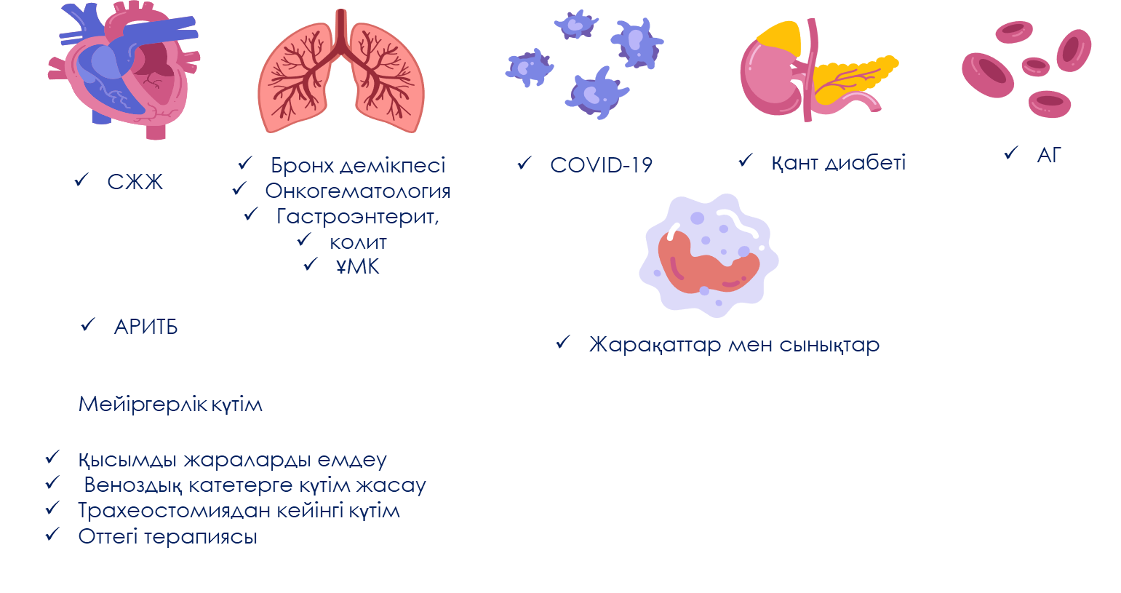
Сурет 19 – Мейіргерлік құжаттамлары

Clinical Care Classification халықаралық мейіргерлік тәжірибе жіктеуі бойынша және 45 стандарттары операциялық рәсімді пайдалана отырып мейіргерлік құжаттаманың 33 формасы әзірленді (19 сурет). Созылмалы жүрек ақауы, бронх демікпесі, онкогематология, гастроэнтерит, колит, ҰМК, қант диабеті, артериялық гипертензия, жарақаттар мен сынықтар, АРИТБ бағыттары бойынша әзірленді. Сонымен бірге мейіргерлік күтім бойынша қысымды жараларды емдеу, веноздық катерге күтім жасау, трахеостамиядан кейінгі күтім, оттегі терапиясы мейіргерлік құжаттамалар әзірленді.

Кесте 16– ҚР Денсаулық сактау министрлігініне хат жолдау

Clinical Care Classification
ҚР «Қазақстанның медицина колледждері одағының»  Заңды Тұлғалары бірлестігі | ҚР Денсаулық сактау министрлігінің медициналық көмекті ұйымдастыру Департаментінің Директорына Ембергеноваға М. X | Хат № 12 17.02.2021 (000060) (Қосымша 1)

Мейіргерлік қызмет стандарттарын әзірлеу бойынша жұмыс шеңберінде Жобалық топ "Әлеуметтік медициникалық сақтандыру қоры" КеАҚ Талдау және болжау департементімен бірге, алғашқы медициналық-санитарлық көмектің медицина қызметкерлері (фельдшер, акушер, орта және/немесе жоғары медициналық білімі бар мейіргерлер) керсететін медициналық қызметтерідің тізімі зерттелді .
«Алғашқы медициналық-санитариялық көмек көрсету қағидаларын бекіту туралы» бұйрық жобасының «алғашқы медициналық-санитариялық көмек көрсету Қағидалары» 1 қосымшаға өзгерістер мен толықтырулар енгізу мүмкіндігін қарастыруды сұраймыз
Ескерту - «Медициналық-санитарлық алғашқы көмек көрсету қағидаларын бекіту туралы» Қазақстан Республикасы Денсаулық сақтау министрінің 2021 жылғы 24 тамыздағы № ҚР ДСМ-90 бұйрығы. (Қазақстан Республикасының Әділет министрлігінде 2021 жылғы 24 тамызда № 24094 болып тіркелді) және «Тегін медициналық көмектің кепілдік берілген көлемі шеңберінде және міндетті әлеуметтік медициналық сақтандыру жүйесінде ұсынылатын медициналық қызметтерге тарифтерді бекіту туралы» Қазақстан Республикасы Денсаулық сақтау министрінің м.а. 2020 жылғы 30 қазандағы № ҚР ДСМ-170/2020 бұйрығы. (Қазақстан Республикасының Әділет министрлігінде 2020 жылғы 30 қазанда № 21550 болып тіркелді) бұйрығы негізінде құрастырған. Қорытындылай келе мейіргерлік қызметтерге тарифтерді белгілеу медициналық көмек көрсетудегі мейіргерлердің рөлін жақсырақ түсінуге мүмкіндік береді [68].

Кесте 17 - ТМККК шеңберінде және ММС жүйесінде мейірбикелік қабылдау құны (жалпы практика дәрігерін қабылдау құнымен салыстырғанда)

Қызметтің толық коды | Қызмет атауы | Құны , тенге
1 | 2 | 3
A | Қабылдау
A01.003.000 | Қабылдау: Отбасылық дәрігер (Жалпы тәжірибелік дәрігер) | 1 655,25
A01.009.000 | Қабылдау: жоғары білімі бар мейіргер | 449,75/ (657,71тг)
A01.010.000 | Қабылдау: орта білімі бар мейіргер | 342,90
17 – кестенің жалғасы
1 | 2 | 3
D93.891.018 | Егде жастағы пациентке мейіргерлік күтім жасау процедуралары | 380,99
Ескерту: "тегін медициналық көмектің кепілдік берілген көлемі шеңберінде және міндетті әлеуметтік медициналық сақтандыру жүйесінде көрсетілетін медициналық қызметтерге тарифтерді бекіту туралы" Қазақстан Республикасы Денсаулық сақтау министрінің м. а. 2020 жылғы 30 қазандағы № ҚР ДСМ-170/2020 бұйрығы

Қазақстанның медициналық ұйымдарында мейіргерлік тәжірибеде клиникалық күтімнің халықаралық жіктемесін енгізу барысында бірқатар мәселелерге тап болады. Kilańska (2016) ұлттық және халықаралық үйлесімділікке қол жеткізу үшін стратегиялық мемлекеттік шешімдер мен ақпараттық технологиялар компанияларымен ынтымақтастық қажеттілігін атап көрсетеді[116]. Vafaei (2018) және Tajabadi (2020) мейіргерлік құжаттаманы жақсарту үшін қызметкерлердің қатысуының[117-118], басшылар жауапкершілігінің, құжаттама стандарттарын сақтаудың және үнемі бақылау мен қадағалаудың маңыздылығын атап көрсетеді. Алайда, Jasemi (2012) Ирандағы Табриздегі мейіргерлер арасында құжаттаманың кемшіліктері мен шектеулі білімін тапты[119], бұл осы мәселелерді шешу үшін қосымша дайындық пен ынталандыру қажеттілігін көрсетеді. Бұл нәтижелер Қазақстанның медициналық ұйымдарында құжаттама нысандарын әзірлеу және енгізу кезінде техникалық және адами факторларды есепке алудың маңыздылығын көрсетеді.
Қорынтындылай келе, іс жүзінде қағаз парақтарын тексеру мейіргерлердің науқастардың сауығу үрдісіне нақты үлесін бағалауға мүмкіндік береді. Болашақта есептік мейіргерлік құжаттаманы электрондық форматта жүргізу көрсетілген мейіргерлік қызметтер көлемін айқындауға мүмкіндік жасайды. Мейіргерлік қызметтерге тарифтерді белгілеу мейіргерлік үрдіс деңгейінде медициналық қызмет көрсетудің маңызды бөлігін көруге мүмкіндік алады. Мейіргерлердің кеңейтілген функционалы дәрігерлік персоналға түсетін жүктемені азайтуға және көрсетілген мейіргерлік қызметтер үшін жауапты болуға мүмкіндік береді.

Кесте 18- Қызметтердің тізімі: Алғашқы медициналық-санитарлық көмек қызметкерлері көрсететін медициналық қызметтердің тізімі (фельдшер, акушер, орта және / немесе жоғары медициналық білімі бар мейіргер)

№ | Қызмет коды | Қызметтіңатауы | № ҚР ДСМ-170/2020 | ҚР Денсаулық сақтау министрінің 09.10.2023 № 619 (01.10.2023 бастап қолданысқа енгізіледі)
1 | 2 | 3 | 4 | 5
1 | A01.009.000 | Қабылдау: медициналық тәжірибе кеңейтілген мейіргер | 657,71тг | Қабылдау: Жоғары білімі бар мейіргер
2 |  | Қабылдау: учаскелік мейіргер және (немесе) жалпы тәжірибедегі мейіргер | - | -
3 |  | Қабылдау: білім беру ұйымдарындағы медициналық пункттің мейіргері | - | -
4 | A01.009.001 | Антропометриялық деректерді, қан қысымын, дене қызуын өлшеу | - | -
5 | A01.009.018 | Ингаляция жүргізу | - | -
6 | A01.009.019 | Тыныс алу жолдарын электрсорғымен санациялау | - | -
7 | A01.009.020 | Күкірт тығындарын жуу | - | -
8 | A01.009.021 | Мұрын қуыс қойнауын сауықтыру | - | -
9 | A01.009.022 | Назогастральды түтікшені орналастыру | - | -
10 | A01.009.023 | Он екі елі ішекке сүңгі салу | - | -
11 | A01.009.024 | Қуықты катетеризациялау | - | -
12 | A01.009.025 | Перифериялық көктамырларды катетеризациялау | - | -
13 | A01.009.026 | Көліктік иммобилизациялау | - | -
14 | A01.009.027 | Қынапты тазарту | - | -
15 | A01.009.028 | Көзді жуу (дәрі-дәрмек құнын қоспағанда) | - | -
16 | A01.009.029 | Барабан қуысын жуу | - | -
17 | A01.009.030 | Дезо таңғышын қолдану | - | -
18 | D86.220.436 | Жараларды/күйіктерді хирургиялық өңдеу | - | -
19 | D93.541.502 | Гипс таңғышын қолдану | - | -
20 | D97.881.503 | Гипс таңғышын алу | - | -
21 | A01.009.017 | Жатыр мойынын айнамен тексеру | - | -
22 | D89.111.331 | Маклаков бойынша көз қысымын өлшеу (1 көз) | 902,4 тг | -
23 | D89.114.339 | Тәуліктік тонометрия (контактсіз) (1 көз) | 492,54 тг | -
24 | D89.113.338 | Контактісіз пневмотонометрия (1 көз) | 640,64 тг | -
18 – кестенің жалғасы

1 | 2 | 3 | 4 | 5
25 | D95.020.308 | Көздің биомикроскопиясы (1 көз) | 909,3 | -
26 | C02.017.000 | Нәресте кардиотокографиясы | 4 348,91 тг | -
Мейіргерлік күтімнің рәсімдері мен манипуляциялары
27 | A01.009.018 | Ингаляция жүргізу | - | Ингаляция жүргізу
28 | A01.009.019 | Тыныс алу жолдарын электрсорғымен санациялау | - | Тыныс алу жолдарын электр сорғымен санациялау
29 | A01.009.020 | Күкірт тығындарын жуу | - | Күкірт тығындарын жуу
30 | A01.009.021 | Мұрын қуыс қойнауын сауықтыру | - | Мұрын қуыстарын санитариялық тазарту
31 | A01.009.022 | Назогастральды түтікшені орналастыру | - | Назогастральды зондты қою
32 | A01.009.023 | Он екі елі ішекке сүңгі салу | - | Дуоденальды зондтау
33 | A01.009.024 | Қуықты катетеризациялау | - | Қуықтың катетеризациясы
34 | A01.009.025 | Перифериялық көктамырларды катетеризациялау | - | Перифериялық көктамырларды катетеризациялау
35 | A01.009.026 | Көліктік иммобилизациялау | - | Көлік иммобилизациясы
36 | A01.009.027 | Қынапты тазарту | - | Қынаптың санациясы
37 | A01.009.028 | Көзді жуу (дәрі-дәрмек құнын қоспағанда) | - | Көзді жуу (дәрілік заттардың құнын есепке алмағанда
38 | A01.009.029 | Барабан қуысын жуу | - | Дабыл қуысын шаю
39 | A01.009.030 | Дезо таңғышын қолдану | - | Дезо таңғышын салу
40 | D86.220.436 | Жараларды/күйіктерді хирургиялық өңдеу | 4 058,45 тг | -
41 | D93.541.502 | Гипс таңғышын қолдану | 2 885,96 тг | -
42 | D97.881.503 | Гипс таңғышын алу | 799,16 тг | -
Медицина қызметкерлерінің алғашқы медициналық-санитариялық көмекті көрсетудегі емдеу бөлмелерінің қызметінің тізімі
43 | A01.009.031 | Субконъюнктивалық инъекция (дәрі-дәрмек құнын қоспағанда) |  | Субконъюнктивалық инъекция (дәрілік заттардың құнын есепке алмағанда)

Кесте 19– «Ми қанайналымының жіті бұзылулары бар пациентті бақылау» Clinical Care Classification Мейіргерлік практиканың халықаралық жіктеуішін пайдалана отырып мейіргерлік құжаттама нысаны
Негізгі компонент | Мейіргерлік бағалау |  | Мейіргерлік диагноз | Мейіргерлік араласу (күтім жоспары) | Мейіргерлік күтім нәтижесі
1 | 2 |  | 3 | 4 | 5
A.- ДЕНЕ БЕЛСЕНДІЛІГІНІҢ КОМПОНЕНТІ | Дене белсенділігінің деңгейін бағалау |  | Белсенділіктің өзгеруі – А01.0  Күнделікті әрекеттерді орындай алмау - A01.1 | Физикалық белсенділікті арттыруға бағытталған күтім – А01.0  Физиологиялық немесе психологиялық күнделікті әрекеттерді орындауға бағытталған әрекеттер.  A01.0.1 Дене белсенділігін арттыруға арналған іс-шаралар/іс-қимылдар көлемін бағалау  A01.0.2 Дене белсенділігін жақсарту бойынша іс-шараларды орындау  A01.0.3 Дене белсенділігін арттыру бойынша іс-шараларға оқыту  A01.0.4. Физикалық белсенділікті арттыру немесе мейіргерлік араласуды түзету жөніндегі іс-шараларды үйлестіру | Жақсартылған -1, Тұрақтандырылған -2,  Нашарлады -3
C. – ЖҮРЕК-ТАМЫР ЖҮЙЕСІ КОМПОНЕНТІ | Қан қысымын бағалау |  | Қан қысымының өзгеруі - C06.1  Жүрек шығарымының өзгеруі - C05.0 | Қан қысымын тұрақтандыру: C06.1.2  - науқасты қан қысымын өлшеуге үйрету  Кардиологиялық оңалту – C08.1  C08.1.1 Жүрек ырғағын қалпына келтіру бойынша іс-шаралар / әрекет ету көлемін бағалау  C08.1.2 Жүрек ырғағын қалпына келтіру бойынша іс-шараларды орындау  C08.1.3 Жүрек ырғағын қалпына келтіру әрекеттеріне үйрету  C08.1.4 Жүрек ырғағын қалпына келтіру бойынша іс-шараларды үйлестіру немесе мейіргерлік араласудын түзетімі | Жақсартылған -1, Тұрақтандырылған -2,  Нашарлады -3
19 – кестенің жалғасы

1 | 2 |  | 3 | 4 | 5
D. – ТАНЫМДЫҚ / НЕВРОЛОГИЯЛЫҚ КОМПОНЕНТ | Науқастың когнитивті мәртебесін бағалау |  | Жадтың бұзылуы - D09.1  Ойлау процесінің өзгеруі - D09.0 | Есте сақтау қабылетінен айрылған науқасқа көмек көрсету – D64.0  D64.0.1 Жадты қалпына келтіру бойынша іс-шаралар /әрекет ету көлемін бағалау  D64.0.2 Жадты қалпына келтіру бойынша іс-шараларды орындау  D64.0.3 Жадты қалпына келтіру іс-шараларына үйрету  D64.0.4 Жадты қалпына келтіру бойынша іс-шараларды үйлестіру  Неврологиялық аурулары бар науқасқа көмек көрсету – D78.0  D78.0.1 Неврологиялық жүйенің мәселелері бар науқасқа көмек көрсету жөніндегі іс-шаралар /іс-қимылдар көлемін бағалау  D78.0.2 Неврологиялық жүйесі мәселелері бар науқасқа көмек көрсету жөніндегі іс-шараларды орындау  D78.0.3 Неврологиялық жүйенің проблемалары бар науқасқа көмек көрсету жөніндегі іс-шараларды оқыту  D78.0.4 Неврологиялық жүйенің мәселелері бар науқасқа көмек көрсету жөніндегі іс-шараларды үйлестіру | Жақсартылған -1, Тұрақтандырылған -2,  Нашарлады -3
E. - ПСИХОЛОГИЯЛЫҚ БЕЙІМДЕЛУ КОМПОНЕНТІ |  |  | Жарақаттан кейінгі реакция - E13.0 | Эмоционалды / моральдық қолдау – E13.0  E13.0.1 Эмоционалды / моральдық қолдауды жүзеге асыру үшін іс-шаралар / іс-қимылдар көлемін бағалау  E13.0.2 Эмоционалды / моральдық қолдауды жүзеге асыру бойынша іс-шараларды орындау  E13.0.3 Эмоционалды / моральдық қолдау шараларын үйрету  E13.0.4 Эмоционалды/моральдық қолдау немесе мейіргерлік араласуды түзету бойынша іс-шараларды үйлестіру | Жақсартылған -1, Тұрақтандырылған -2,  Нашарлады -3
19 – кестенің жалғасы

1 | 2 | 3 |  | 4 | 5
F. - СҰЙЫҚТЫҚ КӨЛЕМІНІҢ КОМПОНЕНТІ | Сұйықтық көлемінің өзгеруін бағалау | Сұйықтық көлемінің өзгеруі - F15.0  Артық сұйықтық көлемі - F15.3 |  | Инфузиялық терапия – F15.0  F15.0.1 Сұйықтықтың жеткілікті көлемін тұтынуды жүзеге асыруға арналған іс-шаралар/әрекеттердің көлемін бағалау.  F15.0.2 Сұйықтықтың жеткілікті көлемін тұтыну жөніндегі іс-шараларды орындау  F15.0.3 Сұйықтықтың жеткілікті мөлшерін тұтыну шараларын үйрету  F15.0.4 Сұйықтықтың жеткілікті көлемін тұтыну жөніндегі іс-шараларды үйлестіру немесе мейіргерлік араласуды түзету  Науқастың жағдайын тұрақтандыру (ісіну): F 15.3.2 | Жақсартылған -1, Тұрақтандырылған -2,  Нашарлады -3
H. ДӘРІЛІК КОМПОНЕНТ | Қолданылатын дәріге аллергиялық реакцияны бағалау | Дәрілік препаратты қолданудың жанама әсерінің қаупі - H21.0 |  | Науқасқа дәрі беру режимі – H24.0  H24.0.1 Тағайындалған дәрілік заттарды пайдалану үшін іс-шаралар /іс-қимылдар көлемін бағалау  H24.0.2 Тағайындалған дәрілік заттарды пайдалану жөніндегі іс-шараларды орындау  H24.0.3 Тағайындалған дәрілік заттарды пайдалану іс-шараларын оқыту  H24.0.4 Тағайындалған дәрілік заттарды пайдалану жөніндегі іс-шараларды үйлестіру немесе мейіргерлік араласуды түзету | Жақсартылған -1, Тұрақтандырылған -2,  Нашарлады -3
J. - ТАҒАМ КОМПОНЕНТІ | Тамақтануды бағалау | Жеткіліксіз тамақтану - J24.1  Тамақ ішу тәртібін өзгерту - J24.0  Дұрыс тамақтанбау қаупі - J24.2  Артық тамақтану - J24.3  Артық тамақтану қаупі - J24.4 |  | Тамақтану күтімі – J29.0  J29.0.1 Тамақ/қоректік заттарды тұтынуға арналған іс-шаралар/іс-қимылдар көлемін бағалау  J29.0.2 Тамақ/қоректік заттарды тұтыну жөніндегі іс-шараларды орындау  J29.0.3 Тамақ/қоректік заттарды тұтыну бойынша іс-шараларды үйрету  J29.0.4 Тамақ/қоректік заттарды тұтыну жөніндегі іс-шараларды үйлестіру | Жақсартылған -1, Тұрақтандырылған -2,  Нашарлады -3
19 – кестенің жалғасы

1 | 2 | 3 |  | 4 | 5
O. – ӨЗІНЕ-ӨЗІ ҚЫЗМЕТ КӨРСЕТУ КОМПОНЕНТІ / ӨЗІН-ӨЗІ КҮТУ | Өзін-өзі күту дағдыларының жай-күйін бағалау | Өзін-өзі күту қажеттілігін бұзу - O38.0 |  | Пациенттің жеке гигиенасын жүргізу және өзіне күтім жасау – O43.0  O43.0.1 Өзін-өзі күтуге арналған іс-шаралар/іс-қимылдар көлемін бағалау  O43.0.2 Өзін-өзі күту бойынша іс-шараларды орындау  O43.0.3 Өзін-ө зі күту іс-шараларына үйрету  O43.0.4 Өзіне күтім жасауды орындау жөніндегі іс-шараларды үйлестіру | Жақсартылған -1, Тұрақтандырылған -2,  Нашарлады -3
R. – ТЕРІ ТҰТАСТЫҒЫНЫҢ КОМПОНЕНТІ | Жауыржараның жағдайын бағалау | Тері тұтастығының өзгеруі - R46.0  Терінің бұзылуымен байланысты аурулар кезінде дененің күйінің өзгеруі (Жауыржаралар) |  | Жауыржараға күтім жасау – R51.0  R51.0.1 Жауыржараларды болдырмау, анықтау және емдеу үшін іс-шаралар / іс-қимылдар көлемін бағалау  R51.0.2 Жауыржаралардың алдын алу, анықтау және емдеу жөніндегі іс-шараларды орындау  R51.0.3 Алдын алу, анықтау және жауыр жараларын емдеу іс-шараларына үйрету  R51.0.4 Жауыржарасының алдын алуды, анықтауды және емдеуді орындау жөніндегі іс-шараларды үйлестіру  Терінің зақымдалған ашық жерлеріне күтім жасау – R55.0  R55.0.1 Терінің зақымдалған ашық жерлерін күтуге арналған іс-шаралар / іс-қимылдар көлемін бағалау  R55.0.2 Терінің зақымдалған ашық жерлеріне күтім жасау жөніндегі іс-шараларды орындау  R55.0.3 Терінің зақымдалған ашық жерлеріне күтім жасау шараларын үйрету  R55.0.4 Терінің зақымдалған ашық жерлеріне күтім жасауды орындау жөніндегі іс-шараларды үйлестіру немесе мейіргерлік араласуды түзету | Жақсартылған -1, Тұрақтандырылған -2,  Нашарлады -3

МҚЖБ (ОНМК) бар науқасты бақылау парағы ???????

Науқастың аты-жөні_________________________________________________

Туған күні ________________ ЖСН _________________________________

Мекен-жайы _________________________ Байланыс телефоны____________

Күн
Таңертеңгі қан қысымы /
миллиметр сынап бағанасы
Кешкі қан қысымы /
миллиметр сынап бағанасы
Қолдар мен аяқтардағы 0-ден 5 баллға дейінгі аяқ-қолдардағы бұлшықет күшін бағалау | Оң жақ аяқ-қолдар
 | Сол жақ аяқ-қолдар
Жауыржарасының болуы иә / жоқ
Жұтылудың бұзылуы
иә / жоқ
Бартел индексі бойынша Өзін-өзі қызмет көрсету тапшылығы
MMSE шкаласы бойынша когнитивтік бұзылыстарды бағалау

Қорытынды:_____________________________________________________________________________________________________________________________________________________________________________________________________________________________________________________________

Кеңейтілген тәжірибе мейіргері Т. А. Ә, (бар болған жағдайда) ID
_________________________________________________________________
Қолы _________________________ Күні __________________________

5.1 Қазақстан Республикасының тәжірибелік денсаулық сақтау ұйымдарында мейіргерлік құжаттама нысандарын әзірлеу және енгізу

5.1.1 Мейіргерлер қызметінің тұжырымдамалық моделі
Бүгінде Еуропалық Одақ (ЕО) елдерінің көпшілігі мейіргерлердің қызметін 2003 жылы Онтариода тіркелген мейіргерлер қауымдастығы (Registered Nurses Association of Ontario) әлемдік медициналық қоғамдастыққа ұсынған мейіргерлер қызметінің тұжырымдамалық моделі негізінде құрылған) [89]. Бұл модель пациенттерге білікті және қауіпсіз медициналық көмек көрсетуді жүзеге асыру үшін мейіргерлердің жұмысын тиімді ұйымдастыруға бағытталған және олардың қызметінің барлық тәжірибелік және ұйымдастырушылық аспектілерін жеке, жергілікті және жалпы деңгейде көрсетеді.
Осы модельге назар аудара отырып, мейіргердің қызметі медициналық көмек көрсетудің үш негізгі компонентін біріктіру негізінде қалыптасады:
- ұйымдастырушылық (барлық үрдісті реттеу, науқастарды оқыту және алдын алу жұмыстарын жүргізу арқылы мейіргерлік күтімді жоспарлаудан бастап жүзеге асыруға дейін);
- кәсіби (дербестік деңгейін бекіту, құзыреттер мен дағдылар тізбесін, біліктілік сипаттамаларын, зерттеу қызметін айқындау);
- танымдық / психологиялық/әлеуметтік / мәдени (мультидисциплинарлық команда құру, коммуникативтік қасиеттерді дамыту, этикалық және деонтологиялық мәселелерді шешу).
Бұл үлгі мейіргерлерге, әсіресе МСАК деңгейінде, мейіргерлерге емдеу процесін ұйымдастыру тізбегінде бірінші дәрежелі рөлді айқындай отырып, өкілеттіктер мен дербестіктің үлкен тізбесін беруге мүмкіндік береді.
ЕО елдерінің көпшілігінде мейіргердің жұмысына медициналық ұйымдардың науқастарының медициналық құжаттарын жүргізу және оны есепке алу кіреді (кейде тек Мейіргер ісі ғана емес) [90]. Ұлыбритания мен Финляндияның медициналық қоғамдастықтары әзірлеген мейіргерлік құжаттаманы жүргізу жөніндегі нұсқаулықтарға сәйкес кеңейтілген / жалпы тәжірибедегі мейіргер науқасқа күтім жасау жөніндегі ауруханалық парақтарды жүргізуге, тіршілік әрекетінің көрсеткіштерін және туындаған асқынуларды/жазатайым оқиғаларды тіркеуге, дәрілік заттарды қабылдау кестесіне және қандай да бір манипуляциялар мен рәсімдерді (ауру тарихын) жүргізуге науқастың хабардар етілген келісіміне, сондай-ақ әртүрлі кезеңдерге арналған мейіргерлік күтім жоспарына жауап беруі тиіс[91].
Мейіргерлер, сонымен қатар, науқастар туралы барлық ақпаратты медициналық ұйымдардың арнайы госпитальдық ақпараттық жүйелерінде тіркеуге шақырылады (мысалы, Финляндияда - мейіргердің ұлттық стандартталған электрондық құжаттамасы, Австралияда - мейіргерлік қызметтің медициналық ақпараттық жүйесі), мейіргерлердің жұмыс сапасына мониторинг және бағалау жүргізуге, сондай-ақ барлық ақпаратты басқа елдерде бар медициналық және статистикалық медициналық деректер базасымен біріктіруге мүмкіндік береді.
Республикада соңғы жылдары бастапқы буын мейіргердің қолданыстағы халықаралық танылған моделіне бағдарлана отырып, ТжКБ деңгейіндегі мейіргерлер мен кеңейтілген тәжірибе мейіргерлері (қолданбалы/академиялық бакалавриат) арасында негізгі біліктілік сипаттамаларын ажырату бойынша белсенді жұмыс жүргізілуде. Стратегиялық тұрғыдан жалпы тәжірибелік дәрігері (бұдан әрі – ЖПД) функцияларының шамамен 25% - ы даярланған мейіргерлерге кеңейтілген тәжірибені беруге және оларға науқастарды өз бетінше бақылау функцияларын беруге арналған. Осылайша, жаңа идеологияға сәйкес кеңейтілген тәжірибедегі Мейіргер мейіргерлік тексеруді жүзеге асырады, мейіргерлік диагноз қояды, науқасқа мейіргерлік араласулар жоспарын жасайды, техникалық және кәсіптік білім беру деңгейіндегі мейіргерлік іс-шаралардың іске асырылуын бақылайды, жалпы тәжірибеде, терапияда, хирургияда, акушерия мен гинекологияда, психиатрияда, гериатрияда, оңалтуда, паллиативтік күтімде және денсаулық сақтау саласының басқа да мамандандырылған салаларында мейіргерлік араласулардың тағайындалған жоспарының тиімділігін бағалайды. - санитарлық және стационарлық деңгейде жүргізеді. Өз құзыреті шегінде аса кең таралған инфекциялық емес аурулары және жіті респираторлық вирустық инфекциялары бар науқастарды жеке қабылдауды жүзеге асырады. Науқастың/отбасының жалпы күтім және ауруды басқару процедураларын оқытуды ұйымдастырады, тиімділігін бақылайды. Жүкті әйелдерге, босанғаннан кейінгі әйелдерге, бір жасқа дейінгі балаларға, диспансерлік науқастар мен қарттарға патронаж жасайды. Денсаулықты нығайту және аурулардың алдын алу жөніндегі қызметті ұйымдастырады, техникалық және кәсіптік білім беру деңгейіндегі мейіргерлердің алдын алу іс-шараларын іске асыруын бақылайды, іс-шаралардың тиімділігі мен нәтижелілігін бағалайды. Емдеу-профилактикалық мекемесінде есептік-есептік мейіргерлік құжаттаманы жүргізуді қамтамасыз етеді.
МСАК мейіргерлері 2010 жылдан бастап скринингтік қарап-тексерудің бірінші кезеңін (дайындық) өткізуге белсенді қатысады, оның міндеттеріне іс-шаралардың ұйымдастырушылық сипатында: нысаналы топтың тізімін жасау, оларды хабардар ету; нысаналы топтың скринингтік қарап-тексерулерін жүргізу үшін мектепке дейінгі балалар мекемелері мен білім беру ұйымдарының аумағында МСАК аумақтық ұйымы мамандарының шығуын ұйымдастыру, сондай-ақ медициналық үрдіске қатысу да кіреді: статистикалық медициналық құжаттаманы толтыру; антропометриялық өлшеулер жүргізу (салмағы, бойы, белінің көлемі), Кетле индексін есептеу; скрининг-тест бойынша сауалнама жүргізу; оның түріне (ЭКГ, көзішілік қысымды өлшеу және т.б.) және науқастардың жолдамасына және қажет болған жағдайда басқа мамандарға, бөлімшелерге немесе ұйымдарға медициналық көмек алу үшін оның нәтижелеріне байланысты басқа да ерекше рәсімдер жүргізу.
Бүгінгі таңда Қазақстандағы Кеңейтілген тәжірибедегі мейіргерге берілген өкілеттіктердің кең ауқымы "тиімді көмекші" - жаңа формациядағы орта буын мамандарын қалыптастыра отырып, қолданыстағы МСАК қызметін ұтымды қайта құруға мүмкіндік береді. Алайда, ҚР-да кеңейтілген тәжірибедегі мейіргерлердің қызметін нормативтік регламенттеу халықаралық танылған модельге бағдарланғанына қарамастан, барлық құжаттар көбінесе қызметке қойылатын жалпы талаптарды және мамандарға қойылатын біліктілік сипаттамаларын анықтайды, медициналық қызмет көрсету үрдісінің өзіне қойылатын талаптарды сипаттамай, үрдістің барлық қатысушылары арасындағы қызметтерді нақты ажыратпай. Тәжірибеде өндірістік үрдістің барлық қатысушыларына бастапқы деңгейде нақты құрылымдалған тәсілдің болмауы нормативтік ережелерге сәйкес кеңейтілген тәжірибедегі мейіргердің қызметін толық құруға мүмкіндік бермейді.
Сонымен қатар, мейіргер ортасын қалыптастырудың осы кезеңінде мейіргер құжаттамасын (кәсіптік стандарттар, мейіргерлердің қызметтер көрсету стандарттары және т.б.) әзірлеуді және бекітуді көздейтін, әсіресе МСАК деңгейінде мейіргер қызметтерін басқару жүйесін жетілдіру де маңызды болып айқындалған. Халыққа қызмет көрсету сапасын жақсарту және медициналық ақпаратқа Құжаттамалық көзқарас жасау мақсатында мейіргерлік құжаттаманы жүргізу қажет.
Медициналық көмек көрсетудің барлық кезеңдерінде мейіргерлік үрдіс технологиясын құру, көрсетілетін қызметтердің сапасын арттыруға ғана емес, сонымен қатар кәсіби мейіргерлік ортаны тиімді құруға мүмкіндік береді.
Құжаттама мейіргер ісінің маңызды бөлігі болып табылады, ол көмек көрсетілгенін дәлелдейді және емдеудің сапасы мен үздіксіздігін жақсарту үшін маңызды ақпаратты қамтиды. Жеке тұлғаға бағытталған көмек - науқас пен мейіргер арасындағы өзара құрмет пен терапевтік қатынастарды дамытуға негізделген күтім тәсілі. Бұл науқатар үшін де, қызметкерлер үшін де пайдалы негізгі қағида. Мейіргерлердің құжаттаманы жүргізу тәжірибесі үшін үш бағыт маңызды: (1) құжаттама құралы клиникалық тәжірибеге бейімделуі керек; (2) емшараларды құжаттау пациенттердің қауіпсіздігін арттыруға бағытталған; (3) емшараларды құжаттау нысаны мен мазмұнына қатысты нормативтік актілерге сәйкес келуі керек.
Әдістемелік ұсынымдарда Қазақстан Республикасының практикалық денсаулық сақтау ұйымдарында мейіргерлік құжаттама нысандарымен жұмыс істеу жөніндегі Нұсқаулық ұсынылған. Әдістемелік ұсынымдар JAMK (Финляндия) қолданбалы ғылымдар университеті сарапшыларының Мейіргер ісі саласындағы "Қазақстанның медициналық колледждерінің Одағы" Заңды Тұлғалар Бірлестігімен және "Парыз" «Мейіргер ісінің мамандары» Республикалық қоғамдық бірлестігімен «Әлеуметтік медициналық сақтандыру» жобасы шеңберіндегі «Мейіргер ісі мамандарының кәсіби ортасын дамыту және мейіргерлерді қайта даярлау жүйесін жетілдіру» ынтымақтастығының нәтижесі болып табылады. Әдістемелік ұсынымдар медициналық ұйымдардың басшылары, денсаулық сақтау менеджерлері, медициналық жоғары оқу орындарының оқытушылары, Жоғары медициналық колледждер мен мейіргерлер үшін тәжірибелік нұсқаулық болып табылады.
Қорынтындылай келе, іс жүзінде қағаз парақтарын тексеру мейіргерлердің науқастардың сауығу үрдісіне нақты үлесін бағалауға мүмкіндік береді. Болашақта есептік мейіргерлік құжаттаманы электрондық форматта жүргізу көрсетілген мейіргерлік қызметтер көлемін айқындауға мүмкіндік алады. Мейіргерлік қызметтерге тарифтерді белгілеу мейіргерлік үрдіс деңгейінде медициналық қызмет көрсетудің маңызды бөлігін көруге мүмкіндік береді. Мейіргерлердің кеңейтілген функционалы дәрігерлік персоналға түсетін жүктемені азайтуға және көрсетілген мейіргерлік қызметтер үшін жауапты болуға мүмкіндік жасайды.

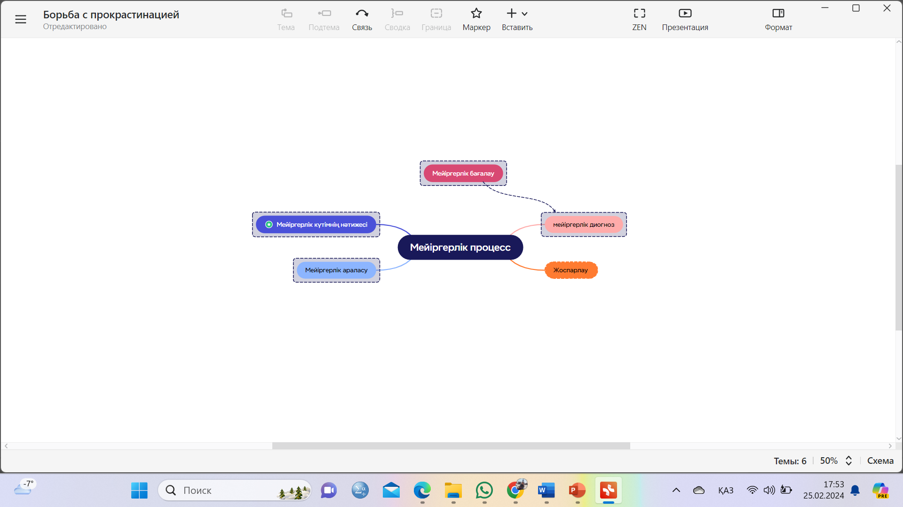
Сурет 20 – Мейіргерлік үрдістің кезеңдері

ҚОРЫТЫНДЫ
1. Денсаулық сақтау жүйесінде мейіргерлер шешуші рөл атқарады. Көптеген елдерде денсаулық сақтау жүйесінде мейіргер ісін дамытуды бойынша ұйымдастыруға жауап беретін мейіргер ісі жөніндегі басшының орынбасар лауазымы((Chief Nursing Officer (CNO)) ДСМ-к деңгейінде бар. Қазақстандағы мейіргерлердің жалпы саны 105 441 адамды құрайды (2019 жылғы 1 қаңтардағы жағдай бойынша), қазіргі таңда 188800 адам құрайды, соның ішінде АСМК мейіргерлер саны-75122 және ауылдық аймақта қызмет атқаратын мейіргер саны-54371. Пилоттық жоба шеңберінде жүргізілген зерттеулерімізде Қазақстанда мейіргер ісінің жаңа моделін енгізу туралы деректер осы саланың дамуындағы елеулі прогресті айғақтайды. Пилоттық жоба кірген 31 медициналық ұйымдардардың ішінде «Мейіргер ісі жөніндегі басшының орынбасары» 13,3 % толық қарқынмен енгізілген және «кеңейтілген тәжірибе мейіргері» 63,3 % лауазымдарын енгізілгеннін көресетті.
2. Зерттеуіміздің нәтижелері мейіргерлердің айтарлықтай бөлігі (n=2263) денсаулық сақтау жүйесіндегі мейіргер жүйесі бойынша реформа арқасында бірқатар негізгі өзгерістерді білетінін көрсетеді. Респонденттердің көпшілігі басшының орынбасары лауазымының 65,8% (n=1488 ) , кеңейтілген мейіргерлік тәжірибенің 73,8% (n=1670) енгізілгенін біледі. Дегенмен, сауалнамаға қатысушылардың тек 55,2%-ы (n=1249) Қазақстанда мейіргерлік тәжірибенің халықаралық классификациясының, атап айтқанда клиникалық мейіргер ісінің классификациясының енгізілгені туралы білетінін көресетті. Облыстық денсаулық сақтау басқармасында мейіргерлік қызметтің үйлестірушісі лауазымын енгізу мәселесіне қатысты респонденттердің басым бөлігі 81,9% (n=1854) бұл бастаманы орынды және пайдалы деп санайды. Мониторинг жүргізілген 31 медициналық мекемелердің ішінде 23 мекемеде СОР-нің 85 % енгізілген. 95,4% респондентердің басым көпшілігі СОР түсінуде қиындықтарға тап болған жоқ. Мейіргерлік тәжірибеге келетін болсақ, біздің нәтижелеріміз мейіргерлердің көпшілігі 75,8% (n=1715 ) науқасқа мейіргерлік қабылдау орындағанын және 92,7% (n=2097) мейіргерлік құжаттаманы жүргізгенін көрсетті. Сонымен қатар, респонденттердің 59,3%-ы (n= 1342) мейіргерлік диагнозды ССС бойынша қоятынын білсе, ал қалғаны 40,7%-ы (n= 921 ) "ХАК-10 диагнозымен байланыстырып көрсетті, дегенмен ССС жіктеушісін қолданы керек екенін керек.
3. АМСК бойынша мейіргерлер мамандар арасында шеберлік тренингтер арқылы оқыту мейіргерлік құқықтық құжаттаманы жүргізу ережелері мен клиникалық мейіргерлік нұсқаулықтар және стандартты операциялық рәсімдерді, дәлелді мейіргерлік тәжірибе принциптері туралы үнемі оқыту бұл тиімді деп оң әсер ететінін айқындадық. Сонымен қатар, құзыреттілік деңгейін және сәйкесінше көрсетілетін мейіргерлік көмектің сапасын арттыруға көмектеседі. Бастапқы білім және кейінгі білім бойынша жүргізілген сауалнама нәтижелері орташа статистикалық маңызды айырмашылығы бар екенін дәлелденді (p<0,001).
4. Халықаралық мейіргерлік тәжірибелік жіктеуішіне Clinical Care Classification сәйкес мейіргерлік қызметтерге (мейіргерлік араласуларға) тарифтер белгілеуге зерттеу барысында мейіргерлік қызметтер ТМКК және МӘМС тарификациясында болмағанын анықтай отырып, мейіргерлік күтім қызметтері және алғашқы медициналық санитарлық көмек деңгейіндегі дәрігер өкілеттілігін мейіргерге тапсыру заңды түрде тарификациялармен бекітілген. Жоба шеңберінде ТжКБ мейіргерлері мен кеңейтілген практика мейіргерлері үшін операциялық рәсімдердің (45 СОР) стандарттары, СОР негізінде және бейімделген "Clinical Care Classification"мейіргерлік диагноздар мен араласулардың халықаралық жіктеуін пайдалана отырып мейіргерлік құжаттамалары әзірленді. Халықаралық мейіргерлік тәжірибе жіктеуішісін (ССС) зерттеу барысында мейіргерлік бағалау, мейіргерлік диагноз, мейіргерлік араласу, мейіргелік күтім нәтижелері және мейіргерлік құжаттама деген ұғымдар заңды түрде енгізілінді. Мейіргерлік қызметтерге тарифтерді белгілеу мейіргерлік процесс деңгейіне және медициналық қызмет көрсетудің көлемін көруге мүмкіндік береді. Мейіргерлердің кеңейтілген функционалы дәрігерге түсетін жүктемені азайтуға және көрсетілген мейіргерлік қызметтер үшін жауапты болуға мүмкіндік береді.

ТӘЖІРИБЕЛІК ҰСЫНЫСТАР

Қазақстан Республикасының Денсаулық сақтау министрлігі:
- Қазақстан Республикасының облыстық денсаулық сақтау мекемелеріне мейіргерлік күтімін бойынша штаттық құрылымына мейіргер ісі үйлестірушісі лауазымын енгізу.
- Мейіргерлік білім беруде зерттеулер жүргізу тәжірибесін дамыту және мейіргерлік білім бағдарламаларын әзірлеу мен жетілдіруге ғылыми негізделген тәсілді қолдану.
- Кеңейтілген мейіргерлік тәжірибесінде (қолданбалы, академиялық бакалаврлар,магистер) қызмет көрсету тарифтерін оңтайландыру үшін тәуелсіз қызметтеріне тарифтерді енгізу.
- "Clinical Care Classification" бейімделген халықаралық жіктеуішін ҚМЖК-мен байланыстыру мүмкіндігін қарастыру және мейіргерлік диагноздар қою практикасын және ҚҚЖ мейіргерлік араласуларын енгізу арқылы функцияларды беру тетігін ойластыру.
- Әзірленген әдістемелік ұсыныстар «Практикалық денсаулық сақтау ұйымдарында мейіргерлік құжаттаманы әзірлеу және енгізу жөніндегі ұсыныстар» зерделеу.

ҚР облыстық денсаулық сақтау басқармасы:
- Денсаулық сақтау басқармасына тәжірибелік денсаулық сақтау ұйымдарындар басышларына мейіргерлік құжаттама, мейіргерлік қызмет бойынша ақпараттық-түсіндіру жұмыстары ұйымдастыру директордың мейіргер ісі жөніндегі орынбасары лауазымын және кеңейтілген тәжірибелік мейіргелік лауазымын енгізу.
- Сарапшылар қауымдастықттары арқылы мейіргерлік қызметтің жаңа үлгісін енгізу үдерісіне үздіксіз әдістемелік қолдау көрсету.
- Жалпы тәжірибелік дәрігердің жүктемесін азайту мақсатында қалалық емханаларға мейіргерлік қабылдауды енгізу.
Алғашқы медициналық-санитарлық көмек көрсету мекемелері үшін:
- Жаңартылған клиникалық мейіргерлік нұсқаулықтарды әзірлеу және енгізу бойынша қолданыстағы тәжірибені кеңейтуді қоса алғанда, мейіргерлік қызметті ұйымдастырудың барлық деңгейлерінде мейіргерлік тәжірибенің дәлелді практика принциптерін одан әрі дамытуды қамтамасыз ету.
- Ішкі аудит барысында мейіргер ісі саласындағы мамандардың мейіргерлік құжаттаманы толтыру сапасын бақылау
Қазақстанның жоғары оқу орындары мен жоғарғы колледж оқу орындарына:
- Жоғарғы білім беру оқу орындарына мейіргелік құжаттама нысанында клиникалық мейіргерлік нұсқаулықтар мен мейірбикелік құжаттаманы, стандарттарын операциялық процедуралар мен клиникалық мейіргерлік жіктеушілерді оқу бағдарламасынна енгізу.
Негізі:
. 127-бап. «Халық денсаулығы және денсаулық сақтау жүйесі туралы» Қазақстан Республикасының 2020 жылғы 7 шілдедегі № 360-VI ҚРЗ Кодексінің мейіргерлік қызмет туралы бабы;
2. «Мейірбикелік күтім көрсету қағидаларын бекіту туралы» Қазақстан Республикасы Денсаулық сақтау министрінің 2020 жылғы 23 қарашадағы №ҚР ДСМ-199/2020 бұйрығы;
3. «Денсаулық сақтау саласындағы мамандықтар мен мамандандырулар номенклатурасын, Денсаулық сақтау қызметкерлері лауазымдарының номенклатурасы мен біліктілік сипаттамаларын бекіту туралы"Қазақстан Республикасы Денсаулық сақтау министрінің 2020 жылғы 21 желтоқсандағы № ҚР ДСМ-305/2020 бұйрығы.
4. Тегін медициналық көмектің кепілдік берілген көлемі шеңберінде және міндетті әлеуметтік медициналық сақтандыру жүйесінде көрсетілетін медициналық қызметтерге тарифтерді бекіту туралы"Қазақстан Республикасы Денсаулық сақтау министрінің м.а. 2020 жылғы 30 қазандағы № ҚР ДСМ-170/2020 бұйрығы.
5. «Мейіргер ісінде білім, тәжірибе және ғылымның үштұғырлығы» жол картасы 21 мамыр 2021 ж

ПАЙДАЛАНЫЛҒАН ӘДЕБИЕТТЕР ТІЗІМІ

- S. Stanisavljević and D. Kekuš. "Cultural context of nursing in the field of outpatient healthcare in Serbia". Jun. 2019.
- A. Ahmed and R. A. Mohamed. "Undergraduate Nursing Students’ Experience in Studying Evidence-Based Practice by Application of Concept Map". May. 2019.
- L. Connor. "Evidence‐Based Bundled Care: How Do We Ensure Fidelity?". Aug. 2018.
- M. Park and H. Park. "Development of a Nursing Practice Guideline for Pre- and Post-Operative Care of Gastric Cancer Patients". Jan. 2010.
- N. N. Abu-Baker, S. AbuAlrub, R. Obeidat and K. Assmairan. "Evidence-based practice beliefs and implementations: a cross-sectional study among undergraduate nursing students". Jan. 2021.
- K. Karthijekan, S. Sujendran and N. Genoosha. "Opinions and Practice on Research among Nurses in Sri Lanka". Apr. 2021.
- S. Kapp. "Successful implementation of clinical practice guidelines for pressure risk management in a home nursing setting". Jun. 2012.
- S. Adams and M. G. Titler. "Building a Learning Collaborative". Sep. 2010.
- J. Mill, L. Johnson, I. A. C. Mendes, C. A. A. Ventura and E. S. D. Brito. "A qualitative evaluation of a visiting scholar program between Brazil and Canada". Jan. 2014.
- S. M. D. Sousa, E. Bernardino, A. M. Peres, M. Martins, L. S. Gonçalves and M. R. Lacerda. "The role of nurses in the integration of care for people with chronic noncommunicable diseases". Jan. 2021.
- J. L. G. D. Santos. "Governance of professional nursing practice in a hospital setting: a mixed methods study". Dec. 2015.
- L. J. Dimitroff, C. B. Crotser, D. Tydings, J. S. Santelli, L. Ernest and L. Nichols. "Partners in academia and practice: Expediting and transforming scholarly nursing projects". Mar. 2016.
- N. Napolitano and K. V. Duhamel. "Reflections on an Innovative Approach to Studying Abroad in Nursing". Feb. 2017.
- K. Jokiniemi et al. "Advanced practice role delineation within Finland: A comparative descriptive study". Oct. 2021.
- J. Anderson, A. McNeary-Garvin and D. A. Morales. "Lessons Learned by Novice Nursing Investigators When Developing and Implementing a Research Protocol". Jan. 2022.
- N. R. Gantz, R. O. Sherman, M. Jasper, C. G. Choo, D. Herrin-Griffith and K. Harris. "Global nurse leader perspectives on health systems and workforce challenges". Mar. 2012.
- S. M. Lugger and J. M. Koonmen. "Transformation of a Study Abroad Experience Into a Virtual Community Health Clinical". May. 2022.
- S. R. Shin, J. W. Han and C. Cha. "Capacity building for global nursing leaders: challenges and experiences". Oct. 2016.
- K. L. Siongco et al. "Improving Community Health Workers’ Attitudes toward Collaborative Practice in the Care of Older Adults: An In-Service Training Intervention Trial in the Philippines". Sep. 2021.
- J. Benjamins, M. L. W. Damen and H. F. V. Stel. "Feasibility and Impact of Doctor-Nurse Task Delegation in Preventive Child Health Care in the Netherlands, a Controlled Before-After Study". Oct. 2015.
- D. Weber, V. K. Cubaka, P. Kallestrup, S. Reventlow and M. Schriver. "Rwandan primary healthcare providers’ perception of their capability in the diagnostic practice". Sep. 2020.
- Č. Zavrnik et al. "Scaling-up an integrated care for patients with non-communicable diseases: An analysis of healthcare barriers and facilitators in Slovenia and Belgium". Jun. 2021.
- J. D. Bie, J. Cuperus-Bosma, J. K. M. Gevers and G. V. D. Wal. "Reserved procedures in dutch hospitals: knowledge, experiences and views of physicians and nurses". Jun. 2004.
- N. A. Martínez-González, T. Rosemann, R. Tandjung and S. Djalali. "The effect of physician-nurse substitution in primary care in chronic diseases: a systematic review". Feb. 2015.
- H. H. A. Afzali, J. Gray, J. Beilby, C. Holton, D. Banham and J. Karnon. "A risk‐adjusted economic evaluation of alternative models of involvement of practice nurses in management of type 2 diabetes". Apr. 2013.
- N. A. Martínez-González, T. Rosemann, S. Djalali, F. Huber-Geismann and R. Tandjung. "Task-Shifting From Physicians to Nurses in Primary Care and its Impact on Resource Utilization". May. 2015.
- E. Kuhlmann et al. "A call for action to establish a research agenda for building a future health workforce in Europe". Jun. 2018.
- K. Harpula, A. Bartosiewicz and J. Krukowski. "Polish Nurses’ Opinions on the Expansion of Their Competences—Cross-Sectional Study". Apr. 2021.
- "Nursing Sciences: An Ever-expanding Domain in Health Profession". Mar. 2019.
- D. A. Forrester. "A Proposal for a Men's Health Nurse Practitioner". Sep. 1989.
- A. L. Hartman, M. L. Litchman, P. Reed and R. E. Burr. "In-Home Chronic Disease Management in Diabetes". Dec. 2008.
- D. Blanchfield and L. O'Connor. "A participatory action research study to inform combined type 2 diabetes and chronic kidney disease care provided in the context of advanced practice nursing". Jul. 2022.
- C. Rutledge, T. Haney, M. Bordelon, M. Renaud and C. Fowler. "Telehealth: Preparing Advanced Practice Nurses to Address Healthcare Needs in Rural and Underserved Populations". Jan. 2014.
- W. Sa. "The effect of trauma advanced practice nurse programme at a Level I regional trauma centre in mainland China". Jun. 2023.
- C. B. Maier and L. H. Aiken. "Expanding clinical roles for nurses to realign the global health workforce with population needs: a commentary". Jun. 2016.
- B. Westman, H. Ullgren, A. Olofsson and L. Sharp. "Patient-reported perceptions of care after the introduction of a new advanced cancer nursing role in Sweden". Aug. 2019.
- P. J. Carruth and A. K. Carruth. "The Financial And Cost Accounting Implications Of The Increased Role Of Advanced Nurse Practitioners In U.S. Healthcare". Nov. 2011.
- C. Berthelsen, B. Martinsen and M. Vamosi. "The positive impact over time of Master’s level education on nurses’ utilization of nursing research-related tasks in clinical practice – A longitudinal cohort study". Dec. 2019.
- S. Mickan, X. Golenko and N. Buys. "&lt;p&gt;Exploring future health workforce educational needs: a qualitative investigation&lt;/p&gt;". Jul. 2019.
- E. Heng, B. W. Y. Kelana, S. A. Ismail and S. S. Hishan. "Nurses’ Perception of Structural Empowerment in Commitment Towards Quality Improvement Sustainability". Aug. 2021.
- A. G. Sabaq, H. N. Elaasar and M. Mohammed. "Effect of Educational Program on Improving Nurses' Performance Regarding Arterial Blood Gases Sampling for Critically Ill Children". May. 2019.
- H. Xiao and J. Murai. "Effects of postgraduate education on technological innovation: a study based on the spatial Durbin model". Nov. 2020.
- T. A. Wihastuti, I. Rahmawati, S. D. Rachmawati, Y. C. Lestari and K. Kumboyono. "Barriers of Nurse Collaboration for the Care of Acute Coronary Syndrome Patients in Emergency Departments: A Pilot Study". Feb. 2019.
- D. Mediarti, R. Rehana and A. Abunyamin. "Nurses Education and Motivation Towards Nursing Documentation". Apr. 2018.
- J. Gómez-Salgado, L. Jacobsohn, F. Frade, M. Romero-Martín and C. Ruiz-Frutos. "Applying the WHO International Classification of Functioning, Disability and Health in Nursing Assessment of Population Health". Oct. 2018.
- K. D. Groot, M. Triemstra, W. Paans and A. L. Francké, "Quality criteria, instruments, and requirements for nursing documentation: A systematic review of systematic reviews".
- D. Mediarti, R. Rehana and A. Abunyamin. "Nurses Education and Motivation Towards Nursing Documentation". Apr. 2018.
- A. Cheevakasemsook, Y. Chapman, K. Francis and C. Davies, "The study of nursing documentation complexities".
- R. T. S. Hariyati, A. Yani, T. Eryando, Z. A. Hasibuan and A. Milanti. "The Effectiveness and Efficiency of Nursing Care Documentation Using the SIMPRO Model". Mar. 2015.
- K. D. Groot, M. Triemstra, W. Paans and A. L. Francké, "Quality criteria, instruments, and requirements for nursing documentation: A systematic review of systematic reviews".
- N. Francois, "Nursing Documentation in an Inpatient Behavioral Health Unit: A Best Practice Quality Improvement Project".
- M. Asmirajanti, A. Y. S. Hamid and R. T. S. Hariyati. "Nursing care activities based on documentation". Aug. 2019.
- H. E. Mansour. "Nurses' Practice of Documentation in Critical Care Units: An observation from Egypt". Jun. 2021.
- S. A. McNamara. "Prevention of Venous Thromboembolism". May. 2014.
- J. Considine, E. Lucas, R. Martin, H. Stergiou, M. Kropman and H. Chiu. "Rapid intervention and treatment zone: Redesigning nursing services to meet increasing emergency department demand". Jan. 2012.
- D. L. Tunay. "The Value of Integrated Pulmonary Index Monitoring After Electroconvulsive Therapy". Dec. 2022.
- W. Q. Mok, W. Wang and S. Y. Liaw. "Vital signs monitoring to detect patient deterioration: An integrative literature review". May. 2015.
- Wang, N., Hailey, D. & Yu, P., 2011, ‘Quality of nursing documentation and approaches to its evaluation: A mixed-method systematic review’, Journal of Advanced Nursing 67(9), 1858–1875. https://doi.org/10.1111/j.1365- 2648. 2011. 05634.x
- З.А. Б., Койков В.В., Ж.С. Ш. Внедрение новой модели управления сестринской службой в организациях здравоохранения для повышения эффективности деятельности специалистов сестринского дела и их вклада в охрану здоровья населения в РК. , 2018. 12 С.
- Smigorowsky M.J. и др. Outcomes of nurse practitioner-led care in patients with cardiovascular disease: A systematic review and meta-analysis // J. Adv. Nurs. 2020. Т. 76. № 1. С. 81–95.
- Akard T.F., Hendricks-Ferguson V.L., Gilmer M.J. Pediatric palliative care nursing // Ann. Cardiothorac. Surg. 2019. Т. 8. № Suppl 1. С. S39–S48.
- Griffiths P. и др. Nurse staffing and patient outcomes: Strengths and limitations of the evidence to inform policy and practice. A review and discussion paper based on evidence reviewed for the National Institute for Health and Care Excellence Safe Staffing guideline development // Int. J. Nurs. Stud. 2016. Т. 63. С. 213–225.
- Richards D.A. и др. Fundamental nursing care: A systematic review of the evidence on the effect of nursing care interventions for nutrition, elimination, mobility and hygiene // J. Clin. Nurs. 2018. Т. 27. № 11–12. С. 2179–2188.
- Bruyneel A. и др. Impact of COVID-19 on nursing time in intensive care units in Belgium // Intensive Crit. Care Nurs. 2021. Т. 62. С. 102967.
- Wittenberg E., Reb A., Kanter E. Communicating with Patients and Families Around Difficult Topics in Cancer Care Using the COMFORT Communication Curriculum // Semin. Oncol. Nurs. 2018. Т. 34. № 3. С. 264–273
- White E.M., Aiken L.H., McHugh M.D. Registered Nurse Burnout, Job Dissatisfaction, and Missed Care in Nursing Homes // J. Am. Geriatr. Soc. 2019. Т. 67. № 10. С. 2065–2071
- Khomami H.M., Rustomfram N. Nursing efficiency in patient care: A comparative study in perception of staff nurse and hospital management in a trust hospital. // J. Fam. Med. Prim. care. 2019. Т. 8. № 5. С. 1550–1557.
- Dikmen Y. и др. The Level of Professionalism of Nurses Working in a Hospital in Turkey. // J. caring Sci. 2016. Т. 5. № 2. С. 95–102.
- Приказ МЗ РК от 21 декабря 2020 года № ҚР ДСМ-305/2020 ‘Об утверждении номенклатуры специальностей и специализаций в области здравоохранения, номенклатуры и квалификационных характеристик должностей работников здравоохранения’ [Электронный ресурс]. URL: https://adilet.zan.kz/rus/docs/V2000021856 (дата обращения: 10.06.2021).
- Абдрахманова А.О., Байгожина З.А., Калиева М.А. Пути формирования новой генерации медицинских сестер в Казахстане // Клиническая медицина Казахстана. 2014. № 4 (34).
- Жетмекова Ж.Т., Танат З.Х., Ниязова Б.К. Ш.А.. Клиническое сестринское руководство ‘Профилактика и лечение пролежней’. , 2020. 100 С.
- Жунусова Д.К., Токбергенова Г.Т. И.Г.Т. Хроническая сердечная недостаточность:клиническое руководство для медицинских сестер по ведению больных (ПСМП и стационар). , 2019. 70 С.
- А.К. Ташетова, М.Д. Канкина, Р.Н. Касымова, А.У. Умбетжанова А.С.Н. Адаптированное клиническое сестринское руководство по ведению детей с церебральным параличом. , 2019. 54 С
- Г.А.Садвакасова Б.К.М. Адаптированное клиническое сестринское руководство по работе с категориями лиц, употребляющими сильнодействующие вещества. , 2020. 67 С.
- Приказ МЗ РК от 30 октября 2020 года № ҚР ДСМ-170/2020 ‘Об утверждении тарифов на медицинские услуги, предоставляемые в рамках ГОБМП и в системе ОСМС’ [Электронный ресурс]. URL: http://adilet.zan.kz/rus/docs/V2000021550/links (дата обращения: 04.05.2021).
- Приказ МЗ РК от 23 ноября 2020 года № ҚР ДСМ-199/2020 ‘Об утверждении правил оказания сестринского ухода’ [Электронный ресурс]. URL: https://adilet.zan.kz/rus/docs/V2000021674 (дата обращения: 04.06.2021).
- Guerrero GP, Beccaria LM, Trevizan MA. Standard operating procedure: use in nursing care in hospital services. Rev Lat Am Enfermagem. декабрь 2008 г.;16(6):966–72.
- Saranto K, Kinnunen U-M. Evaluating nursing documentation - research designs and methods: systematic review. J Adv Nurs. март 2009 г.;65(3):464–76
- Chapman SA, Wides CD, Spetz J. Payment regulations for advanced practice nurses: Implications for primary care. Policy, Polit Nurs Pract. 2010 г.;11(2):89–98.
- Sibandze BT, Scafide KN. Among nurses, how does education level impact professional values? A systematic review. Int Nurs Rev. 2018 г.;65(1):65–77.
- Mensah GP, Ten Ham-Baloyi W, van Rooyen DRM, Jardien-Baboo S. Guidelines for the nursing management of gestational diabetes mellitus: An integrative literature review. Nurs open. январь 2020 г.;7(1):78–90.
- Leoni-Scheiber C, Mayer H, Müller-Staub M. Relationships between the Advanced Nursing Process quality and nurses’ and patient’ characteristics: A cross-sectional study. Nurs open. январь 2020 г.;7(1):419–29.
- Сыдыкова Б.Қ., Умбетпаев А.Т., Байгожина З.А., Хисметова З.А., Самарова У.С., Сарсенбаева Г.Ж., Елисинова А.М., and Смаилова Д.С. "Стимулирование профессионального развития медицинских сестер как способ повышения качества медицинской деятельности" Наука и здравоохранение, no. 4, 2021, pp. 199-207
- Smailova D.S., Sydykova B.K., Sarsenbayeva G.Z., Bolatov A.K., Mussina G.A., Baigozhina Z.A., and Khismetova Z.A. "Development and implementation of nursing documentation on coronavirus infection (covid-19) at the nursing level" Наука и здравоохранение, no. 1, 2021, pp. 15-20.
- Sydykova B, Smailova D, Khismetova Z, Brimzhanova M, Baigozhina Z, Hosseini H, Latypova N, Izmailovich M. Enhancing nursing documentation in Kazakhstan: assessing utilization and standardization for improving patient care. Front Public Health. 2023 Nov 23; 11:1267809. doi: 10.3389/fpubh.2023.1267809. PMID: 38074771; PMCID: PMC10702541.
- Смаилова Д.С., Байгожина З.А., Таштемиров К.К., Сыдыкова Б.К. Методические рекомендации по разработке и внедрению сестринской документации в организациях практического здравоохранения. 2020. [Электронный ресурс]. URL: https://nrchd.kz/ru/2017-03-12-10-51-13/metodicheskie-rekomendatsii (дата обращения: 01.07.2021).
- Edmunds MW. NPs and the management of chronic disease. J Nurse Pract. 2012 doi: 10.1016/j.nurpra.2011.12.005.
- Agency for Healthcare Research and Quality. The number of nurse practitioners and physician assistants practicing primary care in The United States. 2011. http://www.ahrq.gov/research/findings/factsheets/primary/pcwork2/index.html. Accessed June 1, 2019.
- Ranegger R, Hackl WO, Ammenwerth E. Implementation of the Austrian Nursing Minimum Data Set (NMDS-AT): A Feasibility Study Clinical decision-making, knowledge support systems, and theory. BMC Med Inform Decis Mak. 2015;15(1):75. doi:10.1186/s12911-015-0198-7
- Developing and Sustaining Nursing Leadership. https://rnao.ca/bpg/guidelines/developing-and-sustaining-nursing-leadership. Published 2013. Accessed December 2, 2020.
- Всемирная организация здравоохранения. Первичная Медико-Санитарная Помощь. Сегодня Актуальнее Чем Когда-Либо. .; 2008.
- Asta Thoroddsen 1 KSAEWS. Models, standards and structures of nursing documentation in European countries - PubMed. https://pubmed.ncbi.nlm.nih.gov/19592859/. Accessed December 2, 2020.
- U.S. Department of Veterans Affairs. VA Benefits & Health Care Utilization. 2018. https://www.va.gov/vetdata/docs/pocketcards/fy2019q1.pdf. Accessed June 1, 2019.
- Ward NS, Afessa B, Kleinpell R, et al.; Members of Society of Critical Care Medicine Taskforce on ICU Staffing: Intensivist/patient ratios in closed ICUs: A statement from the Society of Critical Care Medicine Taskforce on ICU staffing. Crit Care Med 2013; 41:638–645
- Fairman JA, Rowe JW, Hassmiller S, Shalala DE. Broadening the scope of nursing practice. N Engl J Med 2011; 364:193-196
- Martínez‐González NA, Rosemann T, Tandjung R, Djalali S. The effect of physician‐nurse substitution in primary care in chronic diseases: a systematic review. Swiss Medical Weekly 2015;145: w14031. [DOI: 10.4414/smw.2015.14031]
- Contandriopoulos D, Brousselle A, Dubois CA, Perroux M, Beaulieu MD, Brault I, et al. A process‐based framework to guide nurse practitioners’ integration into primary healthcare teams: results from a logic analysis. BMC Health Services Research 2015;15(1):78. [DOI: 10.1186/s12913-015-0731-5]
- Kooienga SA, Carryer JB. Globalization and advancing primary health care nurse practitioner practice. Journal of Nurse Practitioner 2015;11(8):804‐11)
- Laurant M, Harmsen M, Wollersheim H, Grol R, Faber M, Sibbald B. The impact of nonphysician clinicians: do they improve the quality and cost‐effectiveness of health care services. Medical Care Research and Review: MCRR 2009;66(6):36S‐89S. [DOI: 10.1177/1077558709346277])
- Poghosyan L, Lucero R, Rauch L, Berkowitz B. Nurse practitioner workforce: a substantial supply of primary care providers. Nursing Economics 2012;30(5):268‐94.
- NHS England. General Practice Forward View, 2016. https://www.england.nhs.uk/wp‐content/uploads/2016/04/gpfv.pdf (accessed 20June 2017).
- Petterson SM, Liaw WR, Philips RL, Rabin DL, Meyers DS, Bazemore AW. Projecting US primary care physician workforce needs: 2010‐2025. Annals of Family Medicine 2012; 10:503‐10. [DOI: 10.1370/afm.1431]
- Kapu AN, Kleinpell R, Pilon B. Quality and financial impact of adding nurse practitioners to inpatient care teams. J Nurs Adm. 2014 Feb;44(2):87-96. doi: 10.1097/NNA.0000000000000031. PMID: 24451446.
- Koikov, Vitaliy V., Zhanar Baigozhina, Ayagyoz Umbetzhanova, Zhanagul Bekbergenova and Gulmira Derbissalina. “Implementation of a new model of management to increase the effectiveness of nursing specialists.” European Journal of Public Health (2019): n. pag.
- Tiittanen, Hannele, Johanna Heikkilä and Zaure Baigozhina. “Development of management structures for future nursing services in the Republic of Kazakhstan requires change of organizational culture.” Journal of Nursing Management 29 (2021): 2565 - 2572.
- Baygozhina, Zaure, Vitaliy V. Koikov, Ayagyoz Umbetzhanova and Zhanagul Bekbergenova. “Implementation of a new model of nursing service management in health organizations to increase the effectiveness of nursing professionals and their contribution to protecting public health in the Republic of Kazakhstan: Policy Brief.” (2020).
- Baigozhina, Zhanar, G. Bariyeva, Vadim Viacheslavovich Koykov, Abdrakhmanova, G Kabdullina and Aigul Mergentay. “Assessment of Job Satisfaction of Nurses with Nursing Reforms in the Health Care System of the Republic of Kazakhstan.” (2020).
- Machudo, Sabo Yusuf and Sharifah Mohidin. “Nursing Documentation Study at Teaching Hospital in KSA.” (2015).
- Hadi, Syamsul and M.Kes. lutfan Lazuardi. “Аnalisis kebutuhan rencana pengembangandokumentasi asuhan keperawatan elektronik di rumahsakit umum dr. Kanujoso djatiwibowo balikpapan.” (2011).
- Murni, Dewi, Hafni Bachtiar and Happi Sasmita Sasmita. “Kajian faktor organisasi dengan kinerja perawat pelaksana dalam pendokumentasian asuhan keperawatan di ruang rawat inap rsud pariaman.” (2016).
- Khattak, Irfan Ullah, Tania Zaman and Shaheen Ghani. “Knowledge and practice of nurses regarding nursing documentation: a cross-sectional study in tertiary care hospitals of peshawar, khyber pakhtunkhwa.” (2018).
- Hafez, Fatma El-emam, Hind Mohamed and Dena EltabeySobeh. “Assessment of Nurses ' Knowledge and Practice Regarding Professional Ethics in Outpatient Clinics at Mansoura University Hospital.” (2016).
- D. Pleh, E. Rosted, & T. Thomsen, "Key competences of outpatient nurses, as perceived by patients attending nurse‐led clinics – an integrative review", Journal of Clinical Nursing, vol. 30, no. 3-4, p. 311-322, 2020. https://doi.org/10.1111/jocn.15557
- E. Thürlimann, L. Verweij, & R. Naef, "The implementation of evidence-informed family nursing practices: a scoping review of strategies, contextual determinants, and outcomes", Journal of Family Nursing, vol. 28, no. 3, p. 258-276, 2022. https://doi.org/10.1177/10748407221099655
- Fabri, Angélica da Conceição Oliveira Coelho, Marcelo da Silva Alves, Ludmila Jannuzzi Faquim, Marderson Láurens Leite Oliveira, Paula de Vasconcelos Freire and Fabiana Nascimento Lopes. “Care in nursing: nurse knowledge of primary health care.” Journal of Nursing Ufpe Online 7 (2013): 474-480.
- Kilańska, Dorota, Aleksandra Gaworska-Krzemińska, Hanna Grabowska and Bożena Gorzkowicz. “A case study of the introduction of the International Classification for Nursing Practice (®) in Poland.” International nursing review 63 3 (2016): 361-71 .
- Vafaei, Seyed Majid, Zahra Sadat Manzari, Abbas Heydari, Razieh Froutan and Leila Amiri Farahani. “Improving Nursing Care Documentation in Emergency Department: A Participatory Action Research Study in Iran.” Open Access Macedonian Journal of Medical Sciences 6 (2018): 1527 - 1532.
- Tajabadi, A., Ahmadi, F., Asl, A. S., & Vaismoradi, M. (2019). Unsafe nursing documentation: a qualitative content analysis. Nursing Ethics, 27(5), 1213-1224. https://doi.org/10.1177/0969733019871682
- Jasemi, M., Zamanzadeh, V., Rahmani, A., Mohajjel, A., & Alsadathoseini, F. (2012). Knowledge and practice of tabriz teaching hospitals’ nurses regarding nursing documentation. Thrita Journal of Medical Sciences, 1(4), 133-8. https://doi.org/10.5812/thrita.8023

.

ҚОСЫМША А

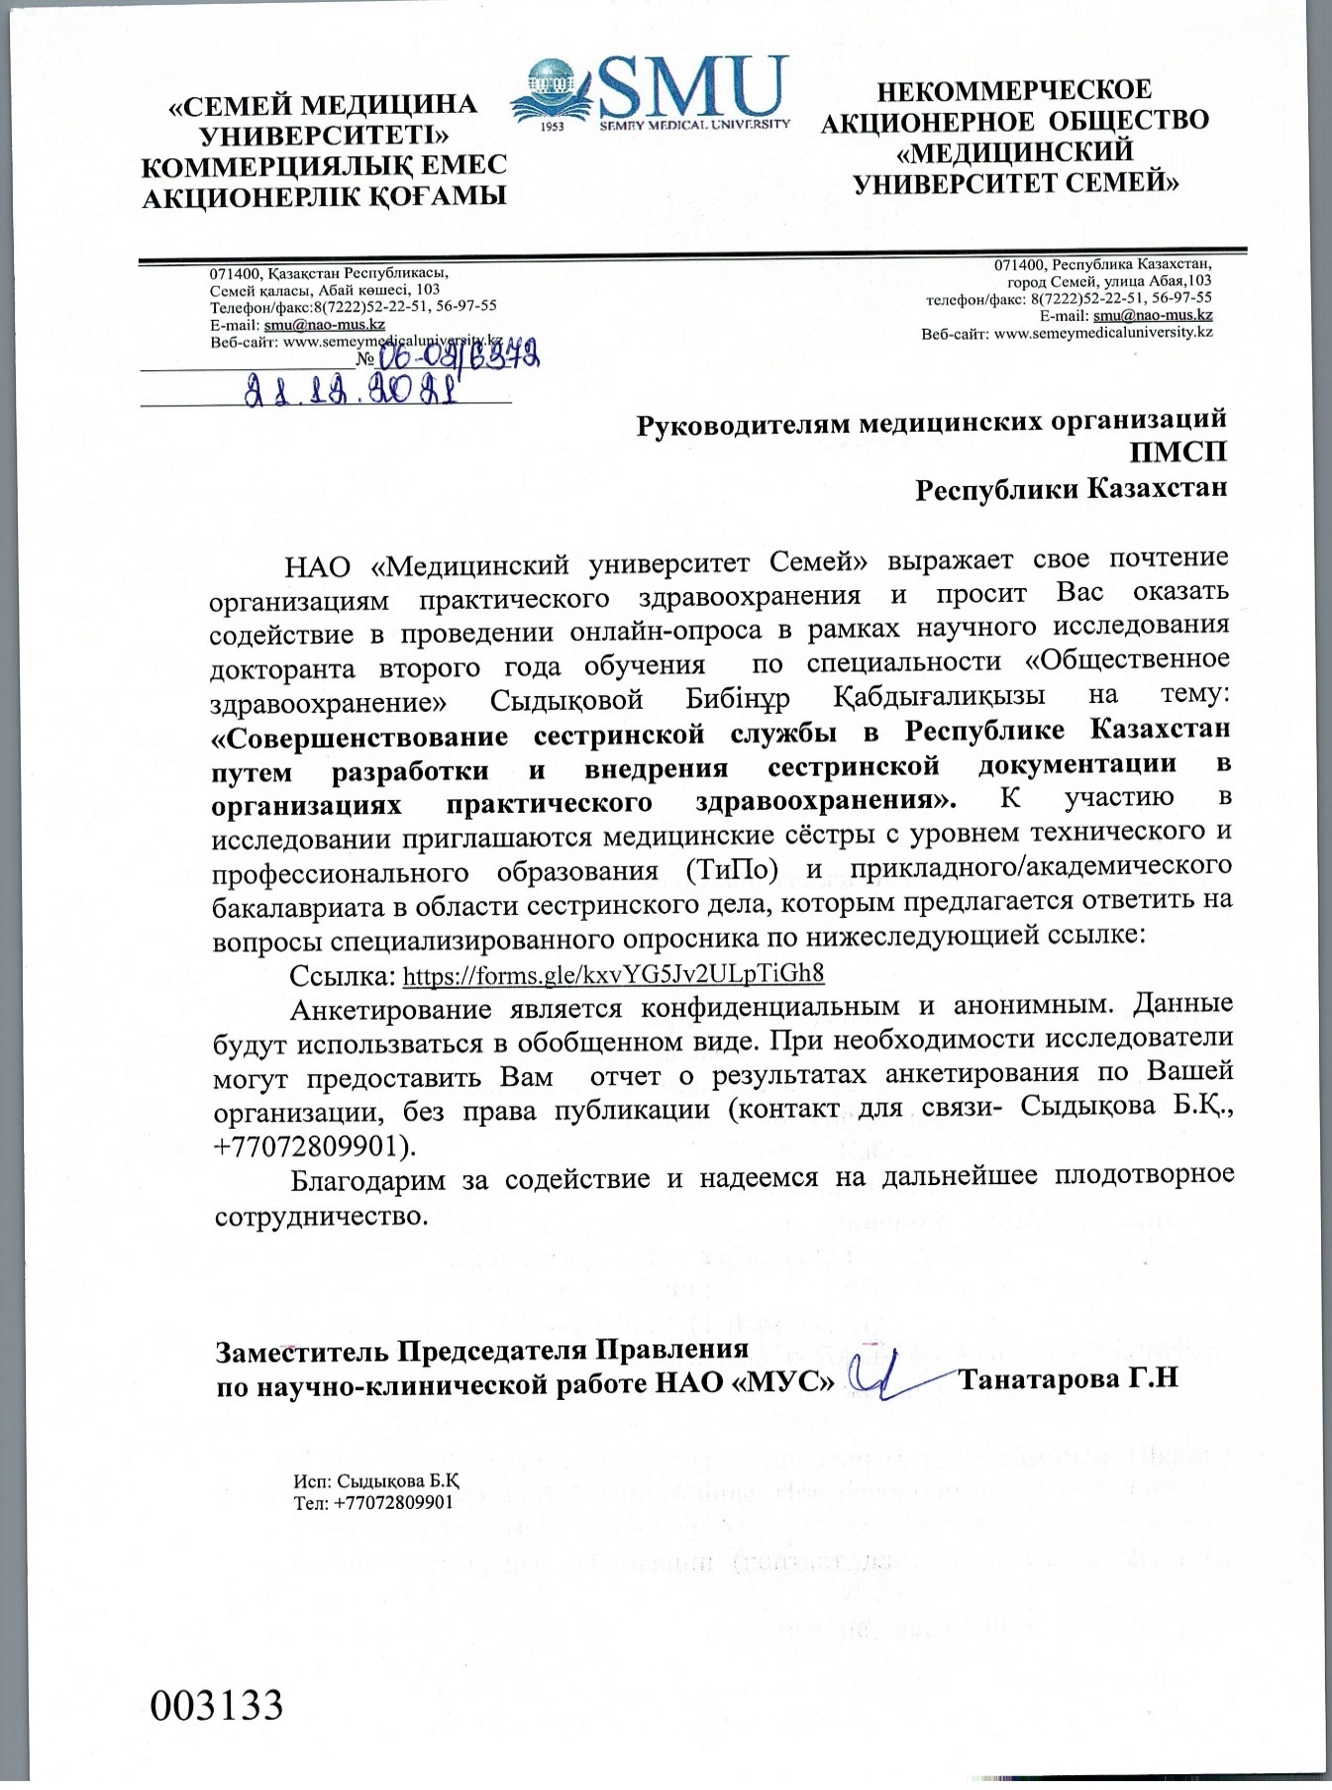

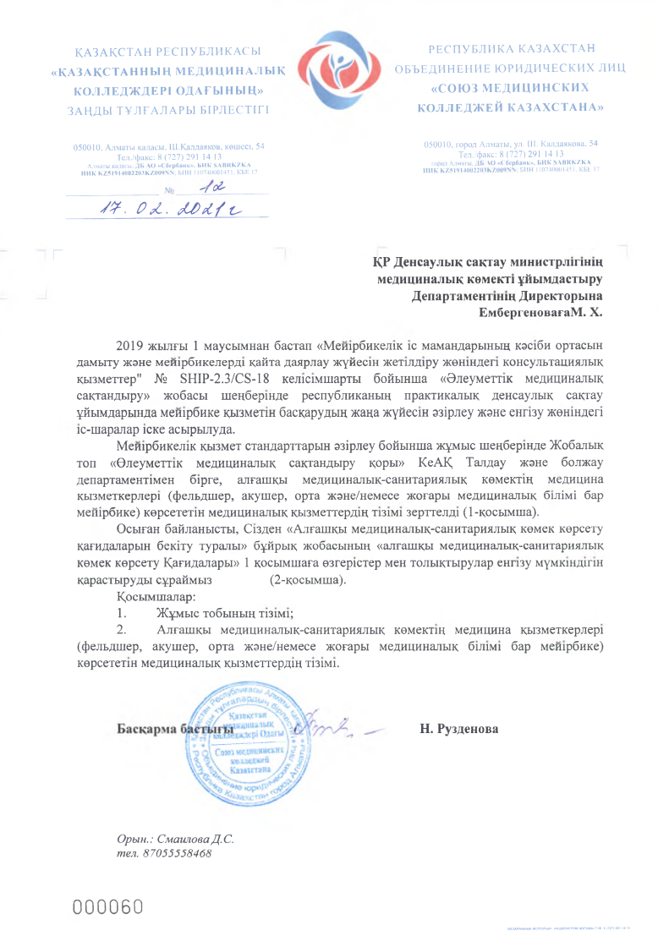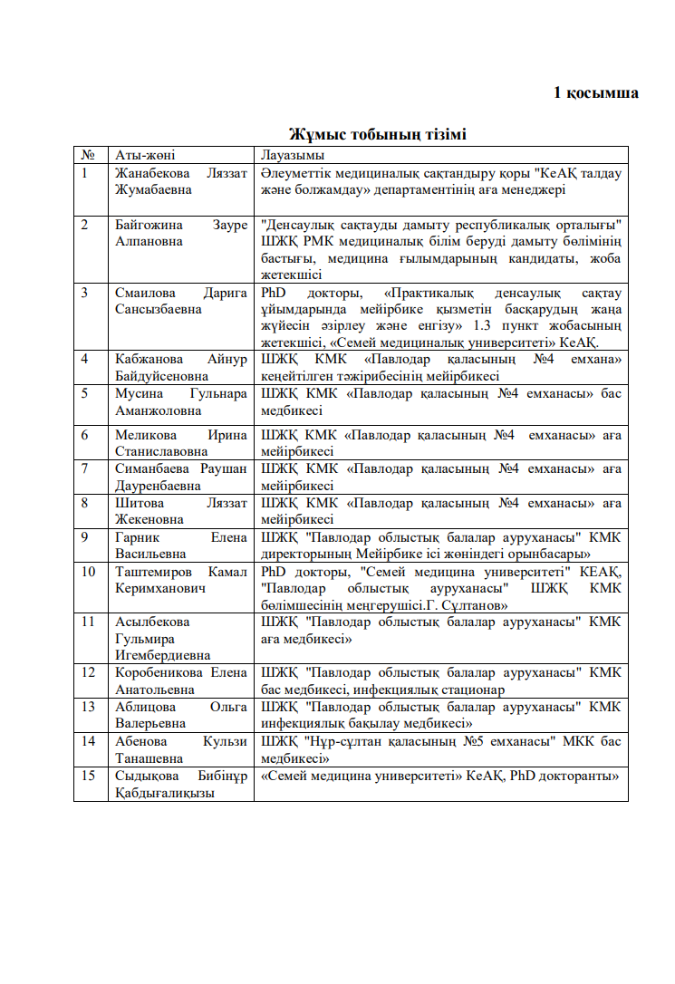

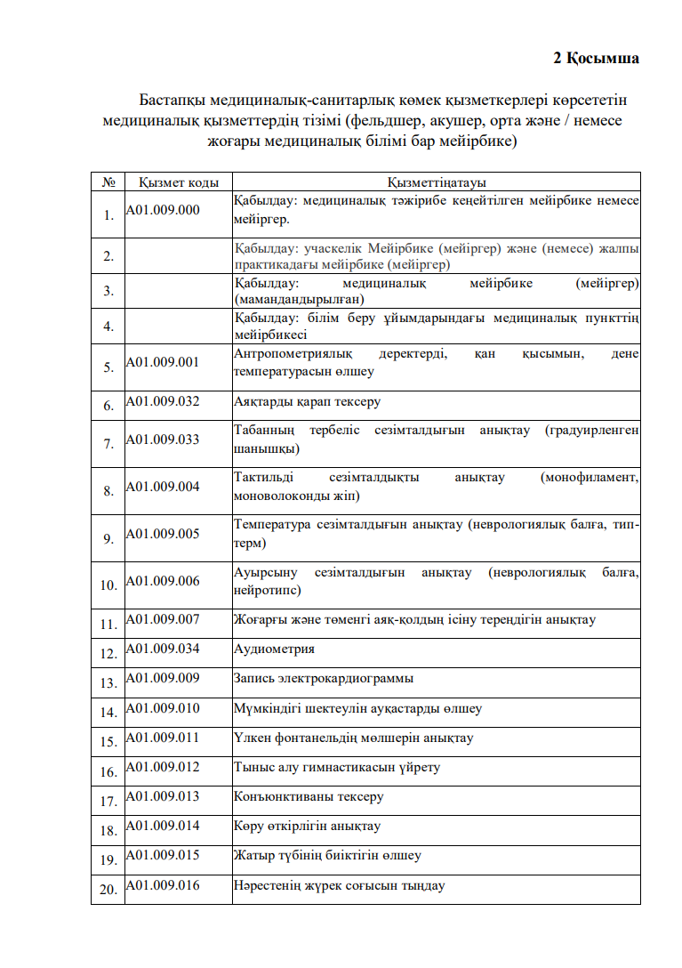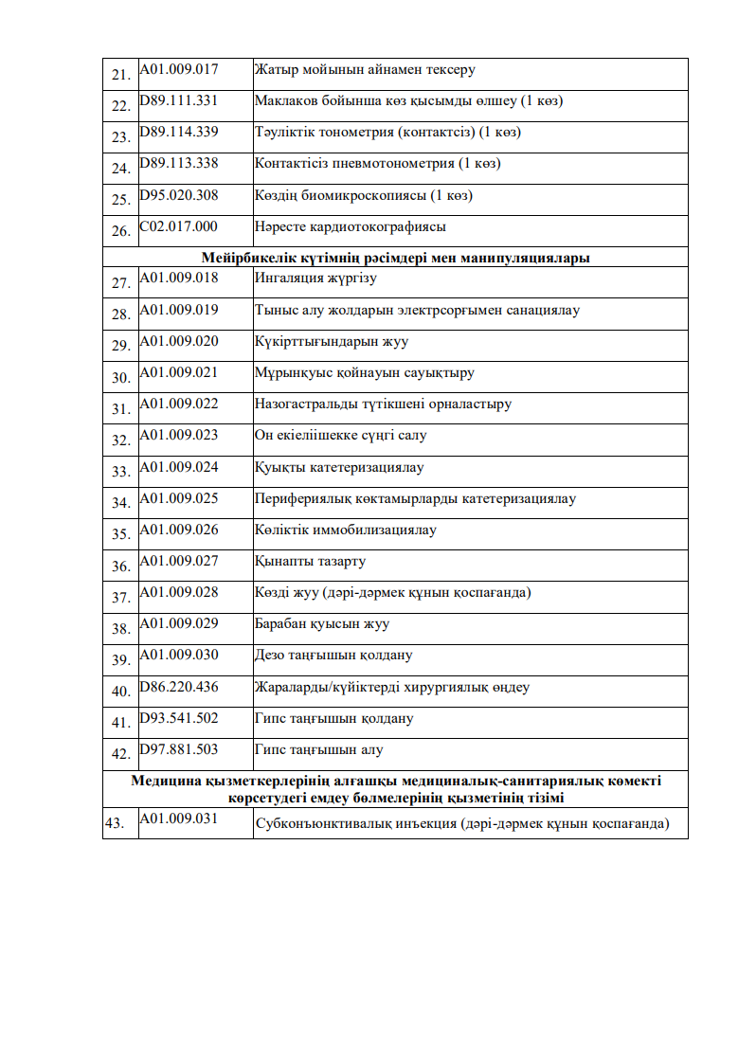
ҚОСЫМША Ә

ИНСТРУМЕНТ ОЦЕНКИ ТЕКУЩЕЙ СИТУАЦИИ ПО РАЗВИТИЮ СЕСТРИНСКОЙ СЛУЖБЫ В РЕСПУБЛИКЕ КАЗАХСТАН
ҚАЗАҚСТАН РЕСПУБЛИКАСЫНДА МЕЙІРГЕР ҚЫЗМЕТІН ДАМЫТУ БОЙЫНША АҒЫМДАҒЫ ЖАҒДАЙДЫ БАҒАЛАУ ҚҰРАЛЫ

Уважаемый участник опроса! Данное анкетирование проводится в рамках исследования по совершенствованию сестринской службы в Республике Казахстан путем разработки и внедрения сестринской документации в организациях практического здравоохранения. Анкета является анонимной, и ее результаты будут использоваться только в обобщенном виде. Заранее благодарим за участие!

Құрметті сауалнамаға қатысушы! Бұл сауалнама практикалық денсаулық сақтау ұйымдарында мейірбикелік құжаттаманы жасау және енгізу арқылы Қазақстан Республикасының мейірбикелік қызметті дамытуды зерттеу аясында жүргізіледі. Сауалнама аноним түрде жүргізіледі және оның нәтижелері тек жалпылама қолданылады. Алдын-ала алғыс айтамыз!

- Возраст /Жасыңыз

- Укажите Ваш пол / Жынысыңызды көрсетіңіз
- Мужской / Ер
- Женский / Әйел

- Образование/ Біліміңіз
- Техническое и профессиональное по специальности «Сестринское дело»/
«Мейіргер ісі»мамандығы бойынша техникалық және кәсіптік/
- Прикладной бакалавр по специальности «Сестринское дело»/
«Мейіргер ісі» бойынша қолданбалы бакалавр
- Академический бакалавр по специальности «Сестринское дело»/
«Мейіргер ісі» мамандығы бойынша академиялық бакалавр
- Магистр по специальности «Сестринское дело»/
«Мейіргер ісі» мамандығы бойынша магистр
- PhD по специальности «Сестринское дело»/
«Мейіргер ісі» бойынша PhD

- Должность/ Қызметіңіз
- Медицинская сестра общей практики/ Жалпы тәжірибелік мейіргер
- Медицинская сестра расширенной практики/ Кеңейтілген тәжірибелік
- Медицинская сестра специализированная/Мамандандырылған мейіргер
- Старшая медицинская сестра/ Аға мейіргер
- Главная медицинская сестра/ Бас мейіргер
- Заместитель директора по сестринскому делу/ Мейіргер ісі бойынша директор орынбасары
- Директор центра по сестринскому уходу/ Мейіргерлік күтім орталығының директоры

- Стаж работы: / Еңбек өтілі: ________________

- Квалификационная категория: /Біліктілік санатыңыз:
        - Высшая/ Жоғары
        - Первая/ Бірінші
        - Вторая/ Екінші
        - Нет категории/ Санат жоқ
- В какой медицинской организации Вы работаете? /Сіз қандай медициналық мекемеде қызмет атқарасыз?*________________

- Является ли Ваша организация пилотной по развитию сестринской службы ?/ Сіз қызмет атқаратын мекеме мейірбикелік қызметті дамыту бойынша пилотты ма ?
- Да/ Ия
- Нет/ Жоқ
8.1 Источник: Приказ от 4.07.2018 №419 "О реализации пилотного проекта по внедрению новой модели сестринской службы в организациях здравоохранения". Дереккөз: 4.07.2018 жылғы №419 Бұйрық "Денсаулық сақтау ұйымдарында мейіргер қызметінің жаңа моделін енгізу бойынша пилоттық жобаны іске асыру туралы".
- http://www.rcrz.kz/docs/sestrdel/%D0%9F%D1%80%D0%B8%D0%BA%D0%B0%D0%B7%20%D0%A1%D0%94%20%D1%80%D1%83%D1%81%D1%81%D0%BA.PDF

- Пропишите свой функционал работы / Қызметіңізге не кіреді жазсаңыз ________________________________________________

- Знаете ли Вы, что в Казахстане внедрена должность "заместитель руководителя по сестринскому делу"? / Қазақстанда «мейіргер ісі бойынша жетекші орынбасары» лауазымы енгенін білесіз бе?
- Да/ Ия
- Нет/ Жоқ

- Знаете ли Вы, что в Казахстане внедрена должность «медсестра расширенной практики»? / Қазақстанда «кеңейтілген тәжәрибелік мейіргер» лауазымы енгізілгені жөнінде естідіңіз бе?
- Да/ Ия
- Нет/ Жоқ

- Ведете ли Вы, сестринскую документацию? / Сіз мейіргер құжаттарын толтырасыз ба?
- Да / Ия
- Нет/ Жоқ

- Ведете ли Вы, сестринский прием пациента?/ Сіз науқасқа мейіргерлік қабылдау жүргізесіз бе?
- Да/ Ия
- Нет/ Жоқ

- Если да, какой сбор данных ведете при первичном сестринском приеме? Егер «иә» болса, біріншілк мейіргерлік қабылдауда қандай ақпаратты жинайсыз? ____________________

- Какую сестринскую документацию (чек-листы) Вы, используете при первичном сестринском приеме? / Біріншілік мейірбикелік қабылдауда Сіз қандай мейіргерлік құжаттарды (чек-листтерді) қолданасыз?
- Контроль пациента с острым нарушением мозгового кровообращения / Ми қанайналымының жіті бұзылулары бар пациентті бақылау
- Контроль пациента с глаукомой / Глаукомасы бар науқасты бақылау
- Помощь при аллергической реакции / Аллергиялық реакция кезінде көмек
- Оказание помощи пациенту с переломами/травмами / Сынық/жарақаттанған емделушіге көмек көрсету
- Профилактика травм и падений / Жарақаттар мен құлаудың алдын алу
- Сахарный диабет у взрослых / Ересектердегі қант диабеті
- Сахарный диабет у детей и подростков / Балалар мен жасөспірімдердегі қант диабеті
- Уход за венозным катетером / Веноздық катетерге күтім жасау
- Обучение пациента с ХСН по уходу за собой / СЖЖ бар науқасқа өзін күтуді үйрету
- Уход после трахеостомии / Трахеостомиядан кейінгі күтім
- Распознавание Гипертензии Белого Халата / Ақ Халат Гипертензиясын анықтау
- Определение суточного диуреза и водного баланса при хронической сердечной недостаточности/ Созылмалы жүрек жеткіліксздігінде тәуліктік диурез және су балансын анықтау
- Действия медицинской сестры при выявлении пациента с инфекционным заболеванием в отделении / Бөлімшеде инфекциялық ауруы бар науқас анықталғандағы мейірбикенің жұмысы
- Оценка возможности использования рук по Системе классификации MACS (The Manual Ability Classification System) у детей с церебральным параличом / Цереборалды параличі бар балаларда MACS классификациясы жүйесі бойынша қолды жұмыс істете алу мүмкіндігін бағалау
- Введение лекарственных средств с помощью перфузора / Перфузор көмегімен дәрілік заттарды енгізу
- Проведение дуоденального зондирования / Дуоденалды зонд қою
- Установка желудочного зонда у новорожденных и недоношенных детей / Жаңа туған және шала туған сәбилерде асқазан зондын орнату
- Измерение отеков конечностей / Аяқ-қол ісінуін өлшеу
- Постановка мочевого катетера / Зәр шығару катетерін қою
- Тактика медицинской сестры при поступлении беременной/роженицы/родильницы с кровотечением / Қан кету орын алған жүкті/босанған әйелді қабылдау кезіндегі мейіргер тактикасы
- Проведение пульсоксиметрии / Пульсоксиметрия
- Уход за пациентом с бронхиальной астмой / Бронх демікпесі бар науқастың күтімі
- Уход за пациентом с неинфекционным гастроэнтеритом и колитом (возраст: от 0 до 18 лет) / Инфекциялық емес гастроэнтериті және колиті бар науқастың күтімі (0-ден 18-ге дейінгі жас);
- Проведение пробы на чувствительность к антибиотикам / Антибиотикке сезімталдық сынамасын жүргізу;
- Сестринский прием и сестринский уход при COVID -19 у детей и подростков / Балалар мен жасөспірімдерде COVID -19 кезінде мейіргерлік қабылдау және мейірбикелік күтім
- Сестринский прием и сестринский уход при первичном обращении пациента в поликлинику/фильтр с признаками ОРВИ, в том числе COVID -19 / Науқас поликлиникаға/фильтрға ЖРВИ, оның ішінде COVID -19 бойынша шағымданғанда мейіргерлік қабылдау және мейіргерлік күтім
- Кормление тяжелобольного пациента через назогастральный зонд / Ауыр жағдайдағы науқасты назогастралды зондпен тамақтандыру
- Обработка пролежней / Ойық жараларды өңдеу
- Подача кислорода с помощью назальной канюли или кислородной маски (оксигенотерапия) / Назалды канюля және оттегі маскасы (оксигенотерапия) көмегімен науқасқа оттегін беру

- Есть ли потребность в сестринской документации? / Мейіргерлік құжаттамаға қажеттілік бар ма?
- Да/ Ия
- Нет/ Жоқ

- Получаете ли Вы, доплату за расширенный объем оказанных услуг? / Көрсетілген қосымша қызметіңіз үшін үстемақы аласыз ба?
- Да / Иә
- Нет/ Жоқ

- Читаете ли Вы, зарубежные научные публикации по оказанию сестринского ухода и организации сестринской помощи? / Мейіргелік күтім және мейірбикелік көмекті ұйымдастыру жөнінде шетелдік ғылыми мақалаларды оқисыз ба?
- Да / Ия
- Нет/ Жоқ

- Что такое доказательная сестринская практика? / Дәлелді мейірбикелік тәжірибе деген не?

- Что такое сестринский диагноз? / Мейіргерлік диагноз деген не?
- Диагноз по МКБ 10 / МКБ 10 бойынша диагноз
- Диагноз по международного классификатора сестринской практики Clinical Care Classification(CCC)/ Мейіргерлік тәжірибенің халықаралық классификаторы бойынша ( Clinical Care Classification(CCC)) диагноз

- Знаете ли Вы, что в Казахстане адаптирован международный классификатор сестринской практики Clinical Care Classification(CCC)? / Мейіргерлік тәжірибенің халықаралық классификаторы Clinical Care Classification(CCC) Қазақстанға сай бейімделгенін білесіз бе?
- Да / Ия
- Нет / Жоқ

- Знаете ли Вы, что в Казахстане внедрены тарифы по сестринскому уходу, согласно приказу: МЗ РК от 23 ноября 2020 года № ҚР ДСМ Приказ М-199/2020 Об утверждении правил оказания сестринского ухода (пункт 6 Статья 127 Кодекса РК от 7 июля 2020 года «О здоровье народа и системе здравоохранения»). / Қазақстанда ҚР ДСМ 23 қараша 2020 жыл № М-199/2020 бұйрығымен (Мейірбикелік күтім ережелерін бекіту жөнінде) («Халық денсаулығы және денсаулық сақтау жүйесі жөнінде» 2020 ж. 7 шілдедегі ҚР Кодексінің 6-пункті, 127 статья) . мейірбикелік күтім бойынша тарифтер енгізілгенін білесіз бе?
- Да / Ия
- Нет / Жоқ

- Знаете ли Вы, что в Казахстане разработаны и утверждены клинические сестринские руководства?/ Қазақстанда клиникалық мейіргерлік жетекшілктер әзірленіп, бекітілгенін білесіз бе?
- Да / Ия
- Нет / Жоқ

- Отметьте, какие клинические сестринские руководства (КСР) Вы используете в работе? / Сіз қызметте қандай клиникалық мейіргерлік жетекшіліктерді қолданасыз (КМЖ)?
- Профилактика и лечение пролежней/ Ойық жаралардың алдын алу және емдеу
- Уход, ориентированный на пациента и его семью/ Науқасқа және оның отбасына бағытталған күтім
- Применение вмешательств против табакокурения в повседневной практике медицинской сестры/ Мейіргерлік күнделікті тәжірибесінде темекі шегуге қарсы араласулар
- Уход за взрослым пациентом с астмой: содействие контролю над астмой/ Астмасы бар ересек науқастың күтімі: астманы бақылауға көмектесу
- Хроническая сердечная недостаточность: клиническое руководство для медицинских сестер по ведению больных (ПСМП и стационар)/ Созылмалы жүрек жеткіліксіздігі: науқастарға қарау бойынша мейіргерлік клиникалық жетекшілік (амбулатория және стационар)
- Адаптированное клиническое сестринское руководство по ведению детей с церебральным параличом/ / Церебралды параличі бар балаларға бейімделген клиникалық мейірбикелік жетекшілік
- Реабилитационные мероприятия при инсульте. Клиническое сестринское руководство/ Инсульт кезіндегі реабилитациялық іс-шаралар. КМЖ.
- Предотвращение падений и снижение травматизма при падениях. Адаптированное клиническое сестринское руководство/ Құлаудың алдын алу және құлау кезіндегі травматизмді азайту. Бейімделген КМЖ
- Управление хронической болью. Адаптированное клиническое сестринское руководство/Созылмалы ауырсынуды басқару. Бейімделген клиникалық мейіргерлік нұсқаулық
- Сахарный диабет 2 типа у взрослых. Адаптированное клиническое сестринское руководство/Ересектердегі 2 типті қант диабеті. Бейімделген клиникалық мейіргерлік нұсқаулық
- Оценка риска и профилактика сердечно-сосудистых заболеваний/ Жүрек-қантамыр ауруларының қаупін бағалау және алдын алу
- Скрининг, оценка и уход за взрослыми пациентами, страдающими злокачественным новообразованием с сопутствующим физиологичным дистрессом и последующей депрессией/ Физиологиялық дистресс және депрессиямен жүретін қатерлі ісігі бар ересек науқастарға скрининг жасау, оны бағалау және күтім жасау
- Адаптированное клиническое сестринское руководство по работе с категориями лиц, употребляющими сильнодействующие вещества/ Қатты әсер ететін ДЗ қолданатын адамдарға арналған бейімделген КМЖ
- Обеспечение непрерывного ухода/ Үздіксіз күтім жасау
- Сердечная реабилитация/ Жүрек реабилитациясы

- Изменился ли у Вас подход к оказанию сестринского ухода после окончания прикладного / академического бакалавриата: / Қолданбалы / академиялық бакалавриатты аяқтаған соң мейірбикелік күтім жасаудағы әрекетіңіз өзгреді ме?
- Да/ Ия
- Нет/ Жоқ

- Считаете ли Вы правильным внедрение должности координатора по сестринской службе при управлении здравоохранения области? / Мейіргелік қызмет бойынша координатор лауазымын енгізуді дұрыс деп санайсыз ба (денсаулық сақтау саласы басқарса)?
- Да/ Ия
- Нет/ Жоқ

- Отметьте, какие стандарты операционных процедур (СОП) Вы используете в работе? / Сіз қызметіңізде операциялық процедураларлың қандай стандарттарын пайдаланасыз? (ОПС)

- Стандарт операционных процедур "Гигиеническая обработка ног у больных сахарным диабетом";/ ОПС "Қант диабеті бар науқастарда аяқты гигиеналық өңдеу ";
- Стандарт операционных процедур "Измерение артериального давления у пациентов";/ ОПС "Науқастарда артериальды қысым өлшеу ";
- Стандарт операционных процедур "Измерение массы тела пациента при ХСН";/ ОПС "СЖЖ кезінде науқастың дене сламағын өлшеу";
- Cтандарт операционных процедур "Исследование вибрационной чувствительности стоп у больных сахарным диабетом";/ ОПС "Қант диабеті бар науқастарда табанның вибрациялық сезімталдығын зерттеу";
- Стандарт операционных процедур "Исследование сосудов стопы у больных сахарным диабетом";/ ОПС "Қант диабеті бар науқастарда табанның тамырларын зерттеу";/
- Стандарт операционных процедур "Исследование тактильной чувствительности стоп у больных сахарным диабетом";/ ОПС «Қант диабеті бар науқастарда табанның тактильді сезімталдығын зерттеу»;
- Стандарт операционных процедур "Исследование температурной чувствительности стоп у больных сахарным диабетом";/ ОПС "Қант диабеті бар науқастарда табанның температуралық сезімталдығын зерттеу";\
- Cтандарт операционных процедур "Обучение пациента с ХСН по уходу за собой";/ ОПС "СЖЖ бар науқасқа өзін күтуді үйрету";
- Стандарт операционных процедур "Определение суточного диуреза и водного баланса при ХСН";/ ОПС "СЖЖ кезінде тәуліктік диурез және су балансын анықтау";
- Стандарт операционных процедур "Осмотр стоп у больных сахарным диабетом";/ ОПС "Қант диабеті бар науқастарда табанды қарау";
- Стандарт операционных процедур "Профилактика травм и падений";/ ОПС "Құлау және травманың алдын алу ";
- Стандарт операционных процедур "Распознавание Гипертензии Белого Халата медсестрой расширенной практики";/ ОПС "Кеңейтілген тәжірибелі мейірбикенің ақ халат гипертензияын анықтауы";
- Стандарт операционных процедур "Алгоритм действий медицинского регистратора при общении с пациентом";/ ОПС "Медициналық тіркеушінің науқаспен сөйлесудегі әрекет алгоритмі";
- Стандарт операционных процедур "Восстановительная дыхательная гимнастика";/ ОПС "Қалпына келтіретін тыныс гимнастикасы";
- Стандарт операционных процедур "Восстановление моторики у пациентов с церебральным инсультом";/ ОПС "Церебралды инсульт алған науқастарда моториканы қалыпқа келтіру";
- Стандарт операционных процедур "Исследование пульса у пациента на лучевой артерии";/ ОПС "Науқастың кәріжілік артериясынан пульсты анықтау";
- Стандарт операционных процедур "Когнитивная реабилитация постинсультных больных";/ ОПС "Инсульттан кейінгі науқастардың когнитивті реабилитациясы";
- Стандарт операционных процедур "Консультирование пациента с ХСН, нуждающегося /в паллиативной помощи";/ ОПС "Паллиативті көмекке мұқтаж СЖЖ бар науқасқа консультация беру";
- Стандарт операционных процедур "Мониторинг состояния пациента с ХСН в терминальной стадии";/ ОПС "Терминалды деңгейдегі СЖЖ бар науқастың жағдайына мониторинг";
- Стандарт операционных процедур "ОАРИТ тактика медицинской сестры при преэклампсии тяжелой степени и эклампсии";/ ОПС "Ауыр дәрежелі преэклампсия және эклампсия кезіндегі АРИТБ мейірбике тактикасы ";
- Стандарт операционных процедур "Обеспечение индивидуального ухода за пациентом с терминальной ХСН";/ ОПС "Терминалды СЖЖ бар науқастың индивидуалды күтімін жасау ";
- Стандарт операционных процедур "Оценка возможности использования рук по Системе классификации MACS у детей с церебральным параличом";/ ОПС "Цереборалды параличі бар балаларда MACS классификациясы жүйесі бойынша қолды жұмыс істете алу мүмкіндігін анықтау ";
- Стандарт операционных процедур "Оценка по Системе классификации коммуникативной функции (CFCS) у детей с церебральным параличом";/ ОПС " Церебралды параличі бар балаларды коммуникативті функция классификациясының жүйесі (CFCS)бойынша бағалау ";
- Стандарт операционных процедур "Оценка по системе классификации способности принимать пищу и пить (EDACS) у детей с церебральным параличом";/ ОПС " Церебралды параличі бар балаларды тамақтана алу және сусын іше алу қабілеті бойынша классификациялау (EDACS) жүйесімен бағалау";
- Стандарт операционных процедур "Оценка уровня физической активности пациента"; / ОПС "Науқастың физикалық белсенділік деңгейін анықтау";
- Стандарт операционных процедур "Правила взаимодействия с агрессивным или испытывающим стресс пациентом";/ ОПС "Агрессивті немесе стресстегі науқаспен арақатынас ережелері";
- Стандарт операционных процедур "Проведение компьютерной спирографии"; / ОПС "Компьютерлік спирографияны жүргізу";
- Стандарт операционных процедур "Тактика медицинской сестры при поступлении беременной роженицы родильницы с кровотечением";/ "Жүкті босанған әйелді қан кетумен қабылдау кезіндегі мейірбикенің тактикасы"операциялық процедуралардың стандарты;
- Стандарт операционных процедур "Физиотерапевтические мероприятия при инсульте"; / ОПС "Инсульт кезіндегі физиотерапиялық іс-шаралар";
- Стандарты операционных процедур "Зеркальная терапия пациентам с церебральным инсультом";/ ОПС "Церебралды инсульт алған науқастарда «айналы» терапия";

Ссылка: https://forms.gle/kxvYG5Jv2ULpTiGh8

Сұрақтар
1. Құрастырылған клиникалық мейіргерлік нұсқаулықтар саны
a) 15
b) 25
c) 120
d) 31
e) 60
Жауабы А
2.Опиоидты емес анальгетиктер: стероидты емес қабынуға қарсы препараттар
a) Пироксикам
b) Трамадол
c) фентанил,
d) Прегабалин
e) Дулоксетин
Жауабы А
3. Клиникалық мейіргерлік нұсқаулықтар ұсынған жұлын жарақатынан кейін невропатиялық ауруы бар адамдарда фибромиалгиясы бар науқастарды емдеудің тиімді тәсілі.
a) Көпсалалы
b) Стационарлық
c) Амбулаторлық
d) Пациентке бағытталған
e) Жедел жәрдем
Жауабы А
4. Жедел және созылмалы ауырсынуды негізгі емдеу үшін «Баспалдақ» ұстанымы (қадамдық анальгетиктер – «) ұсынылады:
ДДҰ бойынша
a) Онкологтар қауымдастығы
b) ҚРДСМ кодексі
c) Паллиативтік көмек қауымдастығы
d) Анестезиологтар қауымдастығы
Жауабы А
5. Ревматоидты артритпен ауыратын науқастарға «Созылмалы ауырсынуды басқару» клиникалық мейіргерлік нұсқаулықтың ұсынысы бойынша терапиядан кейін С-реактивті ақуыздың төмендеуі байқалды
a) Когнитивті мінез-құлық терапиясы
b) Мінез-құлық психотерапиясы
c) Медитация
d) Акупунктура
e) Диетотерапия
Жауабы А4
6. Құлаудың алдын алу және құлау жарақаттарын азайту скринингі науқас ауруханаға, медициналық мекемеге түскенде немесе үйде күтімді ұйымдастырғанда, сондай-ақ денсаулық жағдайындағы кез келген елеулі өзгерістерден кейін жүргізіледі
a) жылына кемінде бір рет
b кем дегенде алты айда бір рет
c) кемінде екі жылда бір рет
d) жылына кемінде екі рет
e) жылына кемінде үш рет
Жауабы А
7. Құлаудың алдын алу және құлау жарақаттарын азайту скринингі келесі тәсілдерді қамтуы керек: (сұрақтың бірнеше жауабы бар -3)
a) Алдыңғы құлау тарихын анықтау
b) Жүруде, тепе-теңдік және /немесе ұтқырлық қиындықтарын анықтау
c) Клиникалық пайымдауды қолдану
d) Аурудың тарихы
e) Өмір тарихы
Жауабы ABC
8. Егде жастағы адамдарға дәрі-дәрмектің ықтимал қате тағайындалуымен байланысты мәселелерді шешуге арналған құрал – дәрі-дәрмекпен қамтамасыз ету тәжірибесін жақсартады және ауруханалар мен ұзақ мерзімді күтім мекемелеріндегі құлдырауды азайтуы мүмкін (сұрақтың екі жауабы бар)
a) STOPP/START критерийлері
b) Beers критерийлері
c) SCORE ұпайы
d) Нортон шкаласы
e) Глазго шкаласы
Жауабы AB
9. Құлаудың алдын алу және құлау жарақаттарын азайту үшін клиникалық мейіргерлік нұсқаулықты тәжірибеде қолданғанда келесі деректерді ескеру қажет: (сұрақтың бірнеше жауабы бар -3)
a) Медициналық ұйымның түрі
b) Нұсқаулықты пайдалану шарттары
c) Науқастар мен олардың отбасыларының қалауы
d) Науқастың салмағы мен бойы
e) Науқастың диагнозы және жағдайының ауырлығы
Жауабы ABC
10. Ауырсынудың қарқындылығын бағалау үшін ауырсынуды бағалаудың келесі түрін қолдануға болады:
a) Вонг-Бейкер макияж шкаласы бойынша
b) Тинетти шкаласы бойынша
c) Нортон шкаласы бойынша
d) Глазго шкаласы бойынша
e) Берг балансының сынағы бойынша
Жауабы А
11. Жүру және/немесе тепе-теңдік кезінде құлау қаупін бағалауға арналған құралдар: (сұрақтың бірнеше жауабы бар - 3)
a) 10 метрлік серуендеу сынағы (10 МВт),
b) динамикалық жүру сынағы,
c) Берг балансы сынағы.
d) Генрих II құлау қаупінің моделі.
e) Құлау тиімділігі шкаласы (FES-1).
Жауабы ABC
12. Жалпы төмендеу тәуекелдері бар құлау қаупін бағалауға арналған құралдар: (сұрақтың бірнеше жауабы бар - 2)
a) Генрих II құлау қаупінің моделі.
b) Әулие Томас тәуекелін бағалау құралы (СТРАТИФИКАЦИЯ).
c) "Timed Up and Go" (TUG) сынағы.
d) Қадамдық сынақ.
e) Құлау қаупін болжау технологиясының сенсорлық базасы.
Жауабы AB
13. Құлаудан қорқу кезінде құлау қаупін бағалауға арналған құралдар:
a) Құлау тиімділігі шкаласы (FES-1)
b) Тинетти шкаласы. Жүру жылдамдығы құлау қаупін скрининг құралы ретінде
c) Функционалдық қамту
d) Функционалдық жүруді бағалау (FGA)
e) Екі немесе бір тапсырмалы тестілеу
Жауабы A
14. «Патронаждық мейіргердің көзқарасының экологиялық ұстанымы білдіреді
a)Баланың денсаулығы, дамуы мен әл-ауқаты тығыз байланыста және отбасымен жақын қоғамдастық контекстінде қарастырылады.
b) Баланың денсаулығы, дамуы және әл-ауқаты ананың физикалық денсаулығы контекстінде қарастырылады
c) Баланың денсаулығы, дамуы және әл-ауқаты физикалық орта (климат, температура, түтін және басқа да табиғат факторлары) контекстінде қаралады
d) Баланың денсаулығы мен дамуы мектеп контекстінде қарастырылады
e) Баланың дамуы компьютерлік ойындар мен қолданбаларға, ал денсаулығы уақтылы вакцинацияға байланысты
Жауабы A
15. Патронаждық мейіргердің қызметі
a) «Денсаулық сақтау», «адамды және адам өмірін бағалау», «әр адамның белгілі бір жағдайда екенін түсіну».
b) Науқас балаларды дер кезінде анықтап, дәрігерге жіберіңіз
c) Әлеуметтік қаупі бар отбасыларды дер кезінде анықтап, әлеуметтік қызметкерге жіберіңіз
d)Аутизм диагнозы қойылған балаларды уақтылы анықтау
e)Патронаждық мейіргер тек 5 жасқа дейінгі баламен жұмыс істейді
Жауабы A
16. Проактивті тәсіл
a)Күшті жақтарға назар аударыңыз, позитивті ойлаңыз, шынайы ойлаңыз, түсінігіңізбен бөлісіңіз, әлеуетіңіз туралы көбірек біліңіз.
b)Ата-аналарға белсенді түрде кеңес беріп, оқытыңыз
c)Балаңызға үйде жиі қараңыз
d)Балаңызды маманға неғұрлым тезірек жіберсеңіз, соғұрлым жақсы
e)Зорлық-зомбылықты анықтау үшін баланың үйіне бару
Жауабы A
17. Кейс-менеджментте қанша кезең (қадам) бар:
a) 6
b) 9
c) 12
d) 8
e) 5
Жауабы B
18. Мейіргерлік тексеруді жүзеге асырады, науқасқа мейіргерлік араласу жоспарын жасайды, техникалық және кәсіптік білім беру деңгейіндегі мейіргерлердің мейіргерлік іс-шараларды жүзеге асыруын бақылайды, жалпы тәжірибеде, терапияда, хирургияда мейіргерлік араласудың белгіленген жоспарының тиімділігін бағалайды, акушерлік және гинекология, психиатрия, гериатрия, оңалту, паллиативтік көмек және денсаулық сақтаудың басқа да мамандандырылған бағыттары бастапқы медициналық-санитарлық және стационарлық деңгейде (Қазақстан Республикасы Денсаулық сақтау министрлігінің 2020 жылғы 21 желтоқсандағы «Денсаулық сақтау саласындағы мамандықтар мен мамандықтардың номенклатурасын, денсаулық сақтау қызметкерлерінің лауазымдарының номенклатурасы мен біліктілік сипаттамаларын бекіту туралы» № ҚР ДСМ-305/2020 бұйрығы)
a) Бас дәрігердің мейіргер ісі жөніндегі орынбасары
b) Мамандандырылған мейіргер
c) Учаскелік мейіргерлік немесе жалпы тәжірибелік мейіргер
d) Жалпы тәжірибелік мейіргер
Жауабы D
19. Мейіргерлік қызмет сапасының көрсеткіштерін әзірлейді, орта медициналық және кіші персонал үшін стандарттар мен алгоритмдерді әзірлеуді ұйымдастырады. Ұйымның стратегиялық жоспарлауы шеңберінде мейіргерлік күтімнің жүйелі көрінісін жоспарлайды (Қазақстан Республикасы Денсаулық сақтау министрлігінің 2020 жылғы 21 желтоқсандағы №ҚР ДСМ -305/2020 «Денсаулық сақтау саласындағы мамандықтар мен мамандықтардың номенклатурасын бекіту туралы, денсаулық сақтау қызметкерлерінің лауазымдарының номенклатурасы мен біліктілік сипаттамалары» бұйрығы)
a) Бас мейіргер
b) Бас дәрігердің мейіргер ісі жөніндегі орынбасары
c) Жалпы тәжірибелік мейіргер
d) Аға мейіргер
Жауабы B
20. Мейіргерге арналған шешім қабылдау құралы
A) Медициналық университеттердің оқулықтары
B) Шетелдік ғылыми мақалалар
C) Клиникалық мейіргерлік ісі жөніндегі нұсқаулық
D) Отандық ғылыми мақалалар
Жауабы C
21. Келесі сұрақ бойынша PICO компонентін анықтаңыз: «Егде жастағы адамдарда гипертонияның монотерапиясында қандай препарат ең тиімді?»
A) Population немесе patient (популяция немесе пациент)
B) Intervention (интервенция)
C) Comparison (салыстыру)
D) Outcomes (Нәтиже)
Жауабы B
22. «Мейіргерлік диагноз» терминін анықтаңыз
A) Денсаулықты нығайтуды, аурудың алдын алуды және күтімді қоса алғанда, барлық жастағы, топтардағы және қауымдастықтардағы пациенттерге немесе дені сау адамдарға мейіргерлер мен мейіргерлер көрсететін медициналық қызметтер кешені, мүгедектер мен қайтыс болып жатқан адамдар
B) Пациенттердің денсаулығы мен жайлылығын жақсарту үшін мейіргерлік әрекеттері
C) Мейіргерлік күтімінің бөлігі және науқастың денсаулығына байланысты нақты және ықтимал мәселелерге науқастың ауруының клиникалық белгілерін сипаттайтын мейіргер клиникалық пікірі
D) Мейіргер арқылы науқастың физиологиялық, психологиялық, әлеуметтік және рухани жағдайы туралы ақпарат жинау
Жауабы C
23. «Мейіргерлік араласуы» терминін анықтаңыз
A) Денсаулықты нығайтуды, аурудың алдын алуды және күтімді қоса алғанда, барлық жастағы, топтардағы және қауымдастықтардағы науқастарға немесе дені сау адамдарға мейіргерлер мен мейіргерлер көрсететін медициналық қызметтер кешені, мүгедектер мен өліп жатқан адамдар
B) Науқастардың денсаулығы мен жайлылығын жақсарту үшін мейіргер әрекеттері
C) Мейіргерлік күтімінің бөлігі және оның денсаулығына байланысты нақты және ықтимал мәселелерге науқас ауруының клиникалық белгілерін сипаттайтын мейіргердің клиникалық пікірі
D) Мейіргерлік күтімінің сапасын қорытынды бағалау
Жауабы B
24. Тек жоғары әдістемелік сападағы клиникалық зерттеулердің материалдары келесі биомедициналық деректер қорларында берілген
А. MEDLINE
B. Google Scholar (Google Academy)
D. FDA (АҚШ). Азық-түлік және дәрі-дәрмек басқармасы, EMA (Еуропалық медицина агенттігі)
E. Кокран кітапханасы
Жауабы Е
25. Дәлелдемелердің ең жоғары деңгейі бар деректерді қамтамасыз ететін клиникалық сынақ дизайнының түрін таңдаңыз:
А. Ашық зерттеулер (open-labeled study)
B. "Кездейсоқ бақылау" түрін зерттеу"
C. Рандомизацияланған бақыланатын қос соқыр клиникалық сынақ
D. Когортты зерттеу
E. Істер сериясын зерттеу
Жауабы С
26. Клиникалық мәселе келесі компоненттерден тұрады:
А. Науқас немесе клиникалық жағдай
B. Интервенция (қолданылатын ықпал ету шаралары)
C. Интервенциялардың (әсерлердің) тиімділігін салыстыру
D. Интервенциялардың нәтижелері (нәтижелері)
E. Жоғарыда айтылғандардың барлығы
Жауабы E
27. Қазақстан Республикасының «Халық денсаулығы және денсаулық сақтау жүйесі» кодексіне сәйкес мейіргерлік күтімнің қолжетімділігін кім қамтамасыз етеді?
А) Қазақстан Республикасы Денсаулық сақтау министрлігі
B) Облыстардың, республикалық маңызы бар қалалардың және астананың жергілікті денсаулық сақтау органдары
C) Жергілікті атқарушы ұйым
D) Жоғарыда айтылғандардың барлығы
Жауабы B
28. Қазақстан Республикасы Денсаулық сақтау министрлігінің 2020 жылғы 23 қарашадағы ҚР ДСМ-№ 199/2020 «Мейіргерлік көмек көрсету ережелерін бекіту туралы» бұйрығына сәйкес «Мейіргерлік құжаттама» терминін анықтаңыз
A) мейіргерлік күтімді тіркеу және (немесе) есепке алу
B)мейіргердің немесе басқалардың пациенттерге жасаған манипуляциялары туралы журнал
C) науқастың амбулаториялық картасына жазу
D) мейіргерлік күтімді тіркеу және (немесе) есепке алу, науқастарға мейіргерлер немесе басқа да тәжірибелі мейіргерлердің басшылығымен қамтамасыз етеді
Жауабы D
29. Аурухана бөлімшелерінің санитарлық-гигиеналық қамтамасыз етілуін, үй-жайларды (әсіресе жұқпалы ауруларды) дезинфекциялаудың уақтылылығы мен сапасын бақылайды. Мейіргерлік қызметкерлерінің медициналық құжаттаманы жүргізу сапасын бақылауды жүзеге асырады. Орта және кіші кадрлардың біліктілігін арттырудың перспективалық және ағымдағы жоспарларын әзірлейді, медбикелердің (ағалардың), акушерлердің кәсіби қызметін бағалайды. (Қазақстан Республикасы Денсаулық сақтау министрлігінің 2020 жылғы 21 желтоқсандағы № ҚР ДСМ-№ -305/2020 « Денсаулық сақтау саласындағы мамандықтар мен мамандықтардың номенклатурасын, денсаулық сақтау қызметкерлерінің лауазымдарының номенклатурасы мен біліктілік сипаттамаларын бекіту туралы бұйрығы»).
a) Бас мейіргер
b) Бас дәрігердің мейіргер ісі жөніндегі орынбасары
c) Жалпы тәжірибелік мейіргер
d) Аға мейіргер
Жауабы A

ҚОСЫМША Б

ҚОСЫМША Г

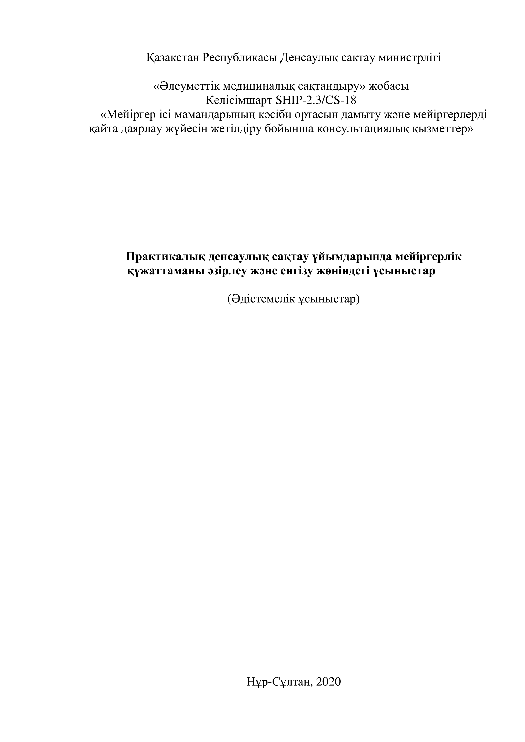

.

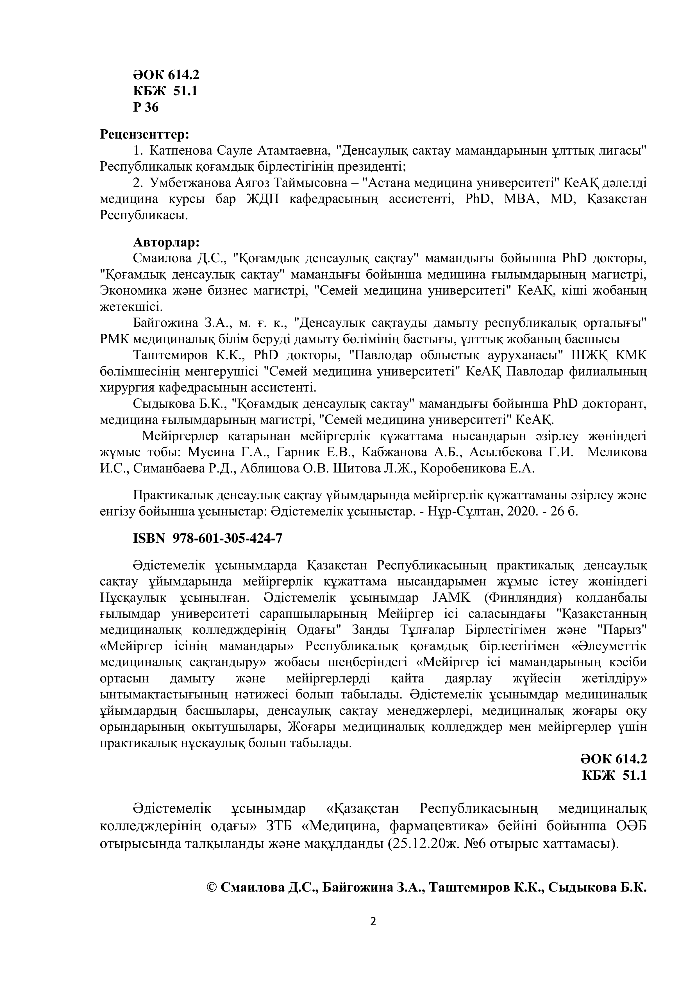

3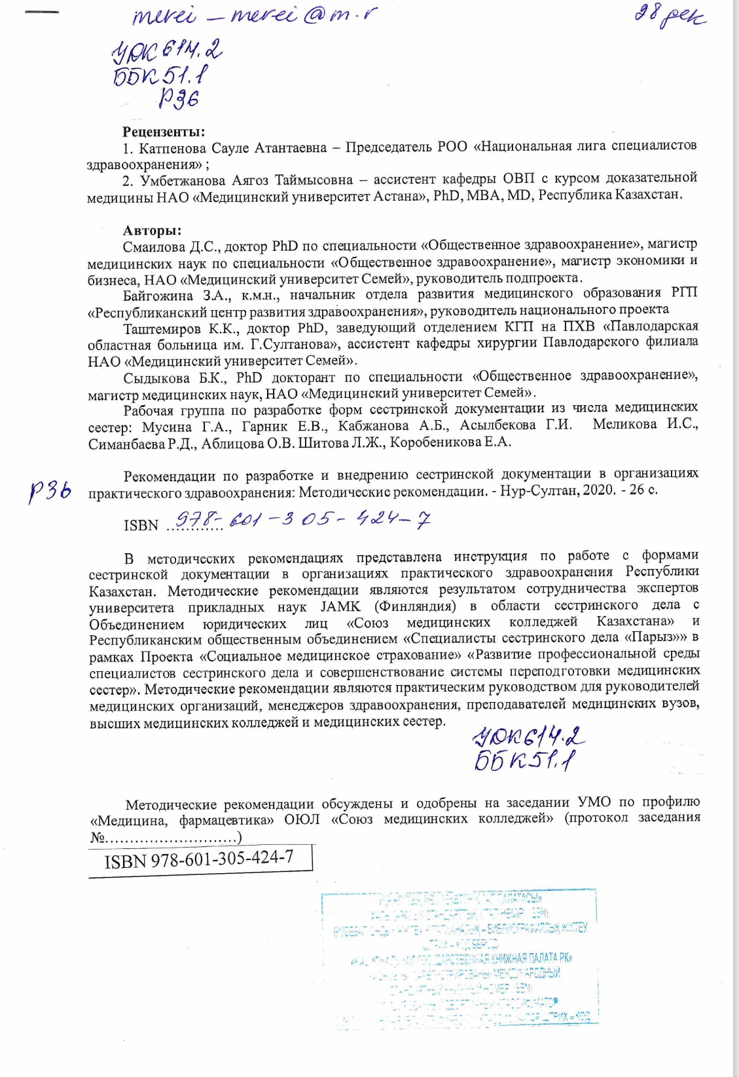

ҚОСЫМША Д
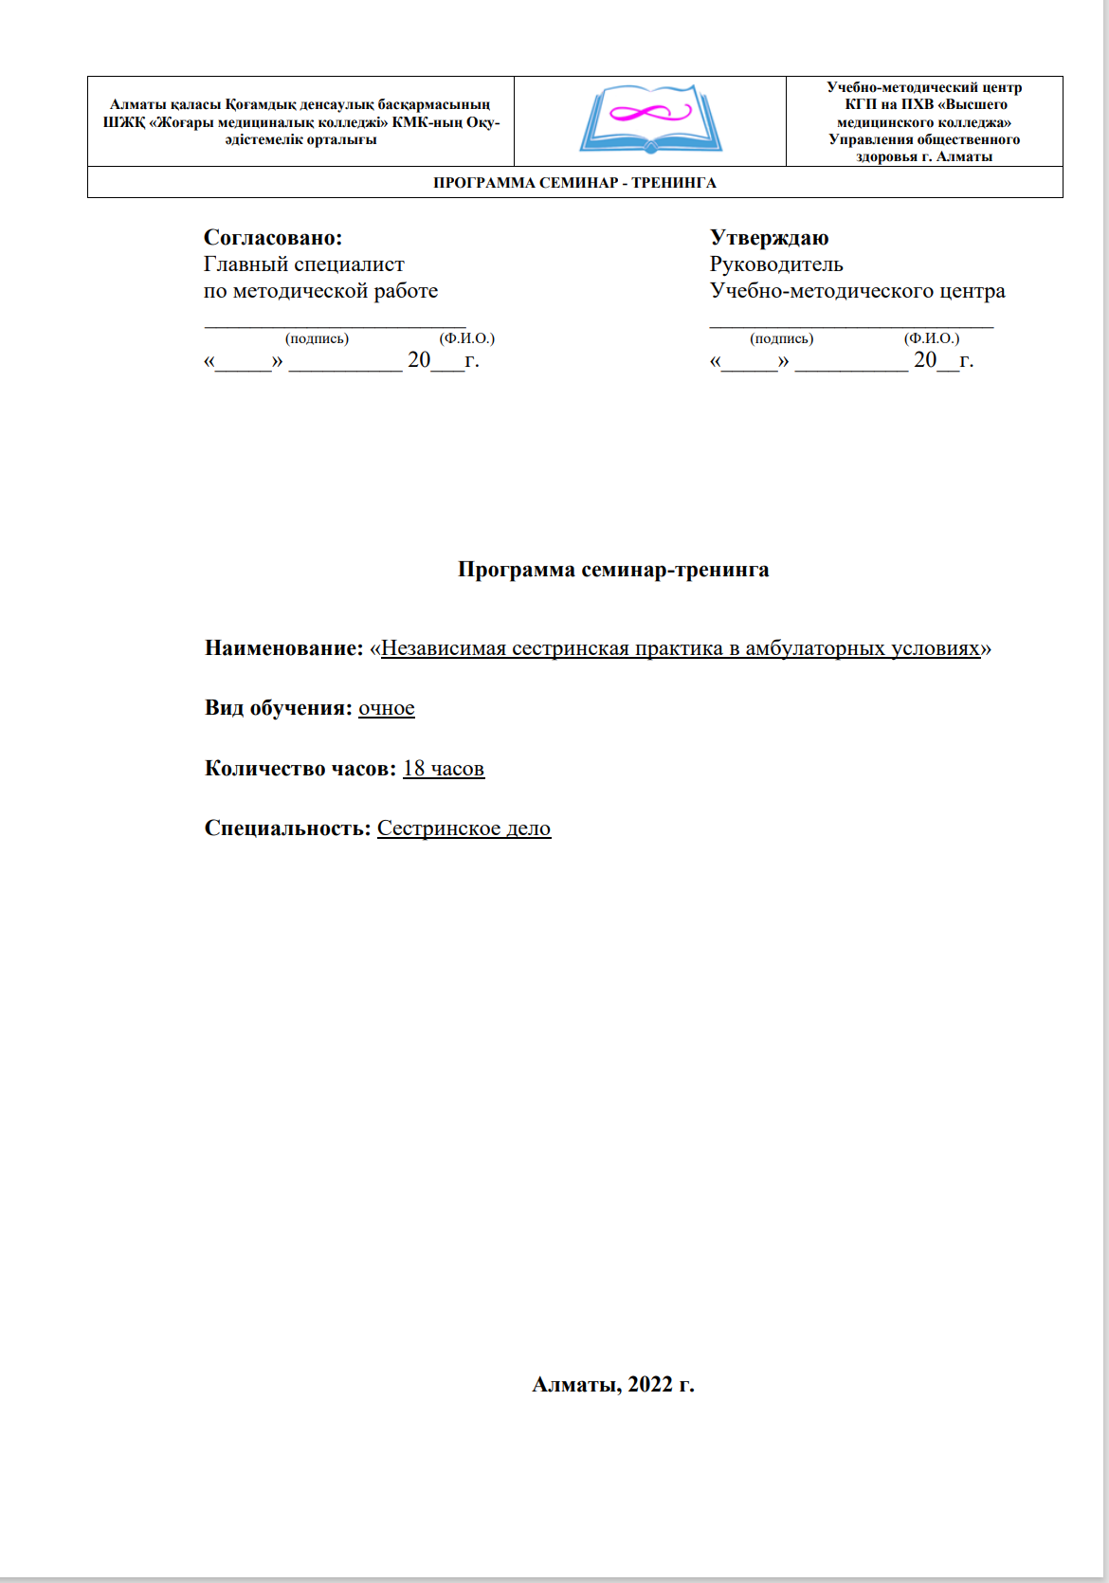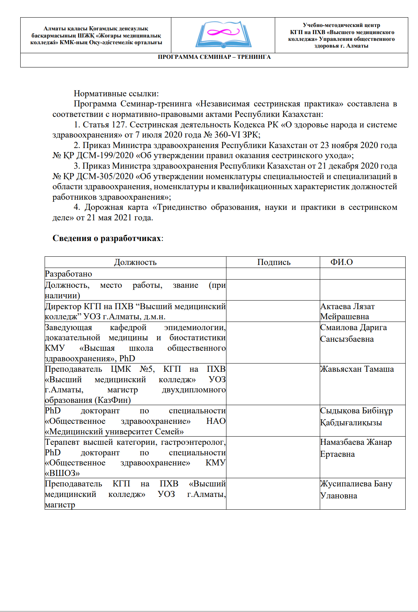

ҚОСЫМША Е

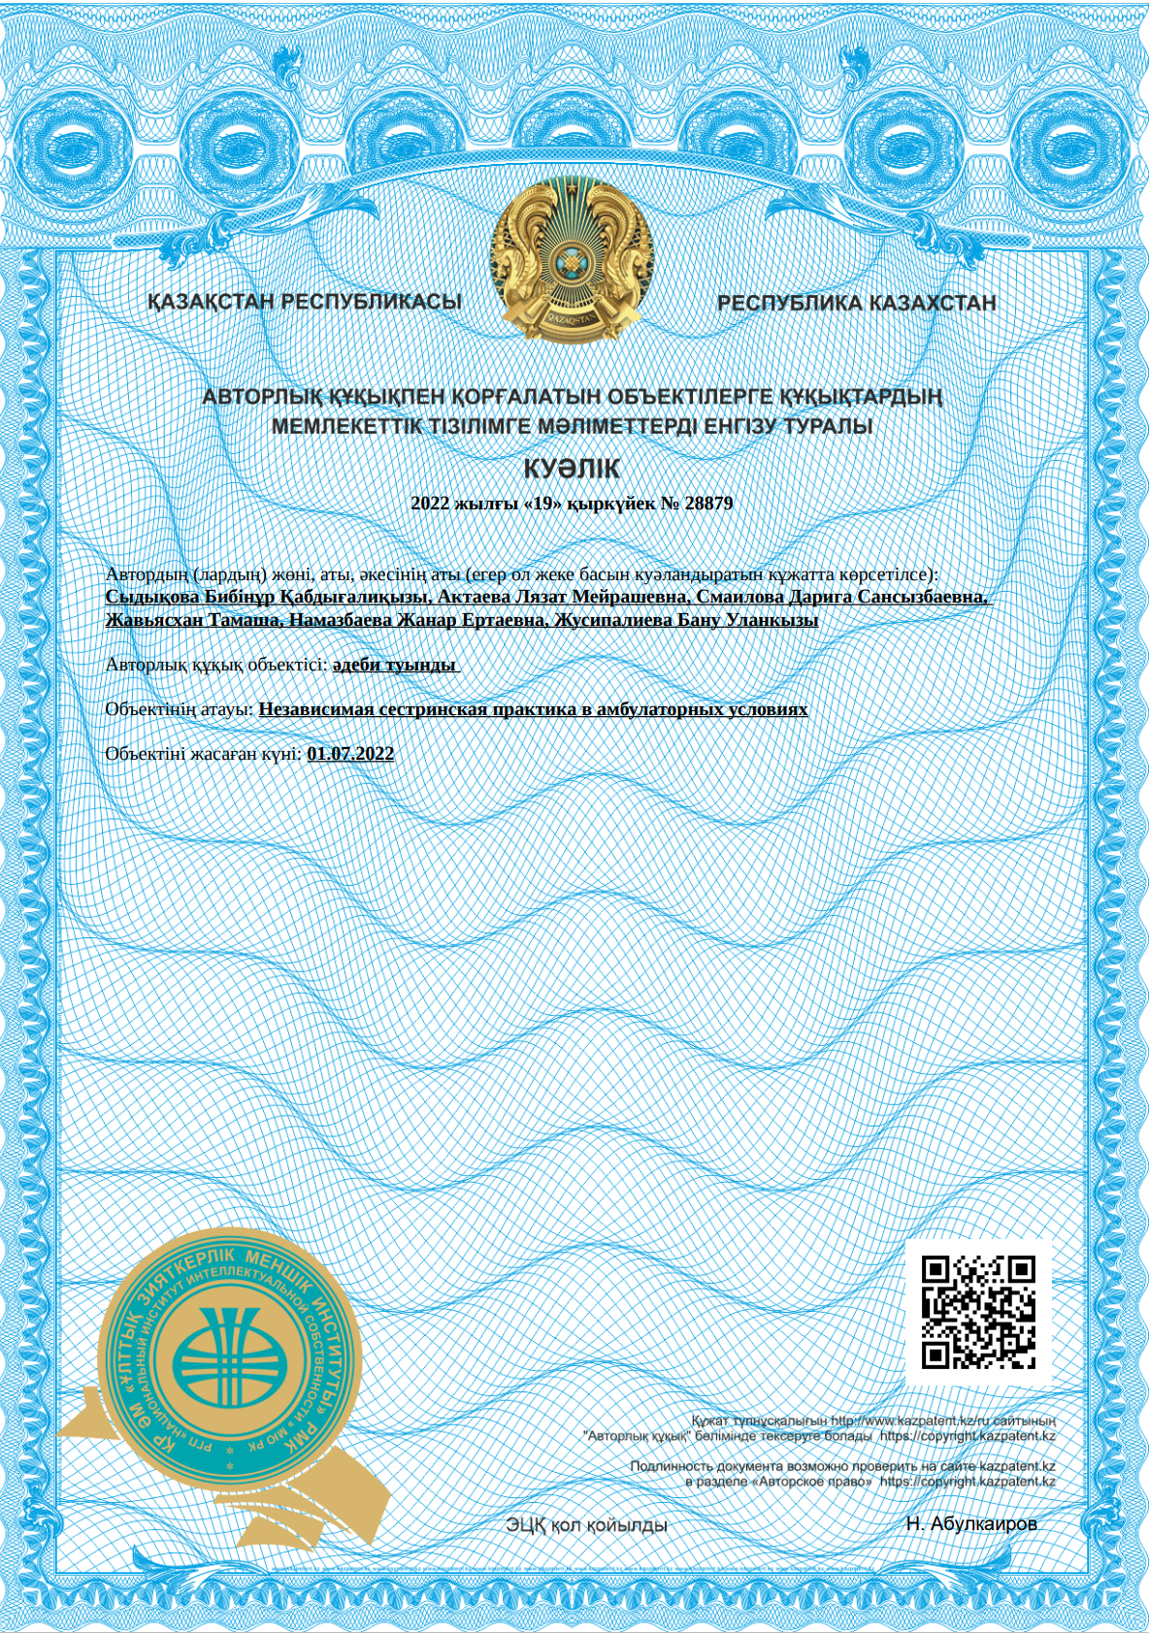

ҚОСЫМША Ж

